МИНИСТЕРСТВО ОБРАЗОВАНИЯ РОССИЙСКОЙ ФЕДЕРАЦИИ
ГОСУДАРСТВЕННОЕ ОБРАЗОВАТЕЛЬНОЕ УЧРЕЖДЕНИЕ
ВЫСШЕГО ПРОФЕССИОНАЛЬНОГО ОБРАЗОВАНИЯ
«ИЖЕВСКИЙ ГОСУДАРСТВЕННЫЙ ТЕХНИЧЕСКИЙ УНИВЕРСИТЕТ»
В.М. Прозоров, А.И. Стебленко
ОБЩЕКАНАЛЬНАЯ СИСТЕМА СИГНАЛИЗАЦИИ № 7
В двух частях
Часть 1. Подсистема передачи сообщений
Рекомендовано УМО по образованию в области телекоммуникации в качестве учебного пособия для студентов, обучающихся по специальности 200900 «Сети связи и системы коммутации»
Ижевск 2003
УДК 621.395.4 П15
Рецензенты: Пшеничников А.П., заведующий кафедрой АЭС МТУ СИ, профессор; Соловьева А.Т,, главный инженер ТЦ МТТС ОАО «Удмурттелеком».
Прозоров В.М., Стебленко А.И.
П15 Общеканальная система сигнализации № 7: Учеб. пособие. -Ч. 1: Подсистема передачи сообщений. - Ижевск: Изд-во ИжГТУ, 2003.- 88 с.

ISBN 5-7526-0134-7

В пособии содержится краткий обзор существующих систем сигнализации, рассмотрена функциональная архитектура протокола ОКС № 7, приведено подробное описание подсистемы передачи сообщений протокола ОКС № 7.
Предназначено для студентов вузов, обучающихся по специальности «Сети связи и системы коммутации».

УДК 621.395.4

ISBN 5-7526-0134-7
© Прозоров В.М., Стебленко А.И., 2003
© Издательство ИжГТУ, 2003
Оглавление

ВВЕДЕНИЕ 4
1. СИГНАЛИЗАЦИЯ В СЕТЯХ СВЯЗИ 5
1.1. Виды сигнализации 5
2. СИГНАЛИЗАЦИЯ ПО ОБЩЕМУ КАНАЛУ (ОКС) 10
COMMON CHANNEL SIGNALLING (CCS) 10
2.1. Принцип работы 10
2.2. Модель взаимодействия открытых систем 11
2.3. Компоненты сети с общим каналом сигнализации 17
3. ПОДСИСТЕМА ПЕРЕДАЧИ СООБЩЕНИЙ (МТР) 20
3.1. Функциональная структура 20
3.2. Уровень 1 подсистемы передачи сообщений (МТР) 22
3.3. Уровень 2 подсистемы передачи сообщений (МТР) 23
3.3.1. Сигнальные единицы 23
3.3.2. Методы исправления ошибок 26
3.3.3. Функции и процедуры уровня 2 29
3.4. Уровень 3 подсистемы передачи сообщений (МТР) 33
3.4.1. Функция обработки сигнальных сообщений 33
3.4.2. Функции управления сетью сигнализации 35
4. МАРШРУТИЗАЦИЯ В СЕТИ ОКС № 7 40
ЗАКЛЮЧЕНИЕ 44
Контрольные вопросы 46
ПРИЛОЖЕНИЕ 1 Рабочие характеристики МТР 47
ПРИЛОЖЕНИЕ 2 Требования к задержкам сигнальных сообщений 47
ПРИЛОЖЕНИЕ 3 Расчет сигнальной нагрузки 49
ПРИЛОЖЕНИЕ 4 Взаимодействие функций и процедур уровня 3 МТР при возникновении отказов на сети ОКС № 7 50
4.1. Повышенная степень ошибок 50
4.2. Отказ звеньев сигнализации 51
Список сокращений 53
Список литературы 54

ВВЕДЕНИЕ
В настоящее время система общеканальной сигнализации № 7 (ОКС № 7) является принятым во всём мире стандартом для международной и национальных сетей электросвязи. Такое положение обусловлено, в первую очередь, теми преимуществами, которыми обладает данный протокол по сравнению с ранее разработанными системами сигнализации. Характерными особенностями протокола ОКС № 7 являются: высокая надежность передачи информации; многоуровневая структура, позволяющая модернизировать отдельные компоненты протокола, не затрагивая других его частей; наличие универсальной транспортной платформы для обслуживания различных приложений пользователя (телефония, цифровые сети с интегрированными службами - ЦСИС, сети мобильной связи и т.д.).
Первые спецификации протокола ОКС № 7, разработанные CCITT (в настоящее время МСЭ - Международный союз электросвязи), были опубликованы еще в начале 1980 г. С тех пор стремительное развитие микропроцессорной техники и компьютерных технологий привело к значительным качественным изменениям в сфере телекоммуникаций: повсеместное использование цифровых систем передачи и цифровых систем коммутации, появление новых услуг электросвязи (ЦСИС, сети мобильной связи, интеллектуальные сети и т.д.). Поэтому в 1984 г. протокол ОКС № 7 был дополнен подсистемой управления соединениями сигнализации (SCCP), а в 1988 г. - подсистемой возможностей транзакций (ТСАР).
Данное учебное пособие является первой частью курса лекций по теме «Общеканальная система сигнализации № 7». Учебное пособие построено следующим образом: в первой главе приведен краткий обзор существующих систем сигнализации, рассмотрены преимущества протокола ОКС № 7 по сравнению с предшествующими протоколами; во второй главе рассматриваются функциональная структура протокола ОКС № 7, основные компоненты и способы построения сетей сигнализации; третья глава целиком посвящена описанию подсистемы передачи сообщений МТР (универсальной транспортной платформы протокола ОКС № 7, предназначенной для обслуживания различных прикладных приложений); в четвертой главе рассмотрены вопросы маршрутизации сообщений в сети ОКС; данное учебное пособие также включает четыре приложения.

1. СИГНАЛИЗАЦИЯ В СЕТЯХ СВЯЗИ

1.1. Виды сигнализации
Обычно сети связи соединяют два оконечных абонентских блока через несколько линейных участков и коммутаторов (АТС) для обмена сообщениями (речь, данные, текст или изображение). Для управления вызовами и использования услуг между различными участками сети должна передаваться сигнальная информация. Совокупность всей сигнальной информации, используемой в процессе установления и разъединения соединения, называют сигнализацией.
Значение сигнализации для сетей связи аналогично нервной системе человека. Очень емко определение сигнализации дано Росляковым А.В. [2]: «Под сигнализацией в сетях связи понимается совокупность сигналов, передаваемых между элементами сети для обеспечения установления и разъединения соединения при обслуживании вызовов, а также для передачи различной служебной информации».
По традиции и в зависимости от участка сети сигнализация по типу делится на три вида (рис. 1.1.1):
• абонентская - между абонентским терминалом и локальной коммутационной станцией;
• внутристанционная - между различными функциональными узлами внутри коммутационной станции;
• межстанционная - между различными коммутационными станциями в сети.
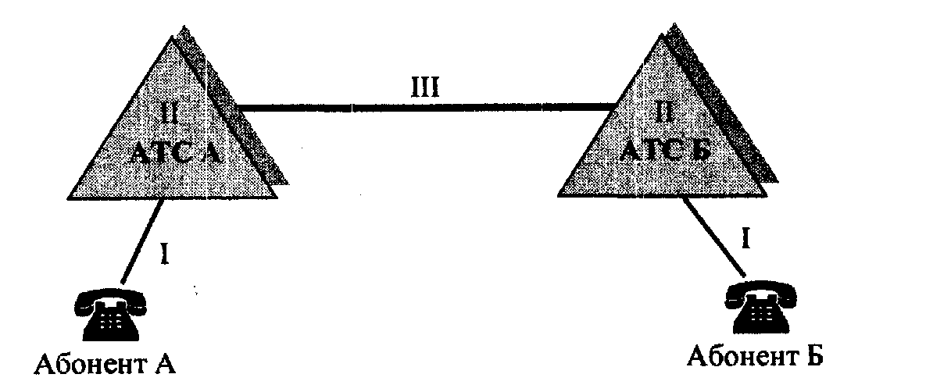
Рис. 1.1.1. Виды сигнализации: I - абонентская; II - внутристанционная; III - межстанционная
Абонентская сигнализация обеспечивает передачу сигнала «ответ АТС», набор цифр номера вызываемого абонента, передачу сигнала «контроль посылки вызова» и т.д. и рассматривается в отдельном курсе.
Внутристанционная сигнализация является спедафической для каждого типа станций и определяется архитектурой и принципами построения АТС.
Межстанционная сигнализация, в зависимости от способов передачи информации, делится на три основных класса:
1. Внутриполосные системы сигнализации - сигналы взаимодействия передаются непосредственно по ра!говорному тракту внутри полосы пропускания телефонного канала, например, с помощью токов тональной частоты 300...3 400 Гц, индуктивных импульсов постоянным током и т.д. (рис. 1.1.2).
2. Индивидуальный выделенный сигнальный канал (ВСК) - для каждого телефонного канала выделяются индивидуальные средства передачи сигнальной информации, например: 16-й временной интервал первичного цифрового потока, выделенный частотный канал вне полосы разговорного канала на частоте 3 825 Гц и т.д. В системах сигнализации второго класса пути передачи сигнальной информации и соответствующего ей разговора совпадают на уровне каналов, но разделены внутри коммутационной станции (рис. 1.1.3).
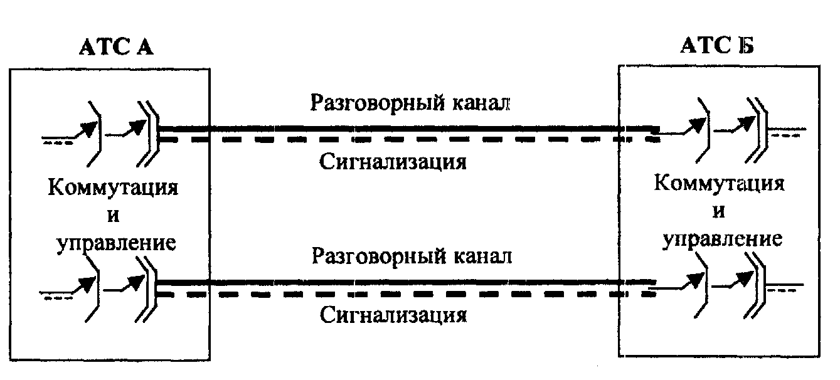
Рис. 1.1.2. Сигнализация по телефонному каналу
До середины 60-х гг. применялись системы межстанционной сигнализации этих двух классов. Как говорилось выше, данные системы характеризуются наличием фиксированного сигнального пути для каждого разговорного тракта, проходящего либо непосредственно по разговорному каналу (внутриканальная сигнализация), либо по каналу, физически совмещенному с ним (сигнализация по выделенному каналу).
Слабые стороны обоих вариантов:
• недостаточная гибкость,
• низкая скорость,
• высокая стоимость,
• ограниченная пропускная способность.
Основной способ их преодоления сводится к формированию сети сигнализации, логически отделенной от базовой (информационной) сети связи. В этом случае процессы установления/разъединения соединений для каждого вызова осуществляются быстрее, а ресурсы каналов передачи несигнальной информации освобождаются для полезной нагрузки. Таким видом сигнализации является третий класс сигнализации.
3. Общеканальная сигнализация - тракт передачи сигнальной информации используется одновременно для целого пучка телефонных каналов по принципу адресно-группового использования, т.е. информационные сигналы передаются в соответствии со своими адресами (рис. 1.1.4).
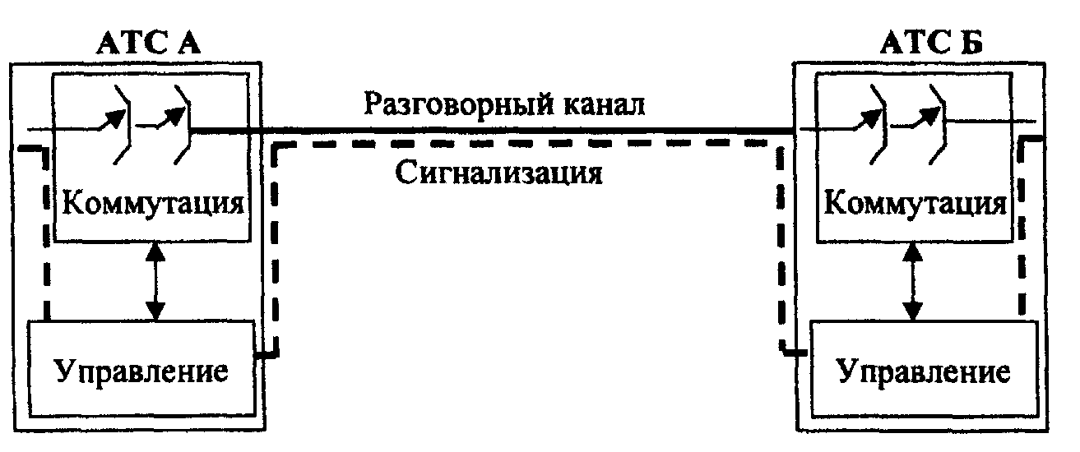
Рис. 1.1.3. Сигнализация по выделенному сигнальному каналу с раздельными блоками коммутации и управления

При использовании этих способов сигнализации возможна передача следующих категорий сигналов:
• абонентских сигналов, информирующих абонентов о состоянии соединения (акустические и зуммерные сигналы) и используемых для передачи адресной информации;
• линейных сигналов, управляющих разговорным трактом по каналам связи между станциями; данные сигналы отмечают все основные этапы установления/разъединения соединения и передаются как в прямом, так и в обратном направлениях;
• сигналы маршрутизации, предоставляющие адресную информацию для маршрутизации вызовов к месту назначения (номер вызываемого абонента, категория вызова и т.п.).

Адресная информация может передаваться двумя методами:
• «от узла к узлу», согласно которому полная адресная информация посылается к каждой станции на пути соединения;
• «из конца в конец» - согласно этому методу осуществляется сквозная сигнализация: станция А передает только ту часть информации на станцию 5, которая необходима только для маршрутизации к станции С; для дальнейшей маршрутизации станция С запрашивает, а станция А передает необходимую информацию для маршрутизации к следующей станции D и т.д.
1.2. Стандартные системы сигнализации
Рассмотренные ранее три класса систем сигнализации соответствуют трем периодам развития телефонных сетей.
Системы внутриполосной сигнализации ассоциируются с декад-но-шаговыми станциями, в которых реализован принцип непосредственного управления. Такие станции совмещают функции управления и коммутации и состоят из отдельных ступеней искания, каждая из которых имеет собственный механизм управления. Все функциональные сигналы передаются по индивидуальному речевому тракту, а для кодирования сигналов сигнализации используется одна или несколько частот, лежащих в спектре стандартного телефонного сигнала. К первому периоду относятся системы сигнализации № 1-3.

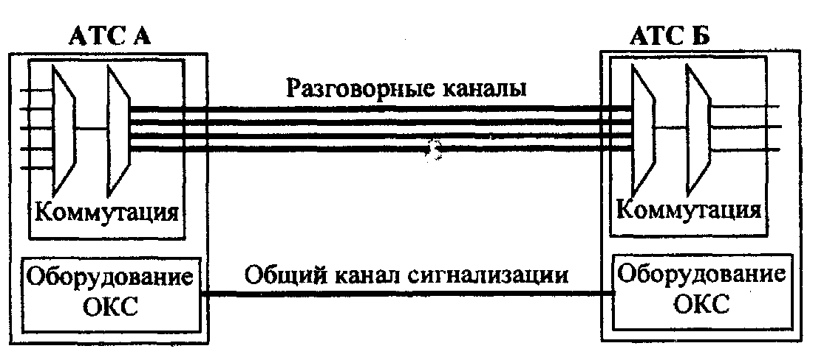
Рис. 1.1.4. Сигнализация по общему каналу

Второй класс сигнализации связан с появлением на телефонных сетях станций координатной системы с разделенными блоками коммутации и управления (с косвенным управлением). В этом случае вместо ступеней искания шаговых станций используются коммутационные блоки, а процессы установления и разъединения соединения осуществляются управляющими устройствами (регистрами и маркерами). Все это потребовало увеличения количества передаваемых управляющих сигналов, повышения скорости и достоверности передаваемой информации. Этим требованиям вполне удовлетворяли системы сигнализации № 4-5.
Третий период развития телефонных сетей совпадает с периодом проникновения вычислительной техники во все сферы человеческой деятельности. Развитие микроэлектроники позволило создать АТС с программным управлением на базе управляющих вычислительных комплексов. Специализированное программно-аппаратное оборудование этих АТС позволило обеспечить передачу управляющих сигналов по общему (для большого числа речевых трактов) каналу сигнализации с применением пакетных средств передачи данных. Первый вариант такого типа сигнализации (ОКС № 6) был утвержден МККТТ в 1968 г. Однако эта система сигнализации имела следующие недостатки:
• недостаточная помехоустойчивость;
• проблемы при работе на каналах с большим временем распространения сигнала;
• недостаточная гибкость.
Устранение существующих недостатков и доработка к требованиям по выполнению дополнительных функций привели к созданию системы сигнализации, которая и была утверждена МККТТ в 1980 г. под названием ОКС № 7 (сигнализация по общему каналу № 7).
В Российской Федерации в настоящее время, в связи с многообразием имеющихся типов АТС, используются различные протоколы сигнализации. На рис. 1.2.1 представлена общая классификация систем сигнализации на Взаимоувязанной сети связи Российской Федерации (ВСС РФ).
Согласно Основным положениям развития Взаимоувязанной сети связи РФ на перспективу до 2005 года приоритетной системой сигнализации является ОКС № 7.

Сигнализация по двум выделенным сигнальным каналам
Channel Associated Signaling (CAS)
В данном виде сигнализации сигнальная информация передается по выделенным сигнальным каналам, которые жестко связаны с соответствующими речевыми каналами телефонной связи (рис. 1.2.2), т.е. каждый канал передачи речи или данных связан с собственным, только им используемым каналом сигнализации. Такие системы сигнализации называются децентрализованными.
Одной из разновидностей такой сигнализации является сигнализация 2ВСК (2 выделенных сигнальных канала), которая в настоящее время очень широко используется на ВСС РФ, например, в системах передачи ИКМ-30 (системы передачи с импульсно-кодовой модуляцией).
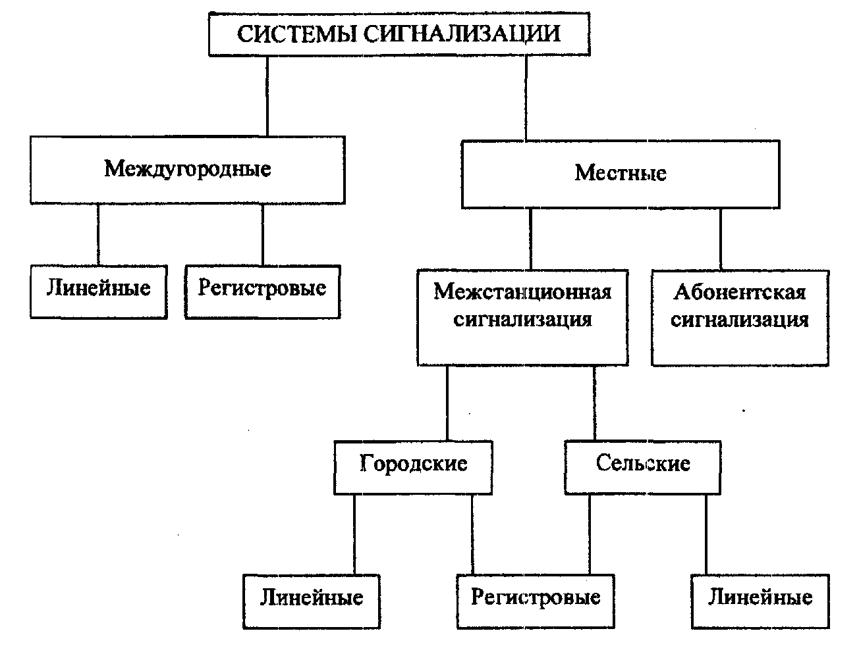
Рис. 1.2.1. Системы сигнализации

В оборудовании ИКМ-30 30 речевых каналов объединены в один цикл. Для передачи сигнализации используется 16-й временной интервал 32-канальной системы передачи (рис. 1.2.3). Каждый временной интервал содержит 8 бит информации. Нулевой временной интервал цикла используется под сервисное слово для собственных нужд систем передачи. В этом слове передаются сигналы синхронизации, аварии и т.д. Остальные 30 временных интервалов используются для передачи речи или данных.
Передача сигнальной информации для всех 30 речевых каналов производится в 16-м временном интервале цикла. Для этих целей 16 циклов объединяются в один сверхцикл (рис.1.2.4).
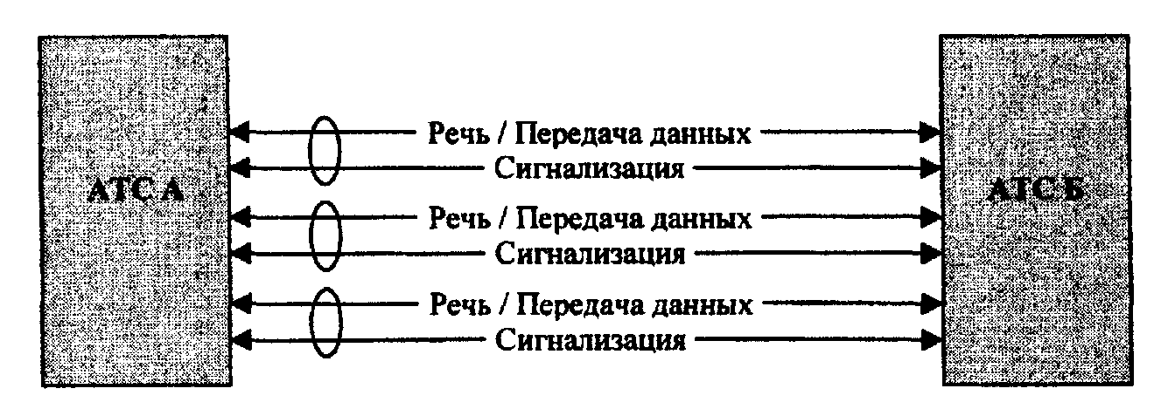
Рис. 1.2.2. Принцип децентрализованной сигнализации

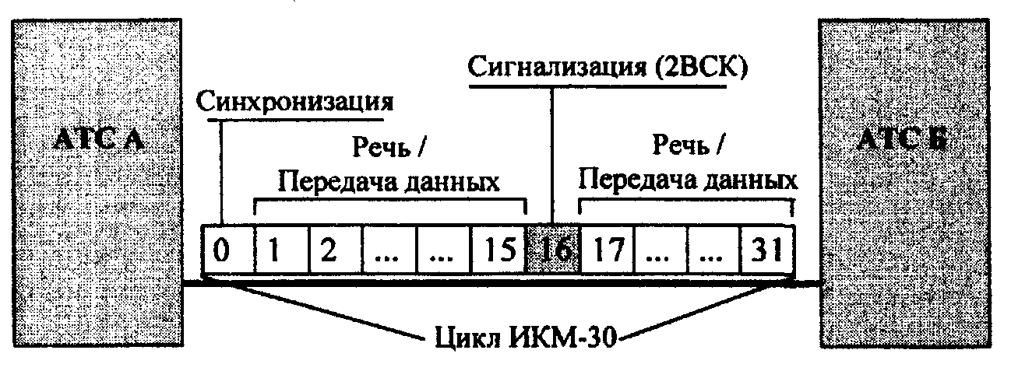
Рис. 1.2.3. Временной цикл системы передачи ИКМ-30
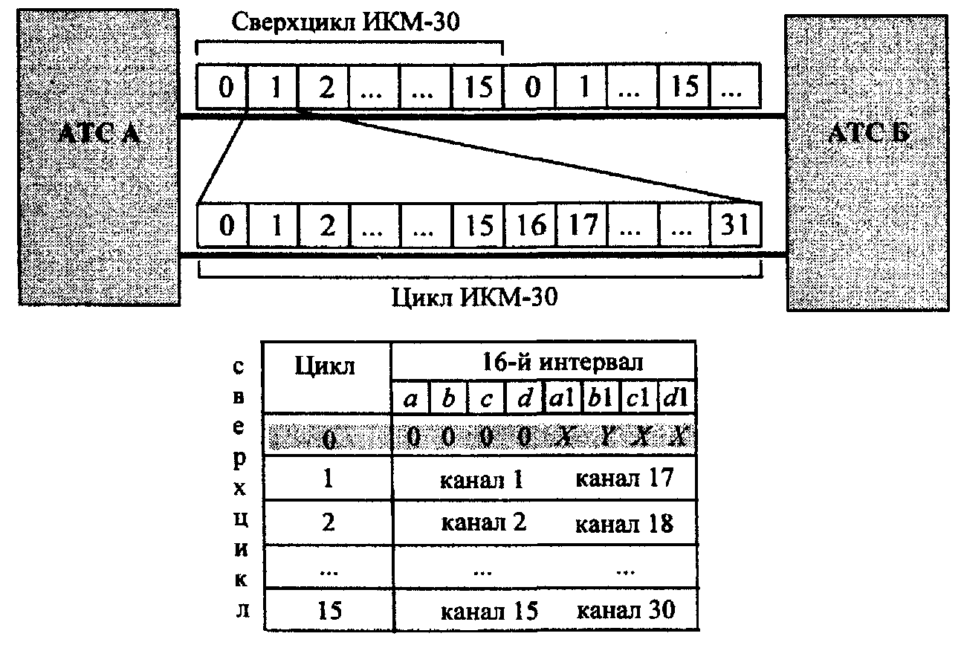
Рис. 1.2.4. Структура сверхцикла ИКМ-30
Содержимое 16-х канальных интервалов в каждом цикле сверхцикла разделено на две группы по 4 бита (а, b, с, d и а1,b1, c1, d1) и каждому телефонному каналу соответствует одна из этих 4-битовых групп сверхцикла.
Нулевой цикл сверхцикла определятся комбинацией 0000 в разрядах с 0 по 3 кодового слова 16-го временного интервала (разряды a,b,c,d). Это значение кодового слова используется оборудованием АТС для синхронизации по сверхциклу.
В 5-м разряде этого слова (разряд Y) передаются сообщения об ошибках в сверхцикловой синхронизации. Остальные разряды зарезервированы для дальнейшего использования. В частности, 7-й разряд используется для управления эхозаградителем.
В следующем, первом цикле сверхцикла содержится сигнализация для 1-го (первые четыре бита) и 16-го (17-й временной интервал) телефонных каналов (последние четыре бита).
Во втором цикле уже содержится информация для 2-го и 17-го (18-й временной интервал) телефонных каналов и т.д.
Основные параметры системы ИКМ-30, используемой на отечественных телефонных сетях
Число канальных интервалов (каналов) в цикле 32
Из них:
речевых 30
сигнальных 1
синхронизации 1
Длительность цикла, мкс 125
Длительность интервала, мкс 3,9
Число разрядов в канальном интервале, бит 8
Частота стробкрования, имп/с 8 000
Число уровней квантования 256
Максимальная скорость передачи битов сигнализации, бит/с 2000
Максимальная скорость передачи битов сигнализации определяется следующим образом: 8 000 /16 = 500 - количество появлений сигнализации по одному каналу в секунду;
500 х 4 = 2 000 - количество бит сигнализации по одному каналу в секунду.

2. СИГНАЛИЗАЦИЯ ПО ОБЩЕМУ КАНАЛУ (ОКС)

COMMON CHANNEL SIGNALLING (CCS)

2.1. Принцип работы
С появлением систем коммутации с программным управлением стало возможно использовать централизованную систему управления, при которой вся сигнальная информация передается по единому для всех речевых трактов каналу сигнализации (рис. 2.1.1).
В отличие от сигнализация 2ВСК, в ОКС в качестве сигнального канала может быть использован любой временной интервал (за исключением нулевого) из любого тракта ИКМ-30, соединяющего две АТС (рис. 2.1.2).
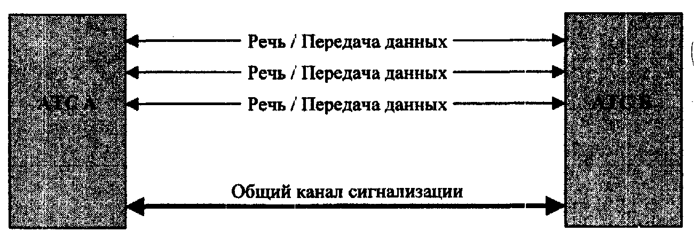
Рис. 2.1.1. Общий принцип ОКС

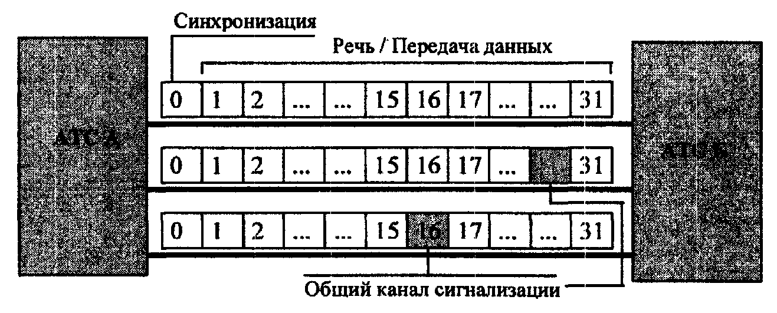
Рис. 2.1.2. Выбор канала сигнализации

Передаваемая сигнальная информация группируется в сигнальные сообщения или сигнальные блоки. Сигнальные сообщения, которыми обмениваются АТС, являются пакетными данными переменной длины. Эти пакеты данных передаются в обоих направлениях со скоростью 64 кбит/с. Каждый пакет данных содержит адрес получателя, в котором также указывается, к какому речевому каналу относится сообщение (рис. 2.1.3).
Можно приближенно оценить количество речевых каналов, которые могут быть обслужены одним сигнальным каналом между двумя станциями.
Исходные данные:
1. Средняя продолжительность занятия одного речевого канала
T_{eff}= 100 с.
2. Рекомендуемая нагрузка одного речевого канала межстанционной связи
А = 0,75 Эрл.
3. В процессе обслуживания одного исходящего вызова передается в среднем 14 значащих сигнальных единиц по 24 байта каждая для ISDN (или по 12 байтов для аналогового абонента) при передаче номера абонента Б по одной цифре.
4. Рекомендуемая допустимая нагрузка, создаваемая сигнальными сообщениями пользователей на звено сигнализации в каждом из направлений, не должна превышать
Y_{mах} = 0,2 Эрл.
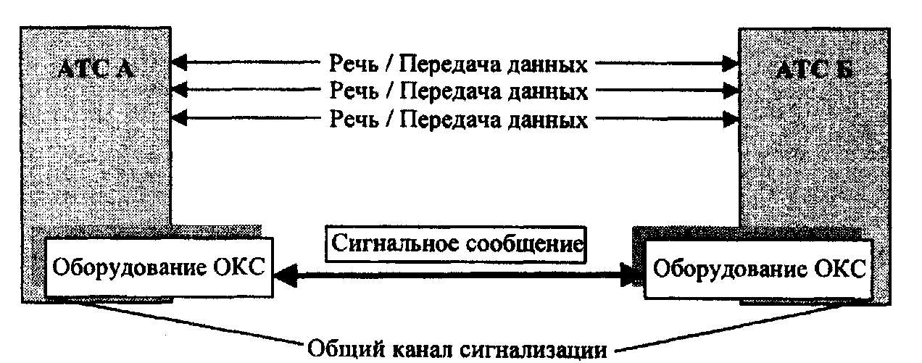
Рис. 2.1.3. Пункты сигнализации, связанные через ОКС

Определим количество речевых каналов, которые может обслужить один сигнальный канал.
1. Количество вызовов, которые обслужит один речевой канал за один час наибольшей нагрузки (ЧНН):
2. Количество байт сигнальной информации, передаваемой по сигнальному каналу:
или 9 072 /2 = 4 536 байт информации в каждом направлении.
3. По одному сигнальному каналу, с учетом рекомендуемой сигнальной нагрузки, в течение одного часа в каждом направлении можно передать,
или 46 080 000 / 8 = 5 760 000 байтов.
4. Теперь можно определить количество речевых каналов, которые может обслужить один сигнальный канал в каждом направлении:
(для аналоговых абонентов - 2 538 речевых канала).
Таким образом, полученная оценка показывает, что один канал общеканальной сигнализации № 7 может обслужить более 2 500 аналоговых соединений или более 1 250 соединений ISDN.
Сигнализация ОКС № 7 отличается следующими характерными особенностями [3]:
• соответствие международным стандартам (возможны национальные варианты);
• пригодность для национального и международного/межконтинентального уровня сети;
• пригодность для различных услуг связи, например: телефонных услуг, услуг передачи текста и данных и т.д.;
• совместимость с сетями связи для предоставления конкретных услуг и с цифровой сетью интегрального обслуживания (ISDN);
• высокая эффективность и гибкость наряду с ориентированной на будущее концепцией, обеспечивающей соответствие новым требованиям;• высокая надежность передачи сообщений;
• сигнализация по отдельным трактам сигнализации;
• постоянная доступность трактов сигнализации, даже во время вызовов;
• использование трактов сигнализации и для передачи пользовательских данных;
• возможность использования различной среды передачи: кабель (медный, волоконно-оптический); радиорелейные линии связи; спутниковая связь (до двух линий спутниковой связи);
• использование скорости передачи 64 кбит/с, обычной для цифровых сетей;
• автоматический контроль и управление сетью сигнализации (тракты сигнализации + пункты сигнализации).

2.2. Модель взаимодействия открытых систем
Основной проблемой согласования работы АТС различных производителей является обеспечение совместимости протоколов средств связи. Под протоколом понимают правила или соглашения обмена данными между одноименными уровнями разных информационных систем, процедуры обработки информации, форматы пакетов и кадров, правила кодирования информации.
Для решения этой проблемы разработаны разнообразные международные рекомендации и стандарты. Одним из таких стандартов является эталонная модель взаимодействия открытых систем (ВОС).
Многоуровневый комплект протоколов, известный как модель взаимодействия открытых систем (Open System Inter-connection -OSI), разработан в 1984 г. Международной организацией по стандартизации ISO совместно с Сектором стандартизации электросвязи CCITT. Первоначально данная модель была разработана для обеспечения обмена данными между компьютерными системами различных производителей (рис. 2.2.1)
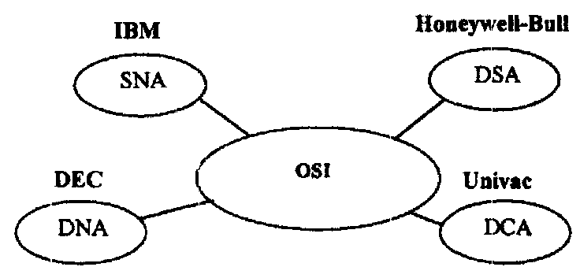
Рис. 2.2.1. Взаимодействие компьютерных систем через OSI
Семиуровневая структура иерархической модели OSI представлена на рис. 2.2.2. 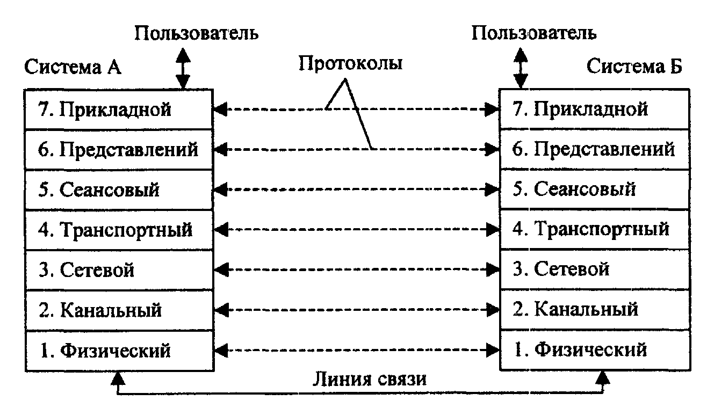
Рис. 2.2.2. Эталонная модель ВОС
Для каждого уровня модель имеет два типа стандартных процедур:
1. Сервисные функции - определяют, какие функции должен содержать каждый уровень и каким сервисом уровень должен обеспечивать пользователя или вышестоящий уровень.
2. Протокольные спецификации - определяют, как функции внутри уровня в одной системе взаимодействуют с соответствующим уровнем в другой системе. Для того чтобы легче понять работу этой абстрактной модели, рассмотрим следующий пример (рис. 2.2.3).
Предположим, что менеджер проекта А желает послать секретное сообщение своему коллеге 5, работающему в другом городе.
Менеджер А пишет секретное сообщение на листе бумаги и передает его своему ассистенту, который является специалистом по кодированию.
Ассистент кодирует сообщение секретным кодом и передает его секретарю. 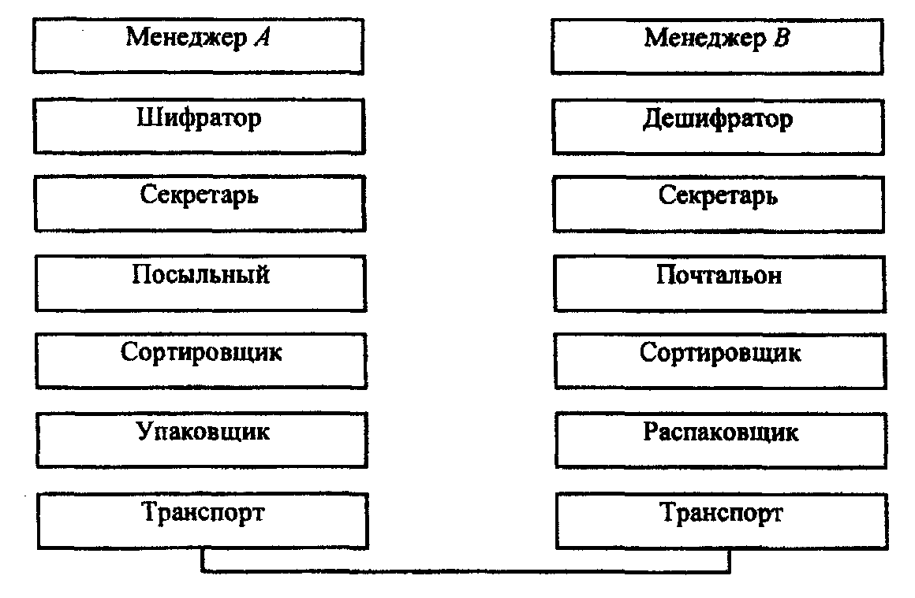
Рис. 2.2.3. Аналог модели OSI
Секретарь кладет кодированное сообщение в конверт, надписывает адрес получателя и отправителя на конверте и отдает его посыльному.
Посыльный собирает всю исходящую почту компании и несет письмо менеджера А вместе с другими на почту.
На почте письма сортируют по различным направлениям.
После сортировки письма одного направления упаковывают в контейнер или почтовую сумку для обеспечения сохранности.
И уже безразлично, каким видом транспорта (автомобилем, самолетом, поездом и т.д.) будет доставлена почта к месту назначения, где почтовый контейнер получат и зарегистрируют.
В месте назначения контейнер открывают и его содержимое проверяют на предмет возможных потерь или разрушений.
После проверки почту сортируют по различным получателям.
Письмо, вместе с другими посланиями, почтальон приносит по нужному адресу.
Секретарь менеджера В открывает конверт и передает кодированное сообщение ассистенту менеджера В, который также является специалистом по кодированию.
Ассистент декодирует сообщение и передает его менеджеру В.
И наконец-то менеджер В может прочесть письмо, посланное ему его коллегой.

Применительно к системам электросвязи модель OSI служит для того, чтобы четко определить структуру множества функций, поддерживающих информационный обмен между пользователями услуг системы электросвязи, которая, в общем случае, содержит в себе сеть связи. Подход, использованный в модели OSI, предусматривает разделение этих функций на семь «слоев» (layers), или «уровней», расположенных один над другим. С точки зрения любого уровня все нижележащие уровни предоставляют ему «услугу транспортировки информации», имеющую определенные характеристики. То, как реализуются нижележащие уровни, для вышележащих уровней не имеет значения. С другой стороны, для нижних уровней безразличны как смысл поступающей от верхних уровней информации, так и то, с какой целью она передается (рис. 2.2.4).
Такой подход предусматривает стандартизацию интерфейсов между смежными уровнями, благодаря чему реализация любого уровня становится независимой от того, каким образом реализуются остальные уровни. Эталонная модель ВОС имеет 7 уровней.
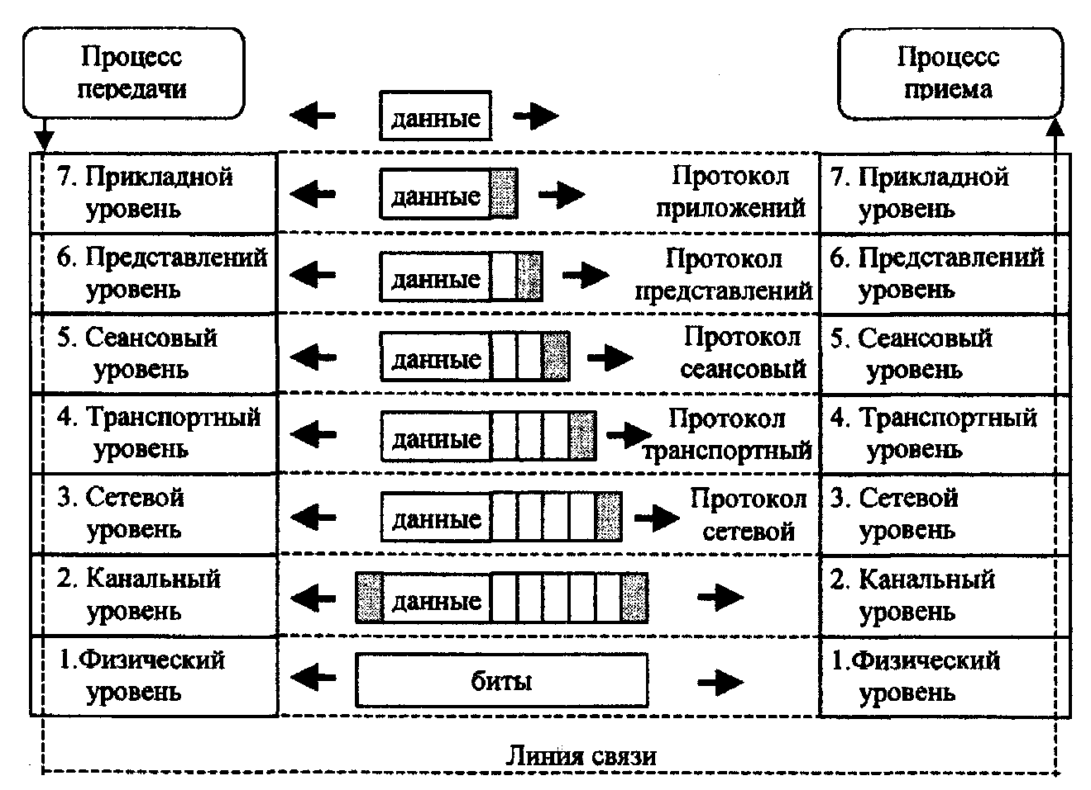
Рис. 2.2.4. Распределение информации между уровнями

Уровень 7 (прикладной уровень) определяет семантику, т.е. смысловое содержание информации, которой обмениваются пользователи. Этот уровень обеспечивает необходимыми сервисами пользователей для поддержки процессов их приложений и для управления всеми взаимодействиями между приложениями. Имеются, например, протоколы для передачи файлов, управления сообщениями, справочники сервиса и операций. Поскольку это самый верхний уровень модели OSI, он не имеет верхней границы.
Уровень 6 (уровень представлений) производит преобразование из одной формы в другую синтаксиса транспортируемых данных. Этот уровень определяет, как данные могут быть перепредставлены, т.е. синтаксис. Уровень представлений трансформирует синтаксис приложений пользователя в общий синтаксис, необходимый для взаимодействия между приложениями. Это может быть, например, преобразование ASCII в EBCDIC и обратно.
Уровень 5 (уровень сеанса) обеспечивает координацию («внутри» каждой связи) взаимодействия между прикладными процессами. Этот уровень устанавливает соединения между уровнями представлений различных систем. Он также управляет этим соединением, синхронизирует диалоги и разъединения. Например, он разрешает уровню представлений определить контрольные точки, из которых стартует перепередача, если данные передачи были искажены. Приведем примеры возможных режимов взаимодействия, которые поддерживаются уровнем 5: дуплексный, полудуплексный или симплексный диалог.
Уровень 4 (транспортный уровень) осуществляет «сквозную» (от одного конечного пользователя до другого) оптимизацию использования ресурсов (т.е. сетевых услуг) с учетом типа и характера связи, избавляя своего пользователя от необходимости принимать во внимание какие бы то ни было детали, связанные с переносом информации. Этот уровень гарантирует, что особенности сервиса, запрошенные приложением, будут обеспечены. Транспортный уровень оптимизирует коммуникационные данные., т.е. мультиплексирует, или разделяет, поток данных перед его доставкой сети. Этот уровень всегда оперирует со всей связью в целом, дополняя, если это требуется, функции уровня 3 в части обеспечения конечным пользователям нужного качества услуг.
Уровень 3 (сетевой уровень) формирует так называемые сетевые услуги, маршрутизацию и коммутацию соединений, обеспечивающие перенос через сеть информации, которой обмениваются пользователи открытых систем, размещенных в разных (и, в общем случае, несмежных) узлах сети. Сервис базового сетевого уровня обеспечивает прозрачный канал для передачи данных между транспортными уровнями в различных системах. Этот уровень устанавливает, обслуживает и разрушает соединения между системами, управляет адресацией и маршрутизацией каналов.
Уровень 2 (уровень звена данных) формирует двусторонний канал связи (т.е. прямое звено связи между смежными узлами сети), используя для этого два предоставляемых первым уровнем цифровых канала с противоположными направлениями передачи. Этот уровень обеспечивает свободный от ошибок канал точка-точка между смежными сетевыми уровнями. Уровень содержит ресурсы ддя обнаружения и корректировки ошибок, управления потоком данных и повторами передачи данных. Важнейшими функциями второго уровня являются обнаружение и исправление ошибок, которые могут возникнуть на первом уровне, что делает независимым качество услуг этого уровня от качества получаемых «снизу» услуг передачи.
Уровень 1 (физический уровень) обеспечивает прозрачную передачу потока битов по каналу, организованному между смежными узлами сети с использованием той или иной передающей среды, и формирует интерфейс с этой средой. Этот уровень снабжает механическими, электрическими, функциональными и процедурными ресурсами для активизации, управления и блокировки физических каналов с целью передачи битов между уровнями звена данных. Физический уровень содержит функции для конвертации данных в сигналы, совместимые со средой передачи. Характеристики передачи определяются свойствами этого канала и от функций первого уровня не зависят.
Таким образом, функции уровней 1-3 обеспечивают транспортировку информации из одного пункта территории в другой (возможно, более чем через одно звено, т.е. с коммутацией), поэтому связаны с отдельными элементами сети связи и с ее внутренней структурой. Функции уровней 4-7 относятся только к «сквозной» связи между конечными пользователями и определены таким образом, что они не зависят от внутренней структуры сети.
Первые спецификации системы сигнализации Х« 7 были опубликованы в начале 1980 г. в Белой книге ССГГТ за несколько лет до презентации модели OSI [7]. Система сигнализации № 7, представляющаяся видом пакетной коммутации данных взаимодействия, была также структурирована в модульном виде. Она очень похожа на модель OSI, но с четырьмя уровнями вместо семи.
Три нижних уровня формируют уровень передачи сообщений (Message Transfer Part - МТР), а четвертый уровень содержит пользовательскую часть. В качестве иллюстрации можно привести рис. 2.2.5, демонстрирующий работу протокола ОКС № 7 как аналога работы почтовой службы: подсистема передачи сообщений (МТР) выполняет функции транспортировки/доставки сообщений. Таким образом, МТР является единой универсальной платформой для различных подсистем пользователей (услуги телефонии, ISDN, сотовая связь, интеллектуальные сети и т.д.).
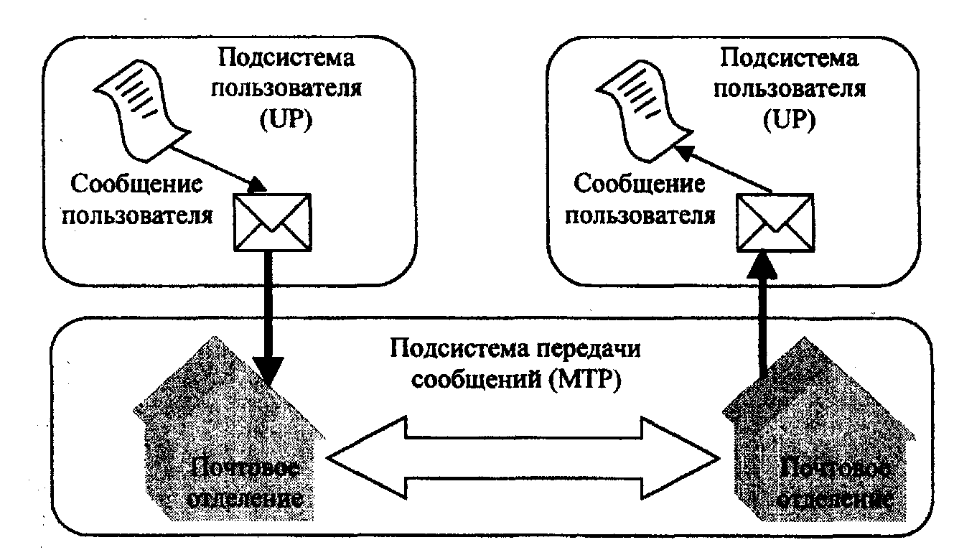
Рис. 2.2.5. Пояснение работы протокола ОКС № 7
Главное отличие между первой версией ОКС № 7 и моделью OSI заключалось в коммуникационном процессе в сети.
Модель OSI описывает обмен данными, ориентированными на соединение. Процесс взаимодействия охватывает три стадии: установление соединения, передачу данных и разъединение.
МТР была создана для работы только в режиме реального времени и не обеспечивает сетевых услуг, ориентированных на виртуальное соединение.
Для того чтобы удовлетворить потребность в расширенных сервисах различных приложений, в 1984 г. была добавлена подсистема управления соединениями сигнализации (Signaling Connection Control Part - SCCP) в Красной книге CCITT.
SCCP предлагает оба вида сетевого транспортного сервиса: как ориентированного, так и не ориентированного на соединение, тем самым обеспечивается интерфейс между транспортным и сетевым уровнем. SCCP делает возможным использовать систему сигнализации № 7, базирующуюся на МТР, в качестве носителя между приложениями, которые используют OSI-протоколы для обмена информацией в верхних уровнях модели (рис. 2.2.6).
В 1988 г. в Голубой книге CCITT был введен протокол для подсистемы возможностей транзакций (Transaction Capabilities Part -ТС АР) и подсистемы технического обслуживания и эксплуатации (Operation Maintenance Application Part - ОМАР). 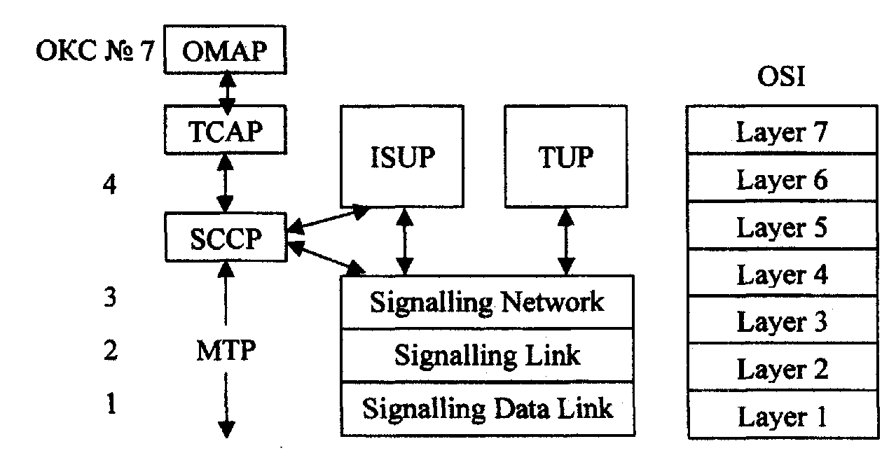
Рис. 2.2.6. Соответствие между ОКС № 7 и OSI

В итоге базовая функциональная модель ОКС № 7 состоит из двух основных частей (рис. 2.2.7):
• подсистемы пользователей и приложений;
• подсистемы передачи сообщений (Message Transfer Part - МТР).
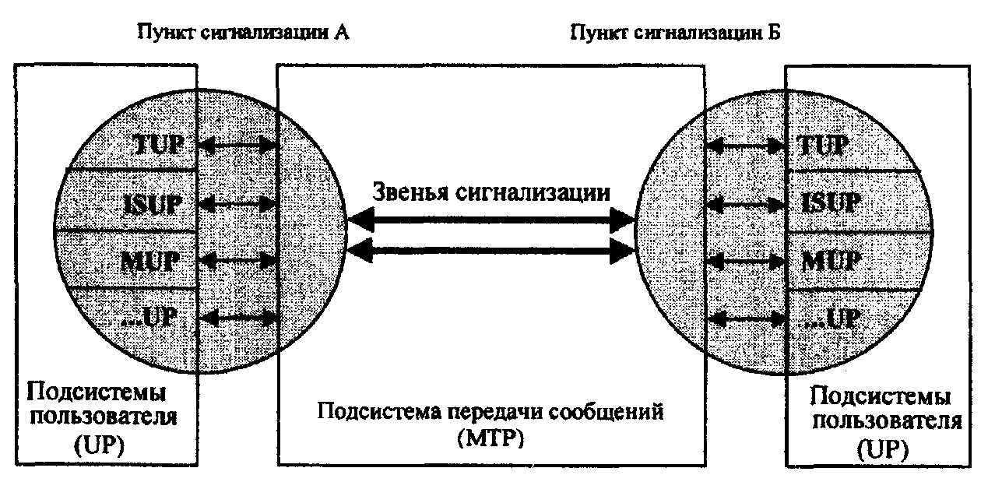
Рис. 2.2.7. Базовая функциональная модель ОКС № 7

Подсистемы пользователей предназначены для обеспечения соответствующих услуг связи и могут быть реализованы в различных версиях в зависимости от протоколов верхних уровней.
Подсистема передачи сообщений МТР является единой транспортной платформой, над которой расположены подсистемы пользователей и приложений (рис. 2.2.8). 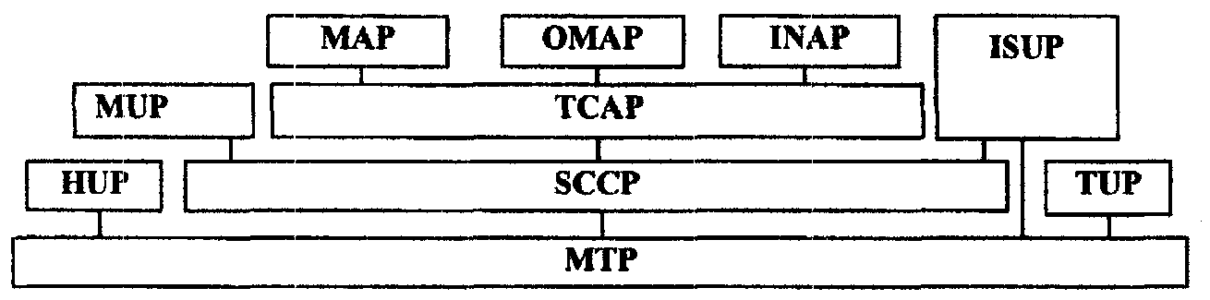
Рис. 2.2.8. Функциональные подсистемы ОКС № 7:
МТР - подсистема передачи сообщений; SCCP - подсистема управления соединениями сигнализации; ТСАР - подсистема возможностей транзакций; ISUP - подсистема пользователя с интеграцией служб; ОМАР - подсистема эксплуатации и технического обслуживания; MUP - подсистема пользователя мобильной связи стандарта GSM; INAP -подсистема пользователя интеллектуальной сети
Подсистема передачи сообщений (МТР) обеспечивает надежную передачу сигнальной информации между различными подсистемами пользователя, являясь полностью независимой от содержания сообщений. Это означает, что сообщения передаются без ошибок (все искажения должны быть устранены до того, как они попадут в принимающую подсистему пользователя), в правильной последовательности, без потерь и без дублирования.
Основные задачи, решаемые МТР:
• сохранность пакетов данных в сигнальных звеньях при передаче между пунктами сигнализации;
• распределение полученных сигнальных сообщений между пользователями;
• маршрутизация пакетов данных ОКС № 7 по звеньям сигнализации. Основные задачи, выполняемые подсистемой пользователей:
• генерация пользовательских сообщений;
• анализ и выполнение сигнальных сообщений, полученных в пакетных данных ОКС № 7.
Информация, предаваемая в пакетных данных ОКС № 7, управляет следующим:
• установлением и разъединением соединений речевых каналов;
• имплентацией дополнительных видов сервиса;
• администрированием и управлением речевых трактов.

2.3. Компоненты сети с общим каналом сигнализации
Сеть связи, обслуживаемая ОКС, состоит из узлов коммутации и обработки, соединенных звеньями передачи. В контексте сигнализации узлы сети связи,, использующие ОКС (рис. 2.3.1), рассматриваются как пункты сигнализации (Signalling Point - SP). Все сигнальные пункты в сети ОКС № 7 идентифицируются уникальным 14-битовым кодом (США и Китай — 24-битовый), называемым кодом сигнального пункта (Signaling Point Code - SPC).
Пункты сигнализации (SP) могут быть как источниками, так и приемниками трафика сигнализации. Исходящие пункты (Originating Point) генерируют сообщения. Пункты назначения (Destination Point) принимают и обрабатывают сообщения. В сетях связи пунктами сигнализации являются прежде всего коммутационные станции.
Транзитные пункты сигнализации (STP) коммутируют принятые сигнальные сообщения к другому транзитному пункту сигнализации (STP) или к пункту сигнализации (SP) на основании адреса пункта назначения. В транзитном пункте сигнализации обработка вызовов для сигнальных сообщений не выполняется. Транзитный пункт сигнализации может быть интегрирован в пункт сигнализации (например, на станции) или может представлять собой обособленный узел в сети сигнализации. В сети сигнализации в зависимости от ее размера могут быть представлены один или несколько уровней транзитных пунктов сигнализации. Все пункты сигнализации в сети сигнализации определяются кодом в структуре соответствующего плана нумерации и, следовательно, могут непосредственно адресоваться в сигнальном сообщении.
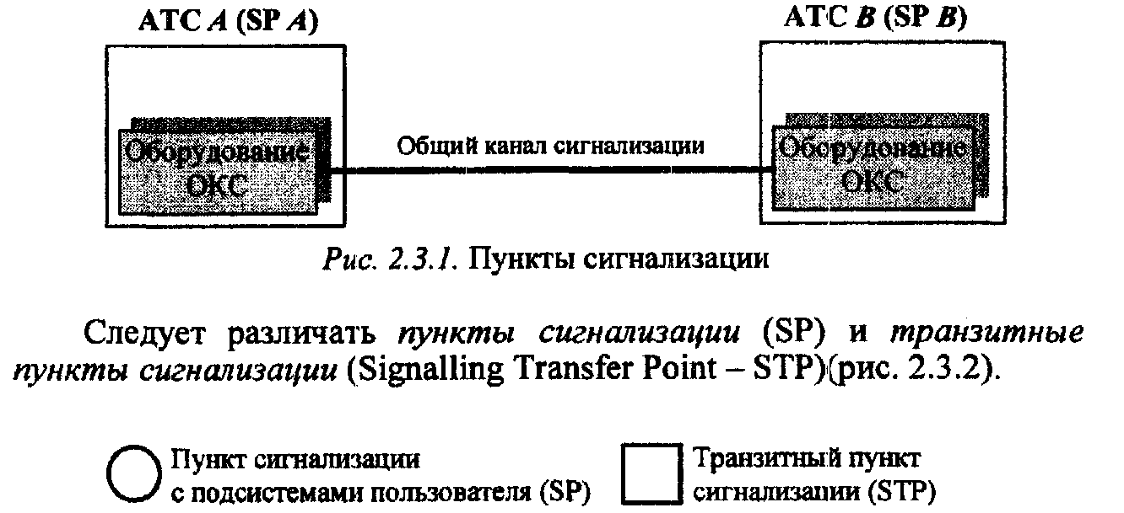
Рис. 2.3.2. Обозначение SP и STP
Два пункта сигнализации (SP), для которых существует возможность связи между их соответствующими функциями подсистем пользователей, называются пунктами, имеющими сигнальное отношение (Signalling Relation), например две АТС, соединенные пучком разговорных каналов.
Для передачи сигнальных сообщений между двумя сигнальными пунктами система ОКС № 7 использует сигнальные звенья (Signalling Links - SL). Физически SL состоят из сигнальных терминалов и какой-либо передающей среды (обычно любой временной интервал в ИКМ-тракте), соединяющей два сигнальных терминала (рис. 2.3.3). Один и более параллельных сигнальных звеньев (до 16) образуют пучок звеньев (Signaling Link Set).
Два пункта сигнализации, непосредственно соединенные пучком звеньев сигнализации, называются смежными пунктами сигнализации, а не имеющие непосредственной связи - несмежными.
Режим сигнализации (Signalling Modes) - это связь между путем, по которому проходит сигнальное сообщение в сети сигнализации, и путем передачи информации пользователя (речи или данных), к которому относится это сообщение. Пункты сигнализации в сети могут работать в следующих режимах:
1. Связанный режим (Associated Mode) - пути передачи сигнальных сообщений и данных пользователя между двумя соседними пунктами сигнализации совпадают (рис. 2.3.4).
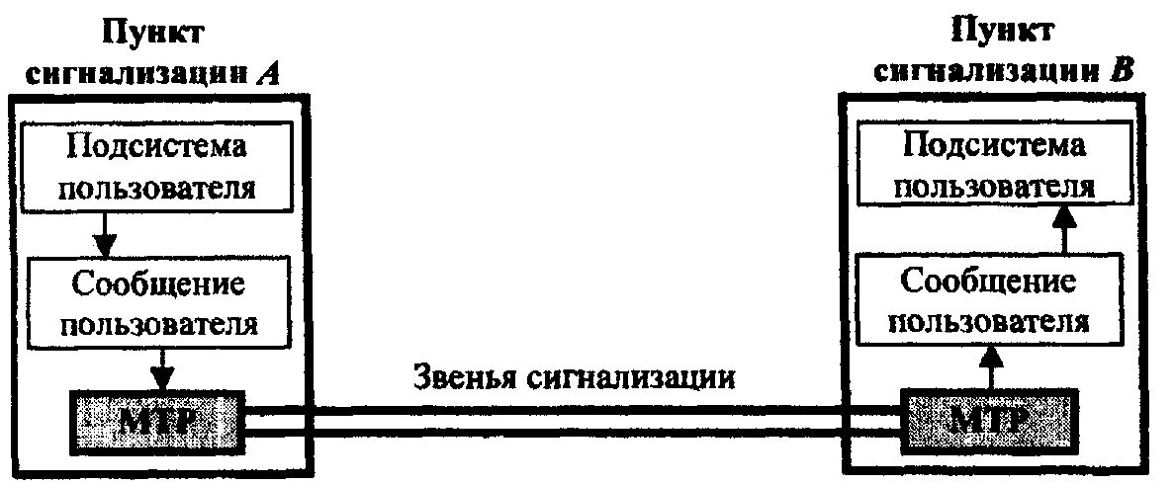
Рис. 2.3.3. Взаимодействие пунктов сигнализации


Рис. 2.3.4. Связанный режим

2. Несвязанный режим - сигнальное сообщение, относящееся к данному сигнальному отношению, передается по двум и более пучкам звеньев, последовательно проходя один или несколько звеньев сигнализации, исключая исходный пункт и пункт назначения. Пути передачи сигнальных сообщений и пользовательской информации не совпадают.
3. Квазисвязанный режим (Quasi-Associated Mode) - частный случай несвязанного режима, при котором путь сообщения в сети сигнализации заранее определен и в каждый данный момент зафиксирован (рис. 2.3.5).
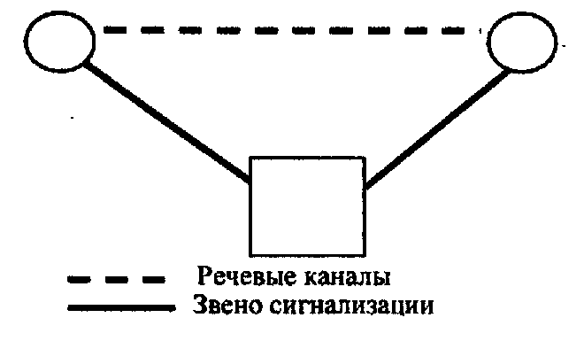
Рис. 2.3.5. Квазисвязанный режим
ОКС № 7 предназначен для использования при связанном и квазисвязанном режимах. Несвязанный режим не применяется, потому что подсистема пользователя не имеет средств, позволяющих избежать нарушения последовательности поступления сообщений, которое возможно при полностью не связанном режиме с динамической маршрутизацией сообщений.
Предварительно определенные пути, по которым передаются сигнальные сообщения между исходящим пунктом и пунктом назначения, называются сигнальными маршрутами (Signalling Route). Маршрут состоит из исходящего пункта, одного или нескольких STP (которые могут отсутствовать) и пункта назначения. Совокупность всех сигнальных маршрутов, которые могут быть использованы для передачи сигнальных сообщений между исходящим пунктом и пунктом назначения, называются пучком сигнальных маршрутов (Signalling Route Set) для данной сигнальной взаимосвязи.
В процессе планирования и реализации сигнальная сеть ОКС № 7 оказалась наложенной сетью на телефонную сеть общего пользования (ТфОП) (рис. 2.3.6).
Как видно из рисунка, маршруты сигнализации могут не совпадать с маршрутами речевых трактов.
Мировая сигнальная сеть ОКС № 7 делится на два функционально независимых иерархических уровня (рис. 2.3.7):
• международный уровень (INAT);
• национальный уровень (NAT 0).
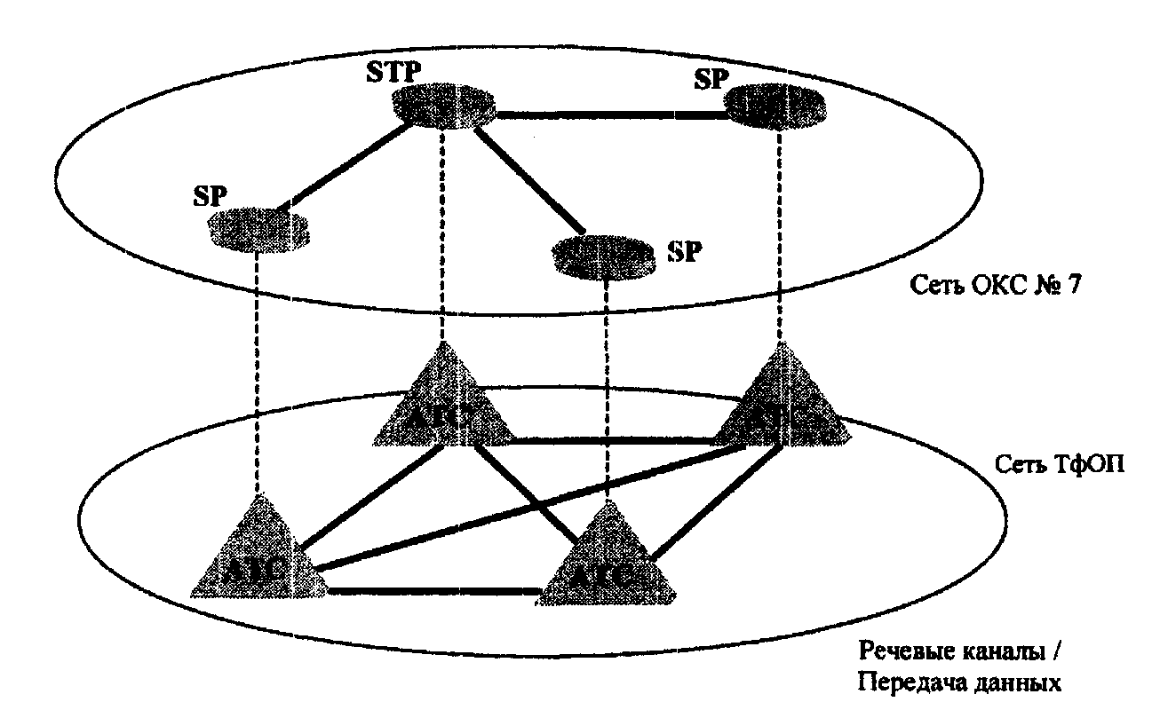
Рис. 2.3.6. Сети ОКС № 7 и ТфОП

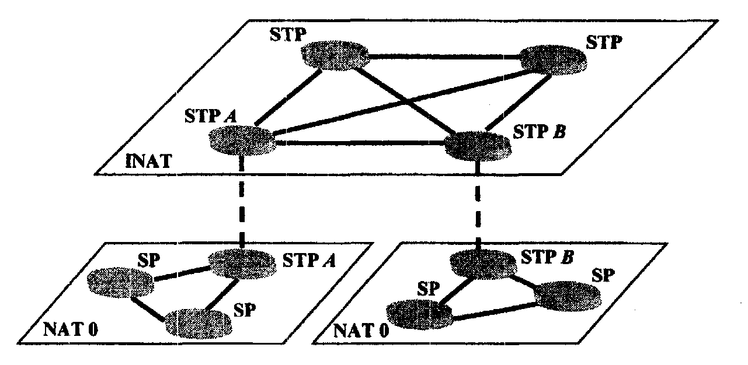
Рис. 2.3.7. Построение международной сети ОКС № 7

Во многих странах национальная сеть ОКС № 7 также строится по иерархической двухуровневой структуре (рис. 2.3.8).
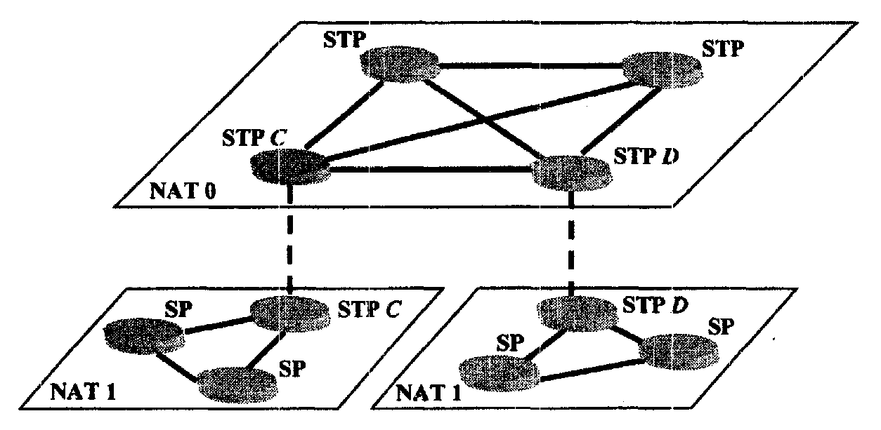
Рис. 2.3.8. Построение национальной сети ОКС № 7
Национальная сигнальная сеть может подразделяться на региональные сигнальные сети, которые в свою очередь могут разделяться на локальные сигнальные зоны (трехуровневая структура). Локальные сигнальные зоны содержат группы или кластеры SP. В различных сигнальных зонах сигнальные пункты могут иметь одинаковый код [4].
Обмен сигнальными сообщениями между сигнальными пунктами, не входящими в один регион, возможен только через особые транзитные сигнальные точки (gateway). Эти STP принадлежат обеим сетям и имеют уникальную нумерацию региональной сети.
Аналогичная ситуация возникает при обмене сигнальными сообщениями между национальными сетями.
Теоретически возможны сигнальные пункты, обеспечивающие транзит сигнальных сообщений между всеми четырьмя уровнями сигнализации.

3. ПОДСИСТЕМА ПЕРЕДАЧИ СООБЩЕНИЙ (МТР)

3.1. Функциональная структура
Функциональная архитектура протокола ОКС № 7 (рис. 3.1.1) состоит из четырех уровней, три из которых принадлежат подсистеме передачи сообщений (Message Transfer Part - МТР).
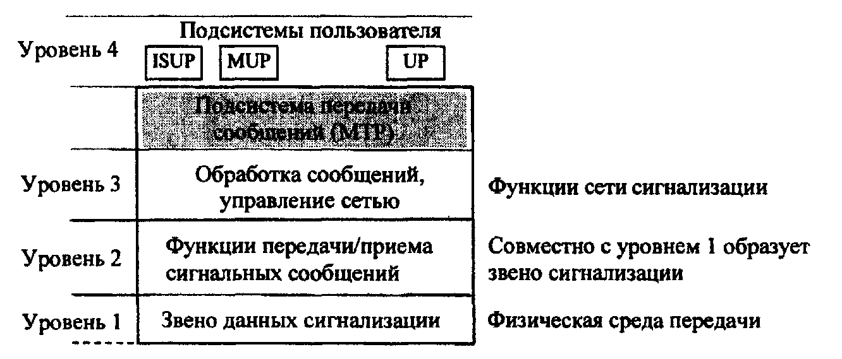
Рис. 3.1.1. Функциональная структура МТР
Подсистема передачи сообщений (МТР) обеспечивает передачу информации в неискаженной форме, без потерь, дублирования и ошибок, в установленной последовательности, от одного пункта сигнализации к другому. Информация передается в виде сообщений переменной длины, называемых сигнальными единицами (рис. 3.1.2). Основным назначением подсистемы передачи сообщений является следующее:
• обеспечение надежной передачи сигнальной информации, сформированной подсистемами пользователя (уровень 4), через сеть сигнализации ОКС № 7;
• выявление и устранение отказов системы и сети для обеспечения надежной передачи и доставки сигнальной информации.
Следует подчеркнуть, что подсистема МТР не анализирует значения передаваемой сигнальной информации, формируемой различными подсистемами пользователя. Благодаря такой независимости работы МТР от передаваемых сообщений обеспечивается универсальность протокола ОКС № 7 (различные подсистемы пользователя телефония, сотовая связь и др. - обслуживаются одной и той же «транспортной» платформой - МТР) и, кроме того, появляется возможность реконфигурации и гибкого управления сигнальным трафиком при отказах или перегрузках в сети сигнализации. 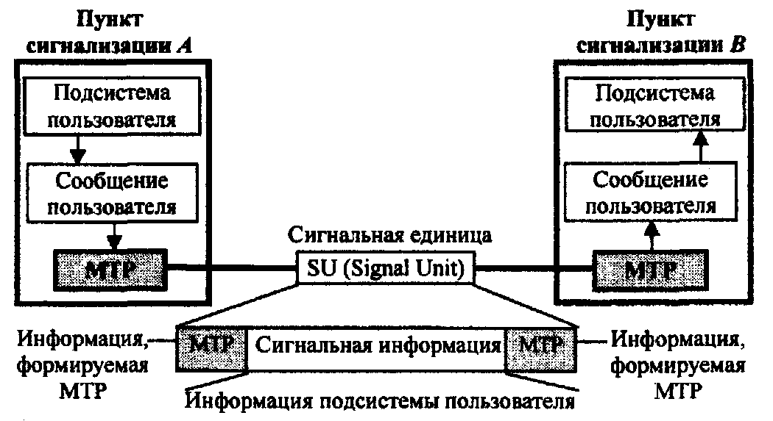
Рис. 3.1.2. Передача сигнальных сообщений
Уровень 1 (функции звена данных сигнализации) - определяет физические, электрические и функциональные характеристики звена данных сигнализации и средства доступа к ним. Фактически, уровень 1 представляет физический канал связи для звена сигнализации (рис. 3.1.3).
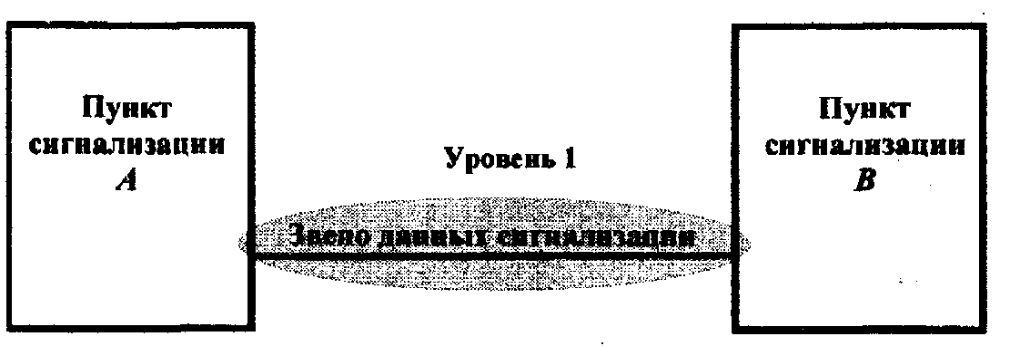
Рис. 3.1.3. Уровень 1 МТР

На сети ОКС № 7 ВСС РФ для организации звена данных сигнализации используются только цифровые каналы со скоростью передачи 64 кбит/с. Детальные требования к звену данных сигнализации приведены в рекомендации МСЭ Q.702.
Уровень 2 (функции звена сигнализации) - определяет функции и процедуры, относящиеся к передаче сигнальных сообщений по отдельному звену сигнализации. Уровни 1 и 2 образуют звено сигнализации, обеспечивающее надежную передачу сигнальной информации между двумя пунктами сигнализации (рис. 3.1.4). 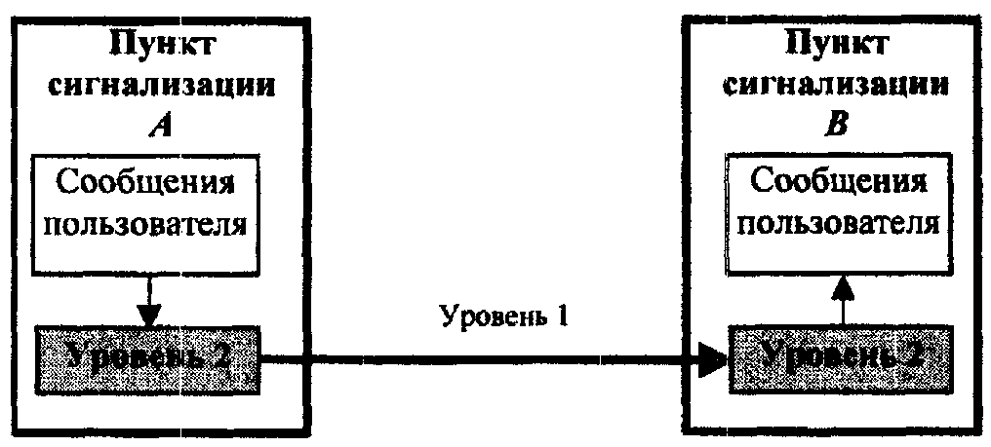
Рис. 3.1.4. Уровень 2 МТР

Функции уровня 2 выполняются индивидуально для каждого звена данных сигнализации (рис. 3.1.5).
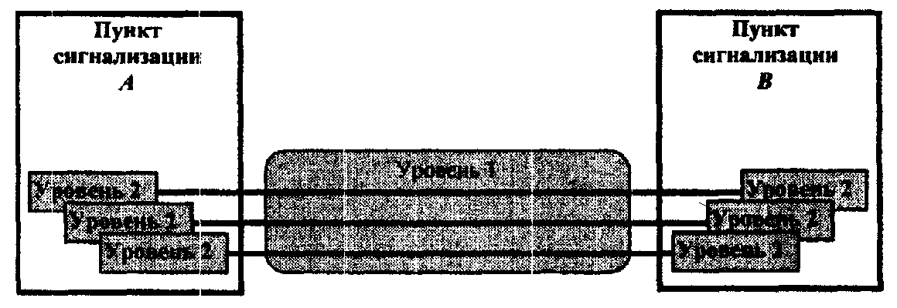
Рис. 3.1.5. Звенья сигнализации

Основными функциями звена сигнализации являются:
• деление сигнальных сообщений на сигнальные единицы;
• обнаружение ошибок в сигнальных единицах;
• исправление ошибок;
• обнаружение отказа звена сигнализации;
• восстановление звена сигнализации.
Подробное описание функций звена сигнализации приведены в рекомендации МСЭ Q.703
Уровень 3 (функции сети сигнализации) - определяет функции и процедуры, общие для различных типов звеньев сигнализации, и не зависимые от работы каждого из них. Эти функции ориентированы на выполнение следующих задач:
• обработка сигнальных сообщений;
• управление сетью сигнализации.
Функция обработки сигнальных сообщений служит для маршрутизации сигнального сообщения к соответствующему звену сигнализации (в исходящем пункте сигнализации) и для маршрутизации сигнального сообщения (в пункте назначения) к соответствующей подсистеме пользователя (рис. 3.1.6).
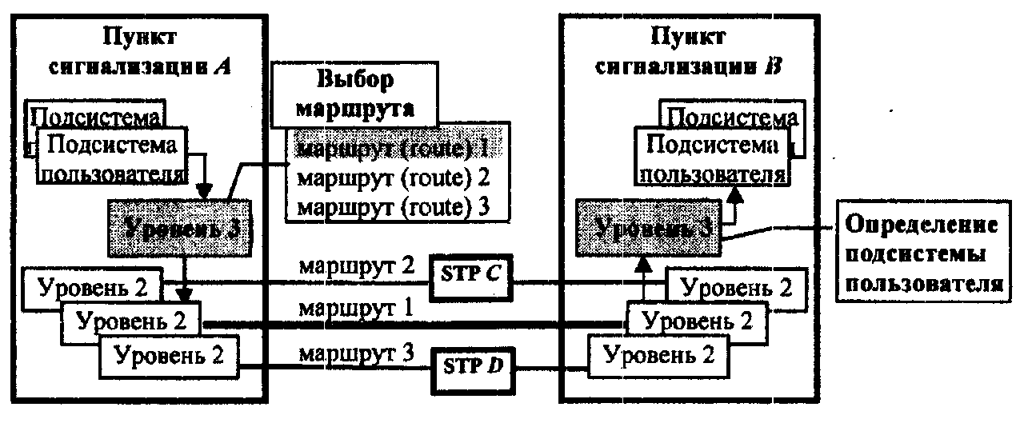
Рис. 3.1.6. Уровень 3 МТР. Обработка сигнальных сообщений

Следует сказать, что соединения в сети ОКС № 7 устанавливаются между подсистемами пользователя одного типа.
Функции управления сетью сигнализации разделяются на следующие группы:
• управление сигнальным трафиком, включающее реконфигурацию сигнального трафика в ответ на изменения в состоянии сети;
• управление звеньями сигнализации;
• управление маршрутами сигнализации, заключающееся в передаче информации о состоянии сети сигнализации.
Пример управления маршрутами в случае отказа одного из звеньев сигнализации показан на рис. 3.1.7.
В случае отказа звена сигнализации между пунктами А и В (маршрут 1) сигнальные сообщения, адресованные в пункт Я, будут перенаправляться на альтернативный маршрут 2 (звено сигнализации между пунктом А и транзитным пунктом D).
Детальные требования к функциям сети сигнализации приведены в рекомендации МСЭ Q.704.
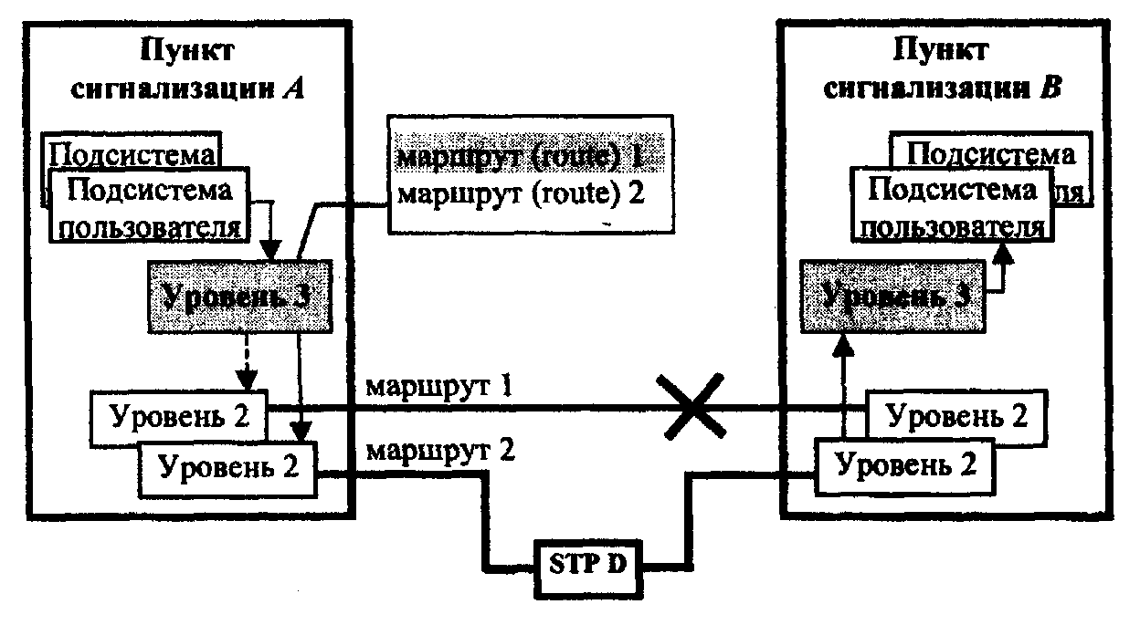
Рис. 3.1.7. Уровень 3 МТР. Управление сетью сигнализации

Необходимо отметить, что выполнение функций передачи сообщений в некоторых случаях производится совместно с подсистемой МТР и подсистемой SCCP (управление соединением сигнализации). SCCP и МТР образуют сетевую подсистему обслуживания (Network Service Part - NSP), которую определяют как систему доставки сообщений.

3.2. Уровень 1 подсистемы передачи сообщений (МТР)
Уровень I подсистемы МТР (звено данных сигнализации) - это физическая среда для передачи информации (потока битов) между двумя пунктами сигнализации в сети (см. рис. 3.1.3).
Звено данных сигнализации представляет собой двусторонний тракт передачи данных для сигнализации, включающий два канала передачи данных, работающих совместно в противоположных направлениях с одинаковой скоростью. Таким образом, уровень 1 подсистемы МТР определяет физические, электрические и функциональные характеристики канала передачи данных для звена сигнализации.
Звено данных сигнализации может быть как цифровым, так и аналоговым (с использованием модемов), но на сети ОКС № 7 ВСС РФ применяются только цифровые звенья сигнализации. Для организации цифрового звена данных сигнализации используется канал передачи со скоростью 64 кбит/с (основной цифровой канал - ОЦК), выделенный в цифровом тракте 2 048 кбит/с.

Звено данных сигнализации может быть образовано как в наземных, так и спутниковых средствах передачи.
В связи с тем что функции, определяющие интерфейс со средой передачи, выделены в отдельный уровень (уровень 1), функции более высоких уровней (2-4) не зависят от используемой среды передачи.

3.3. Уровень 2 подсистемы передачи сообщений (МТР)
Уровень 2 подсистемы МТР определяет функции и процедуры, относящиеся к передаче сигнальных сообщений по звену сигнализации между двумя напрямую связанными пунктами сигнализации. Функции уровня 2 определяют структуру передаваемой информации по каждому звену, а также процедуры обнаружения и исправления ошибок. Сочетание функций уровней 1 и 2 образует звено сигнализации для передачи сигнальных сообщений (рис. 3.3.1).
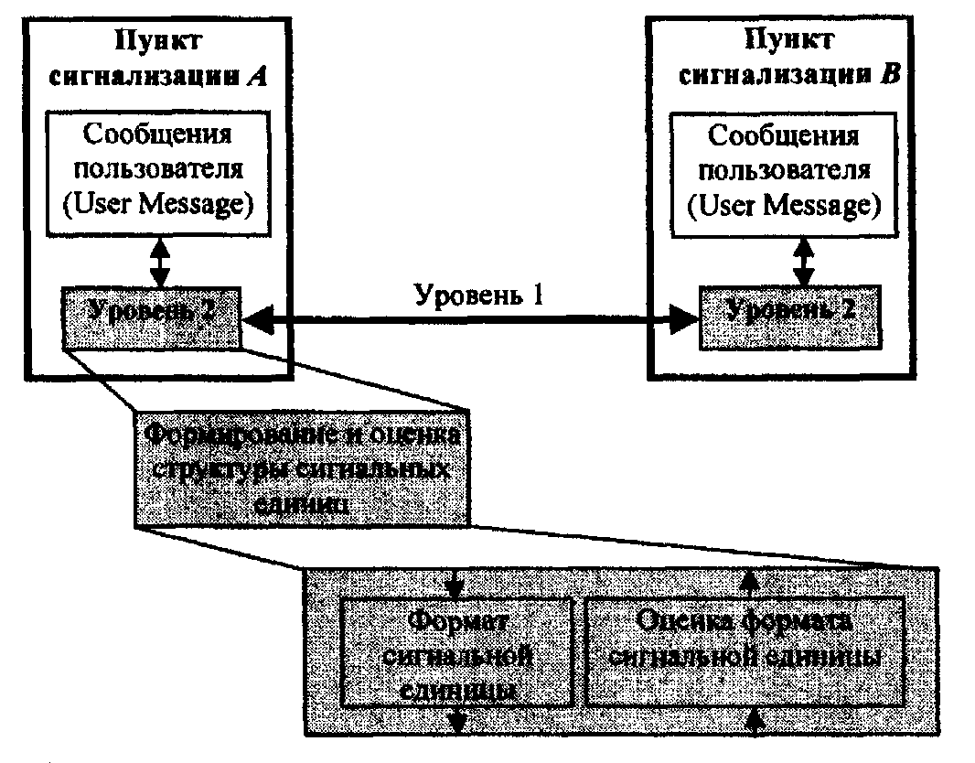
Рис. 3.3.1. Функциональное назначение уровня 2 МТР
Основными функциями звена сигнализации являются:
• деление передаваемой информации на сигнальные единицы с помощью флагов (на передающей стороне);
• обнаружение ошибок в принимаемых сигнальных единицах (на приемной стороне);
• исправление ошибок посредством повторной передачи и контроля порядка следования сигнальных единиц;
• обнаружение отказа звена сигнализации с помощью контроля интенсивности ошибок и восстановление работоспособности звена сигнализации с помощью специальных процедур.
Прежде чем приступить к обзору функций и процедур, выполняемых уровнем 2, рассмотрим, каким образом сигнальная информация передается между пунктами сигнализации в сети ОКС № 7.

3.3.1. Сигнальные единицы
Сигнальная информация передается между пунктами сигнализации в виде сообщений переменной длины, называемых сигнальными единицами (см. рис. 3.1.2).
Существует три типа сигнальных единиц (Signal Unit - SU):
• значащая сигнальная единица (Message Signal Unit - MSU), которая используется для передачи сигнальной информации, формируемой подсистемами пользователей или SCCP;
• сигнальная единица состояния звена (Link Status Signal Unit -LSSU)., которая используется для контроля состояния звена сигнализации;
• заполняющая сигнальная единица (Fill-In Signal Unit - FISU), которая используется для фазирования звена при отсутствии сигнального трафика.
Сигнальные единицы всех трех типов имеют в своем составе одинаковые поля, формируемые подсистемой передачи сообщений (МТР). Формат сигнальных единиц представлен на рис. 3.3.2.
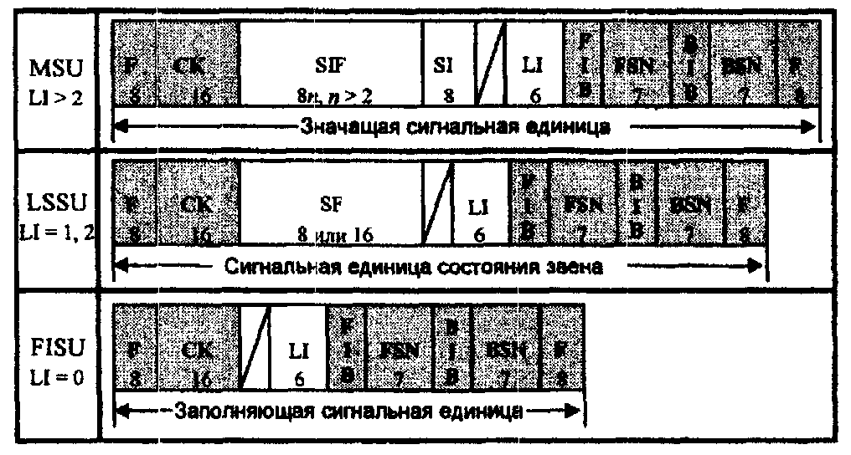
Рис. 3.3.2. Формат сигнальных единиц (цифрами обозначено количество бит в каждом поле)

Рассмотрим подробнее назначение каждого поля в структуре сигнальных единиц.
F(Flag) - флаг выполняет роль ограничителя сигнальных единиц, причем начало и конец каждой из них отмечается уникальной 8-битовой последовательностью. Обычно закрывающий флаг одной сигнальной единицы является открывающим флагом следующей сигнальной единицы (рис. 3.3.3). Последовательность битов флага: 01111110. 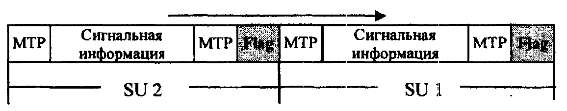
Рис. 3.3.3. Разграничение сигнальных единиц
Чтобы избежать имитации флага другой частью сигнальной единицы, передающий пункт сигнализации вставляет ноль после каждой последовательности из пяти следующих друг за другом единиц, содержащихся в любой части сигнальной единицы кроме флага. Этот ноль изымается на приемном конце оконечного устройства звена сигнализации уже после обнаружения и отделения флагов. Если после приема 272 байтов (максимальная возможная длина сигнальной единицы) флаг не определен, это означает, что или звено сигнализации находится в неисправном состоянии, или передающая и принимающая стороны не синхронизированы/не сфазированы (рис. 3.3.4).

Рис. 3.3.4. После приема 272 байтов флаг не определен
BSN (Backward Sequence Number) - обратный порядковый номер; BIB (Backward Bit-Indicator) - обратный бит-индикатор; FSN (Forward Sequence Number) - прямой порядковый номер; FIB (Forward Bit-Indicator) - прямой бит-индикатор. Данные поля сигнальной единицы используются в методах исправления ошибок, рассматриваемых далее.
LI (Length Indicator) - индикатор длины указывает количество байтов, следующих за, индикатором длины и предшествующих проверочным битам (СК), и принимает значения (в двоичной форме) 0...63.
Кроме того, индикатор длины служит для идентификации типа сигнальной единицы:
LI = 0 - заполняющая сигнальная единица (FISU);
LI = 1 или 2 - сигнальная единица состояния звена (LSSU);
LI > 2 - значащая сигнальная единица (MSU).
SF (Status Field) - поле состояния содержится только в сигнальных единицах состояния звена (LSSU). Данное поле применяется для передачи информации о состоянии звена сигнализации (например, во время процедуры фазирования). Поле состояния (рис. 3.3.5) может быть длиной в один байт (индикатору длины присваивается значение 1) или же в два байта (индикатору длины присваивается значение 2).
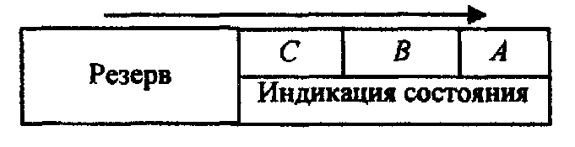
Рис. 3.3.5. Формат однобайтового поля состояния в LSSU
Для индикации состояния звена сигнализации используется следующее кодирование битов СВА:
000 - индикация состояния «О» («отключено»);
001 - индикация состояния «N» («нормальное фазирование»);
010 - индикация состояния «Е» («аварийное фазирование»);
011 - индикация состояния «OS» («не работает»);
100 - индикация состояния «РО» («процессор отключен»);
101 - индикация состояния «В» («занято»),
SIO (Service Information Octet) - байт служебной информации передается только в значащих сигнальных единицах (MSU). Содержит индикатор службы (Service Indicator - SI) и поле подвида службы (SubService Field - SSF). В свою очередь, поле подвида службы содержит индикатор сети (Network Indicator - N1) и два резервных бита (рис. 3.3.6).
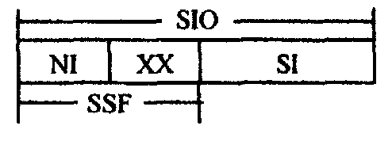
Рис. З.З.б. Формат байта служебной информации
Индикатор сети (N1) определяет тип сети, в которую направляется сигнальное сообщение. В российской спецификации он кодируется следующим образом:
00XX - международная сеть;
01XX - резерв для международной сети;
10ХХ - междугородная сеть;
11ХХ - местная сеть.
Индикатор службы (SI) показывает, какая подсистема пользователя (уровень 4) сформировала данное сигнальное сообщение (в исходящем пункте сигнализации) и в какую подсистему пользователя данное сигнальное сообщение необходимо доставить (в пункте назначения). Индикатор службы (SI) кодируется следующим образом:
0000 - управление сетью сигнализации;
0001 - тест звена сигнализации;
0011 - подсистема управления соединениями сигнализации (SCCP);
0100 - подсистема пользователя телефонии (TUP);
0101 - подсистема пользователя ЦСИС (ISUP).
SIF (Signaling Information Field) - поле сигнальной информации передается только в составе значащих сигнальных единиц (MSU) и содержит информацию, которая должна передаваться между подсистемами пользователей двух пунктов сигнализации (рис. 3.3.7). Поле сигнальной информации (SIF) может состоять максимум из 272 байтов, форматы и коды которых определяются подсистемой пользователя. Подсистема передачи сообщений МТР не анализирует содержимое SIF, кроме этикетки маршрутизации, которая используется для маршрутизации сообщений в сети сигнализации. Не считая этой информации о маршруте, МТР просто передает содержащуюся в SIF информацию от уровня 4 одного пункта сигнализации к уровню 4 другого пункта сигнализации.
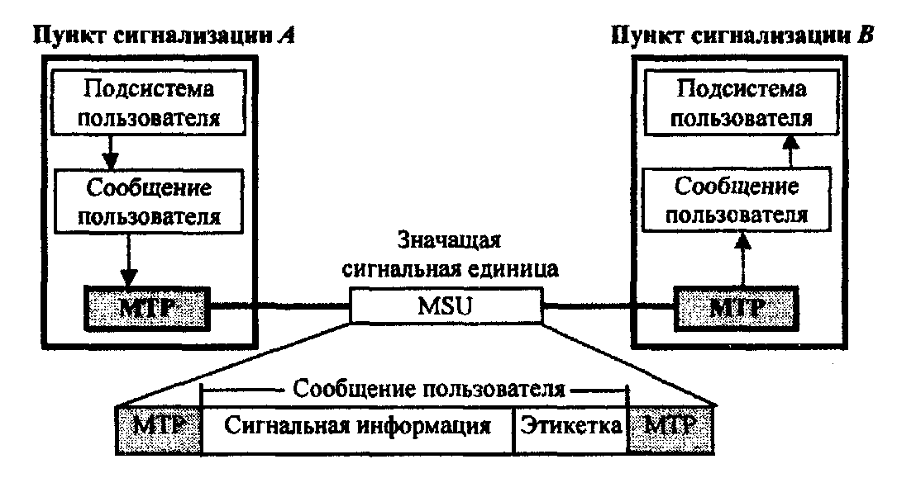
Рис. 3.3.7. Передача информации пользователя

Этикетка маршрутизации, передаваемая в составе значащей сигнальной единицы (рис. 33.8), содержит следующую адресную информацию: код пункта назначения (Destination Point Code - DPC); код исходящего пункта (Originating Point Code - OPC); поле селекции звена сигнализации (Signaling Link Selection - SLS).
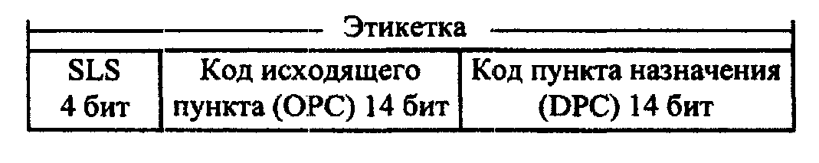
Рис. 3.3.8. Формат этикетки маршрутизации

С помощью анализа кода DPC определяется, к какому пункту должна быть передана сигнальная единица.
Если существует несколько звеньев сигнализации, ведущих к требуемому пункту назначения, то тогда выполняется разделение сигнальной нагрузки по звеньям. В этом случае используется поле селекции звена сигнализации (SLS). Для реализации процесса разделения нагрузки на каждом пункте сигнализации задаются номера битов поля SLS, на основании которых производится разделение нагрузки (рис. 3.3.9).

Рис. 3.3.9. Разделение нагрузки на пучке звеньев сигнализации

Следует отметить, что в соответствии с рекомендациями МСЭ нагрузка на одно звено сигнализации при нормальном режиме работы не должна превышать 0,2 Эрл. Если сигнальная нагрузка превышает данное значение, необходимо организовывать параллельные звенья сигнализации.
Подробнее процесс маршрутизации сигнальных сообщений рассматривается при описании функций уровня 3.
СК (Check Bit) - проверочные биты, передаваемые в конце каждой сигнальной единицы, предназначены для обнаружения ошибок.
Проверочные биты формируются по специальному алгоритму пунктом сигнализации, передающим сигнальную единицу. II принимающем пункте сигнализации по аналогичному алгоритму для принятой сигнальной единицы вычисляются проверочные биты и сравниваются с принятыми. Если полного соответствия не обнаружено, сигнальная единица стирается. Это удаление MSU приводит, в свою очередь, в действие механизм исправления ошибок.

3.3.2. Методы исправления ошибок
Для ОКС № 7 предусмотрены два метода исправления ошибок: основной метод и метод превентивного циклического повторения.
Основной метод исправления ошибок используется в тех случаях, когда время распространения сигналов на сети не превышает 15 мс (например, наземные средства связи), и заключается в передаче положительных/отрицательных подтверждений принимаемых сигнальных единиц.
Каждой передаваемой сигнальной единице присваивается последовательный номер (Forward Sequence Number - FSN), который циклически принимает значение 0...127 (рис. 3.10). Forward Indicator Bit (FIB) показывает, передается сообщение в первый раз или же это повторная передача.
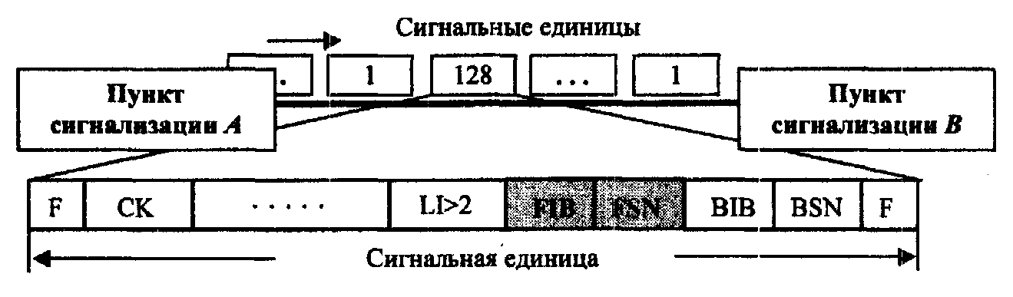
Рис. 3.10. Передача FSN и FIB в прямом направлении
Подтверждение принятой сигнальной единицы (рис. 3.11) передается в обратном направлении с помощью Backward Sequence Number (BSN) и Backward Indicator Bit (BIB).
Положительное подтверждение в основном методе исправления ошибок заключается в том, что значение BIB не меняется, остается таким же, как и в предыдущих сигнальных единицах, а значению BSN присваивается значение FSN принятой сигнальной единицы. 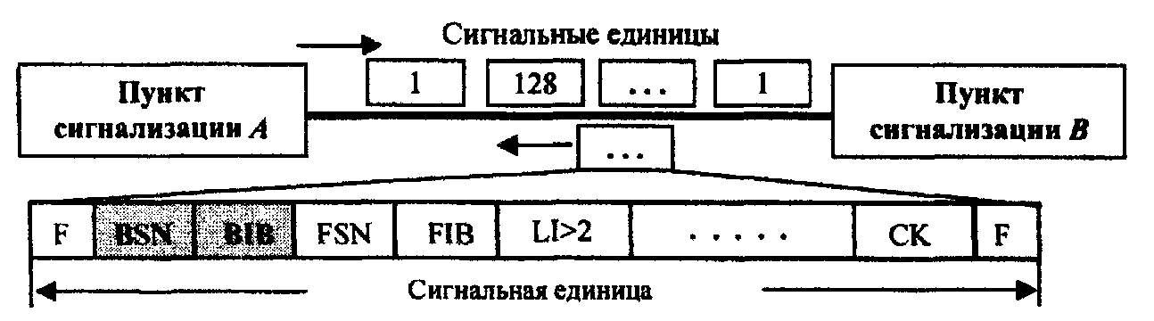
Рис. 3.11. Подтверждение для принятой сигнальной единицы
При нормальном режиме работы пункт сигнализации А непрерывно передает сигнальные единицы MSU, например MSU 34, 35, 36 (рис. 3.12). В противоположном направлении пункт сигнализации В также непрерывно передает сигнальные единицы (например, MSU 14, 15, 16...). До тех пор пока не получено подтверждение, сигнальные единицы хранятся в буфере ретрансляции (повторной передачи). Данный буфер имеет 128 ячеек и позволяет ретранслировать потерянные или искаженные сигнальные единицы.

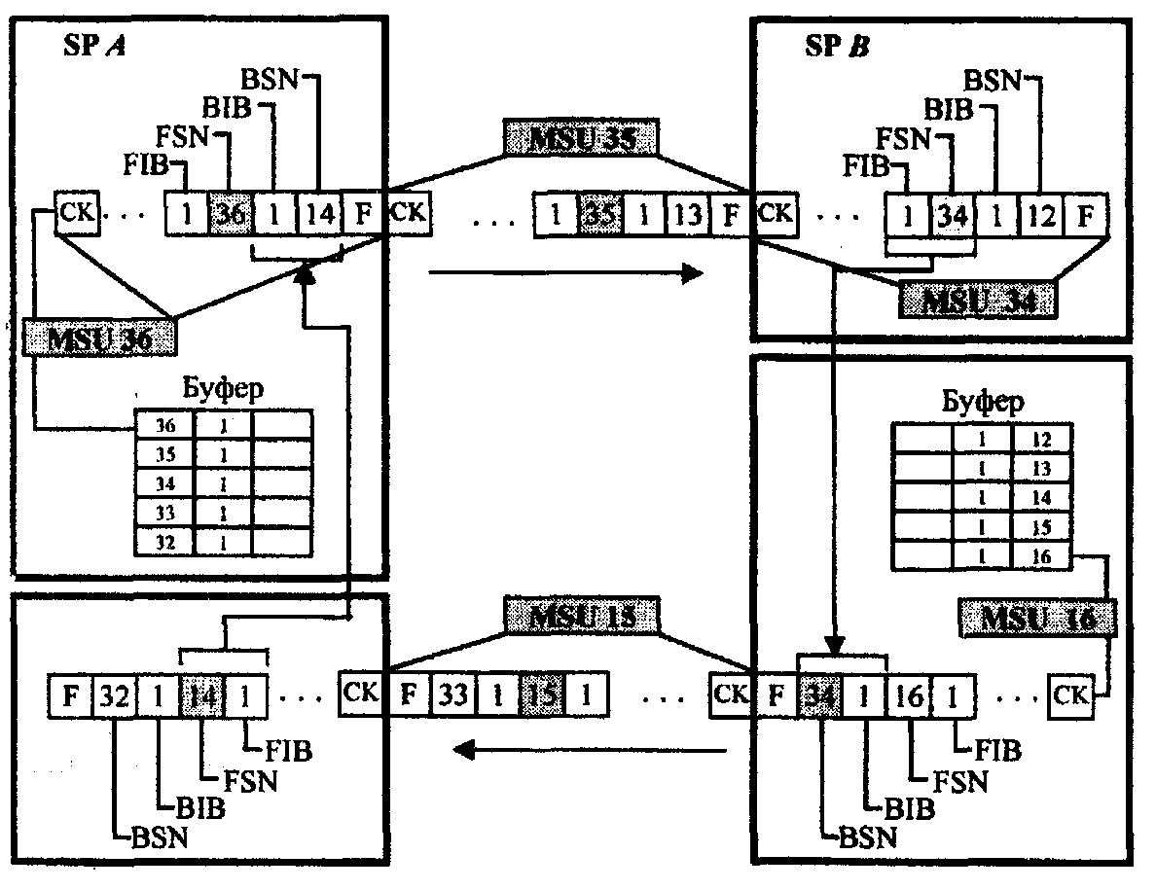
Рис. 3.12. Цикл подтверждений при отсутствии ошибок
Если сигнальная единица, переданная пунктом А, принята без ошибок, то пункт В посылает в пункт А положительное подтверждение (значение BIB не меняется, остается таким же, как и в предыдущих сигнальных единицах, в данном случае равно 1, а значению BSN присваивается значение FSN принятой сигнальной единицы). Например, сигнальная единица MSU 15, передаваемая пунктом В, положительно подтверждает принятую сигнальную единицу MSU 33. Аналогичным образом и пункт А подтверждает сигнальные единицы, принимаемые от пункта В.
При получении положительного подтверждения соответствующая значащая сигнальная единица (MSU) удаляется из содержимого буфера ретрансляции (рис. 3.13). 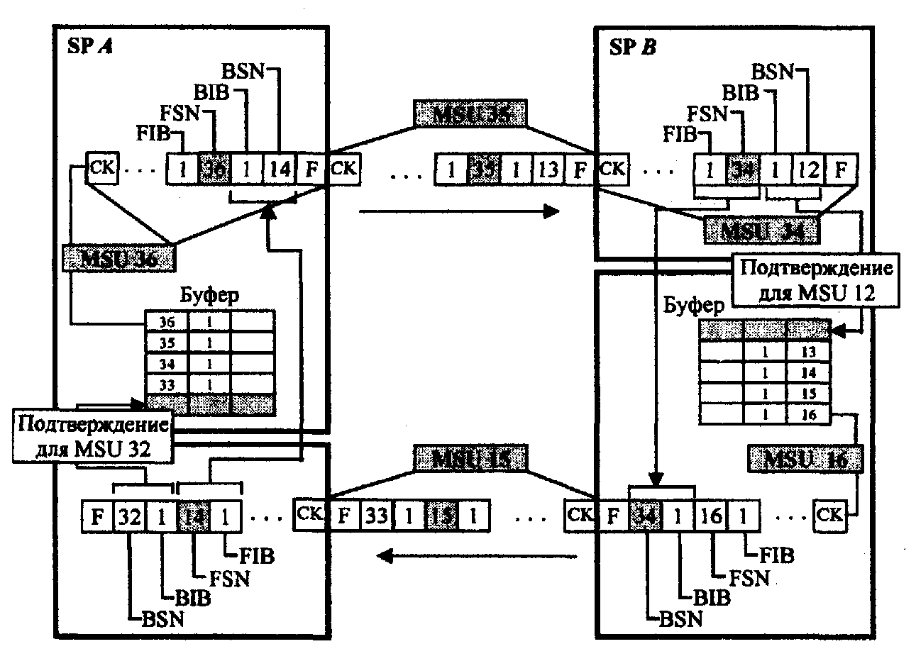
Рис. 3.13. Цикл подтверждений при отсутствии ошибок, удаление MSU из ячеек буфера
Рассмотрим цикл подтверждений при наличии ошибок.
1. Сигнальная единица MSU 11 искажена (рис. 3.14). 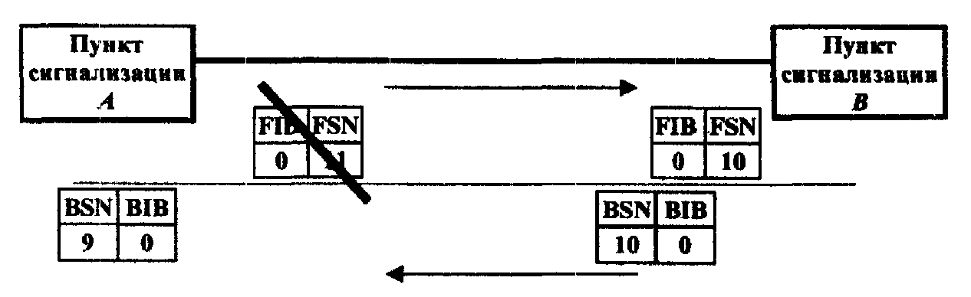
Рис. 3.14. Ошибка при передаче MSU 11

2. Пункт сигнализации А непрерывно посылает сигнальные единицы до тех пор, пока не получит отрицательного подтверждения (рис. 3.15). 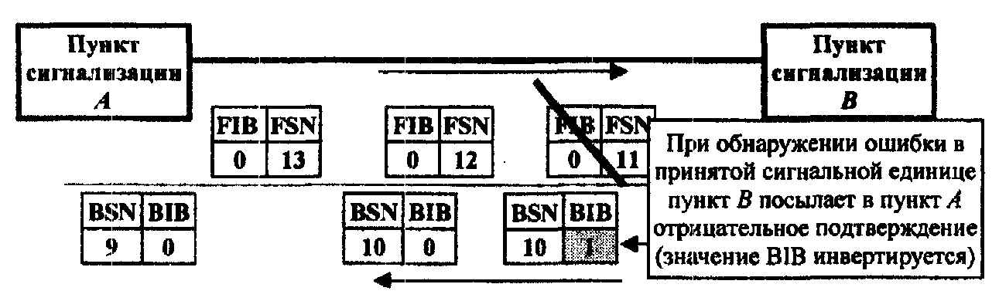
Рис. 3.15. Передача отрицательного подтверждения пунктом В
3. Пункт сигнализации В игнорирует все следующие сигнальные единицы, посылаемые пунктом А, до тех пор, пока не получит безошибочно переданную сигнальную единицу MSU 11 (рис. 3.16).

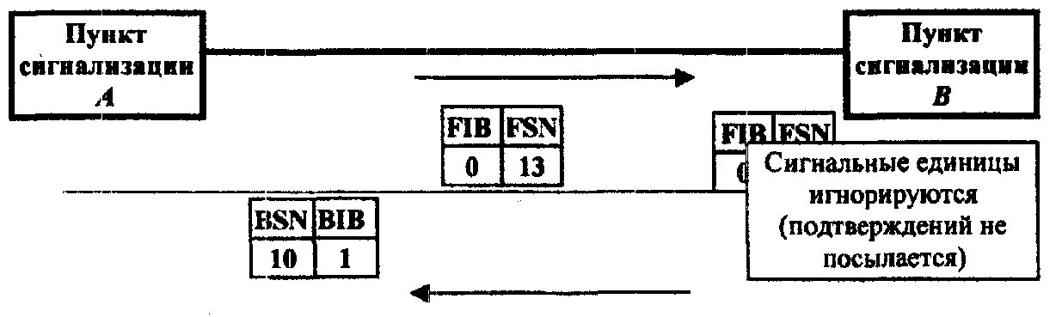
Рис. 3.16. Пункт В не обрабатывает принимаемые сигнальные единицы
4. Получив отрицательное подтверждение, пункт сигнализации А приостанавливает передачу сигнальных единиц, все сигнальные единицы из буфера ретрансляции (включая ошибочно переданную и все последующие) передаются повторно (рис. 3.17): 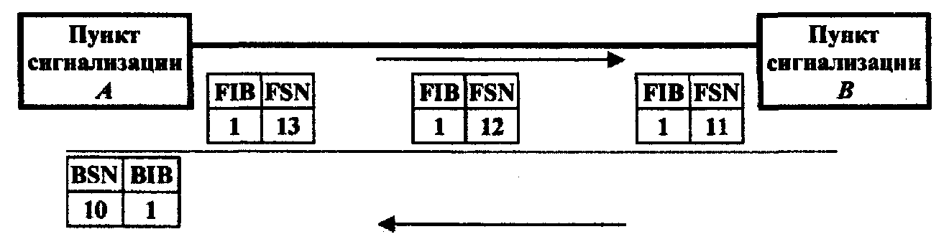
Рис. 3.17. Повторная передача сигнальных единиц
Следует отметить, что значение BIB инвертируется один раз, все последующие положительные подтверждения имеют такое же значение BIB до тех пор, пока снова не обнаружится ошибка при приеме сигнальной единицы.
Таким образом, при основном методе исправления ошибок передаваемая сигнальная единица запоминается в передающей части звена сигнализации до тех пор, пока на нее не будет принято положительное подтверждение. Если принято отрицательное подтверждение, передача новых сигнальных единиц приостанавливается и те сигнальные единицы, которые уже были переданы, но еще положительно не подтверждены, должны повторно передаваться один раз, начиная с той, на которую получено отрицательное подтверждение, и в той последовательности, в которой они передавались в первый раз. Для уменьшения числа повторных передач и времени задержки значащих сигнальных единиц запрос на повторную передачу делается только в случае потери значащих сигнальных единиц (MSU).
Метод превентивного циклического повторения применяется в тех случаях, когда время распространения сигналов по звену сигнализации превышает 15 мс (например, спутниковые средства связи).
В данном методе используется только положительное подтверждение, а также циклическое повторение сигнальных единиц и упреждающее исправление ошибок. Поскольку отрицательное подтверждение не используется, то в качестве индикации искажения сообщения служит отсутствие положительного подтверждения. Каждая сигнальная единица содержит FSN и BSN (как и для основного метода), но FIB и BIB не используются и устанавливаются в «1».
Исходящий пункт сигнализации циклически посылает сигнальные единицы, пока не получит положительного подтверждения. Сигнальная единица удаляется из буфера повторной передачи (рис. 3.18) только в том случае, если для нее поступило положительное подтверждение (BSN = FSN).
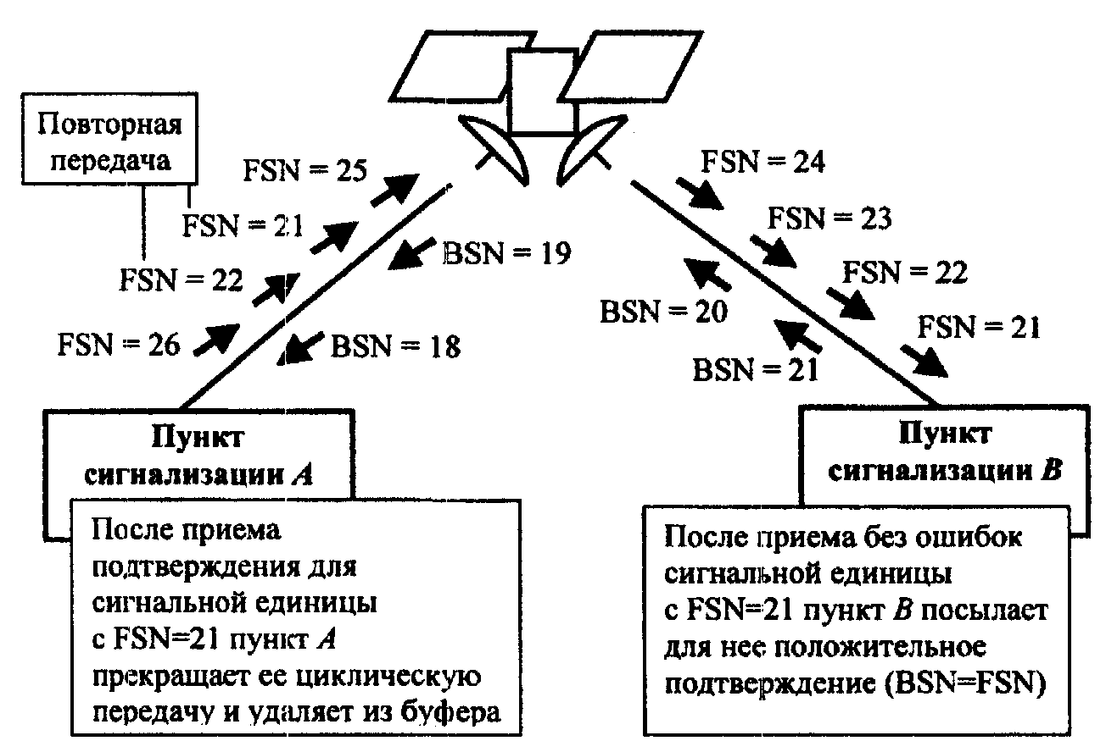
Рис. 3.18. Метод превентивного циклического повторения
В период отсутствия новых, предназначенных для передачи MSU начинается повторная передача MSU, хранящихся в буфере повторной передачи. Первоначальные FSN во время повторной передачи сохраняются. Если поступает новая сигнальная единица, циклическое повторение прекращается, а новая MSU передается с FSN, равным последнему присвоенному значению плюс 1 (по модулю 128).
Одним из недостатков данного метода является то, что буферы передачи и повторной передачи могут перегружаться. Для предотвращения потери сообщения применяется процедура, называемая вынужденным повторением. Количество MSU и количество их байтов, хранящихся в буфере повторной передачи, непрерывно контролируются. Если тот или другой параметр достигает предварительно установленного предельного значения, новые MSU не принимаются, а приоритет отдается повторной передаче MSU, хракипцихся в буфере повторной передачи. Цикл повторной передачи продолжается до тех пор, пока значения двух действующих параметров не упадут нижеуказанных предельных значений.
Рассмотрим теперь более подробно некоторые функции и процедуры, выполняемые уровнем 2.

3.3.3. Функции и процедуры уровня 2
Функция мониторинга интенсивности ошибок информируется системой контроля о каждой ошибочно принятой сигнальной единице. Если пороговое значение допустимой; интенсивности ошибок превышено, го об этом информируется функция контроля состояния звена сигнализации и через нее - функция управления сетью сигнализации (рис. 3.19). 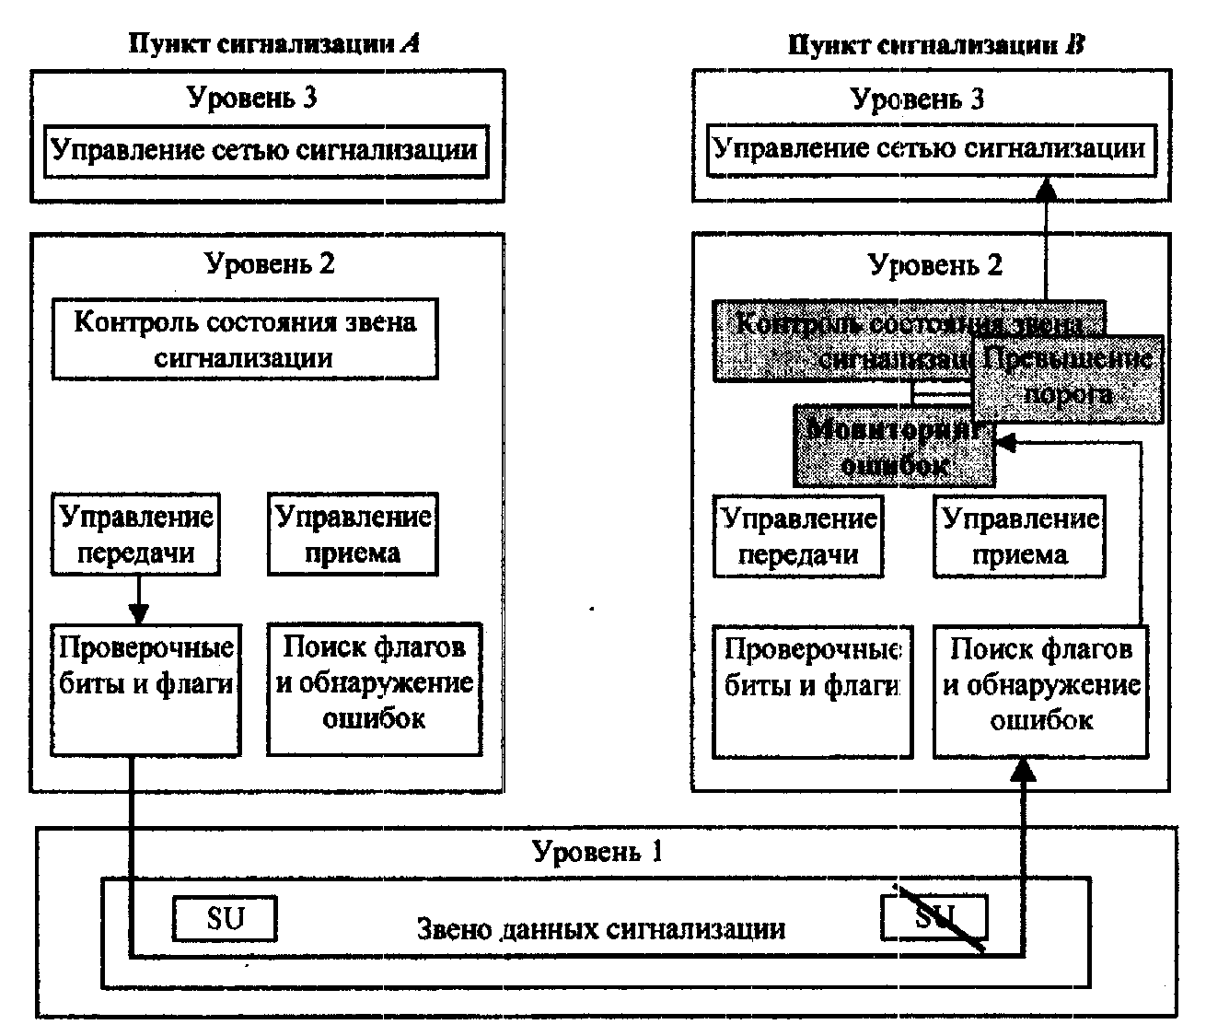
Рис. 3.19. Мониторинг интенсивности ошибок
Получив сообщение о неисправности звена данных сигнализации, управление сетью сигнализации (в пункте сигнализации В) прекращает передачу значащих сигнальных единиц (MSU) по этому звену сигнализации. Кроме этого, пункт сигнализации В посылает в пункт сигнализации А сигнальные единицы состояния звена (LSSU) с сообщением SIOS (Status Indicator «Out of Service» - «не работает»), тем самым информируя о неисправности звена данных сигнализации (рис. 3.20).
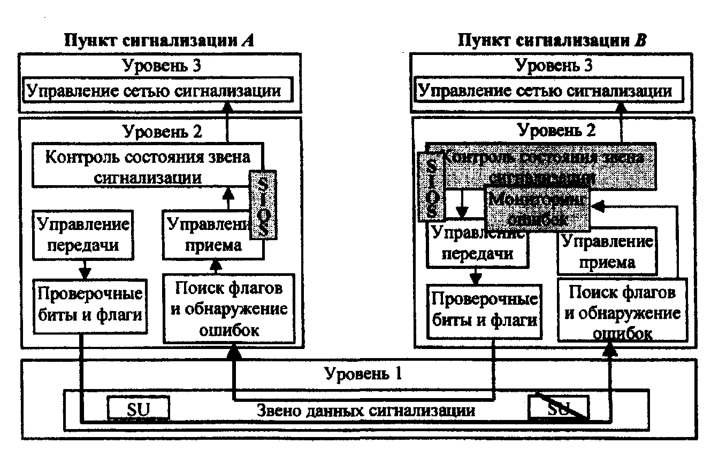
Рис. 3.20. Передача сигнала SIOS пунктом сигнализации В
Соответственно, пункт сигнализации А также передает SIOS и начинает процедуру фазирования (синхронизации) звена сигнализации (рис. 3.21).
Процедура фазирования выполняется, когда звено данных сигнализации включается в работу либо в первый раз, либо после устранения неисправности звена. Процедура фазирования может быть инициирована любым из смежных пунктов сигнализации и целиком выполняется уровнем 2 МТР (инициируется уровнем 3).
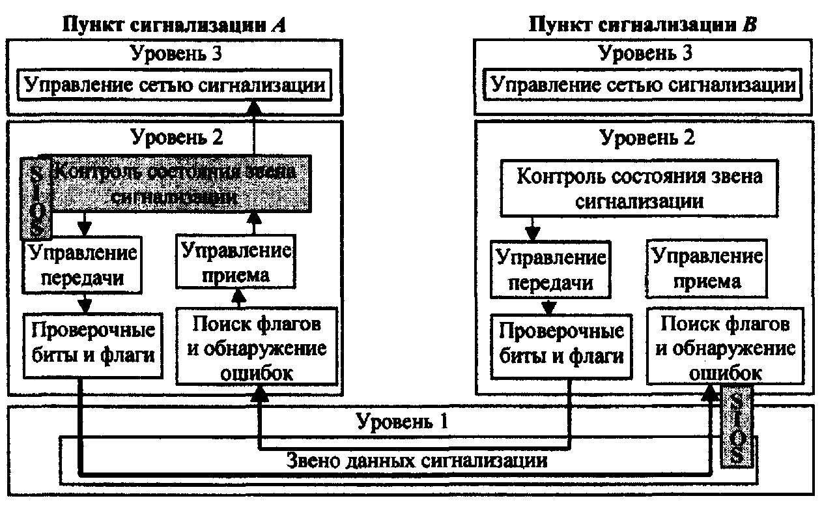
Рис. 3.21. Передача сигнала SIOS пунктом сигнализации А
Рассмотрим пример, иллюстрирующий процесс фазирования: оба пункта сигнализации продолжают передавать SIOS до тех пор, пока уровень 3 не начнет процедуру фазирования (рис. 3.22) - посылает сигнальные единицы состояния звена (LSSU) с сообщением SIO (Status Indicator «Out of Alignment» - «отключено»).

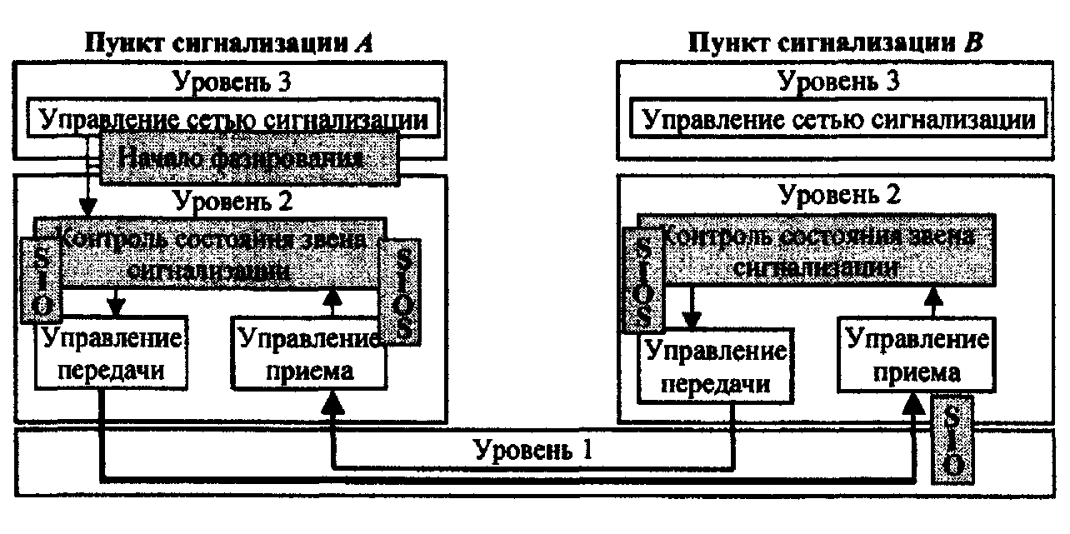
Рис. 3.22. Начало фазирования. Передача сигнала SIO
Пункт сигнализации В тоже посылает сообщения SIO сразу после начала процедуры фазирования (рис. 3.23).
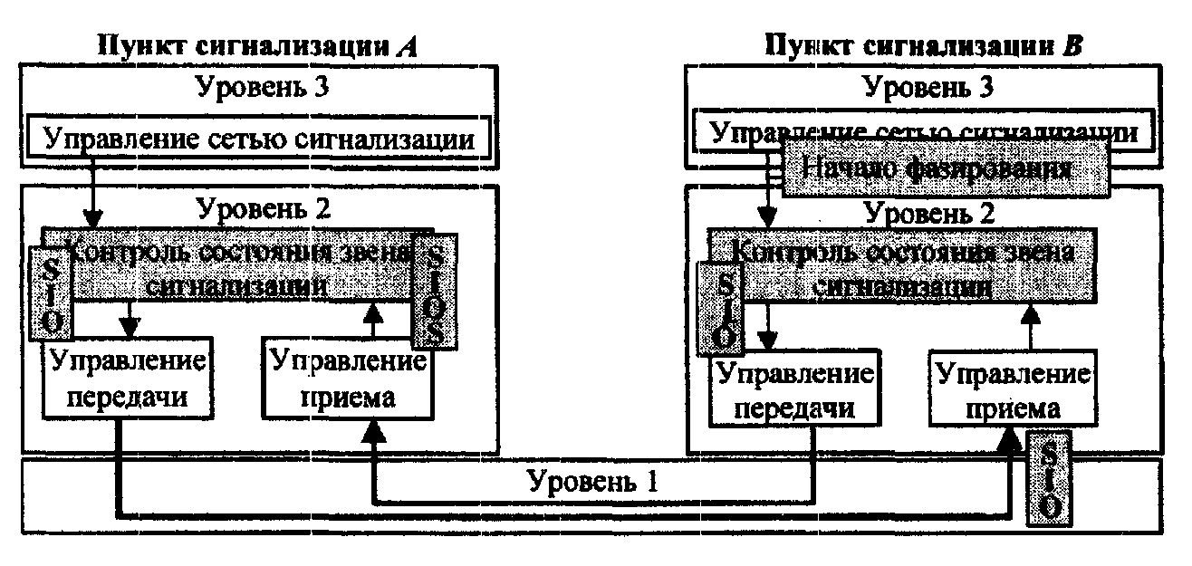
Рис. 3.23 Передача сигнала SIO пунктом сигнализации В
Пункт сигнализации В, получив сообщение SIO, посылает в пункт сигнализации А сигнальные единицы состояния звена (LSSU) с сообщением SIN (Status Indicator «Normal Alignment» - «нормальное фазирование»). Пункт сигнализации А (также после получения SIO) посылает в пункт сигнализации В LSSU с сообщением SIN (рис. 3.24).
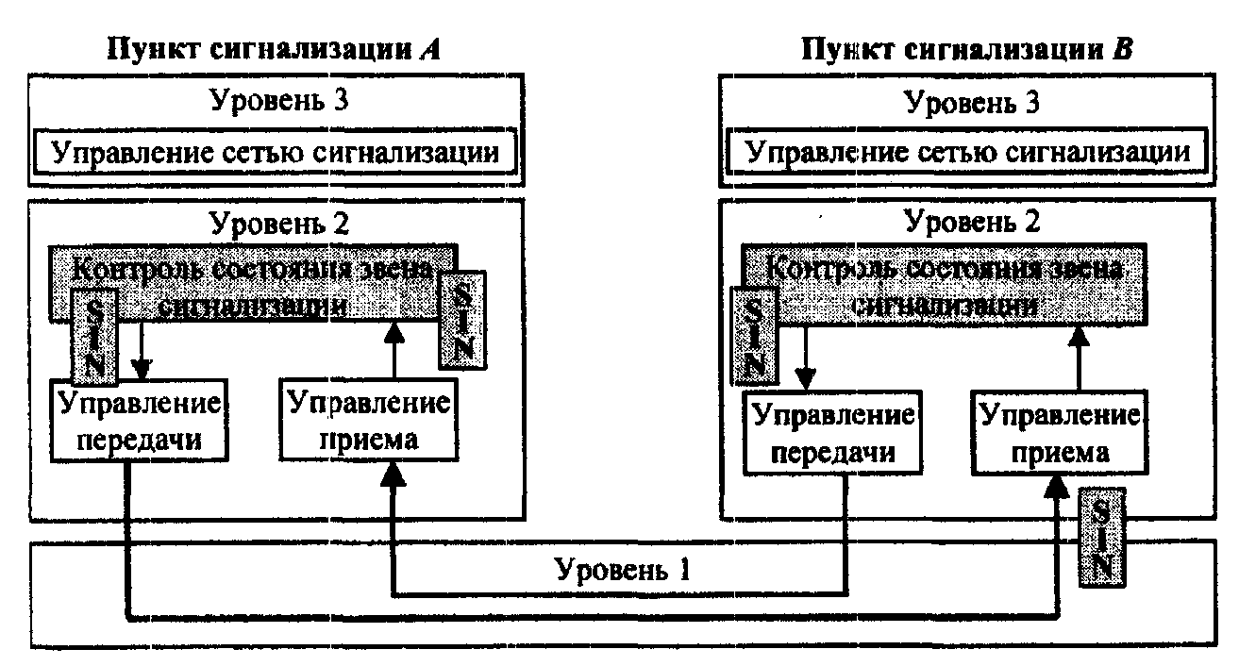
Рис. 3.24. Обмен сигналами SIN
Таким образом, пункты сигнализации обмениваются сообщениями SIN в течение тестового периода длительностью 8,2 с, в результате чего принимается решение - может ли звено сигнализации быть возвращено в нормальный режим работы. При положительном решении передача и прием значащих сигнальных единиц (MSU) возобновляются. В противном случае повторяется процедура фазирования.
Если неисправное звено сигнализации было последним доступным звеном из набора звеньев, то в этом случае выполняется процедура аварийного фазирования. Аварийное фазирование отличается от вышерассмотренной процедуры тем, что тестовый период в этом случае составляет 0,5 с и вместо сообщений SIN используются сообщения SIE (Status Indicator «Emergency Alignment» - «аварийное фазирование»).
Функция контроля перегрузки приема (рис. 3.25), В случае перегрузки приема в пункте сигнализации В (количество принимаемых значащих сигнальных единиц больше, чем может обработать управление приема) функция контроля перегрузки посылает сигнальные единицы состояния звена (LSSU) с сообщением SIB (Status Indicator «Busy» - «занято») в пункт сигнализации А. В течение времени пока принимается SIB, в пункте А приостанавливается передача MSU.
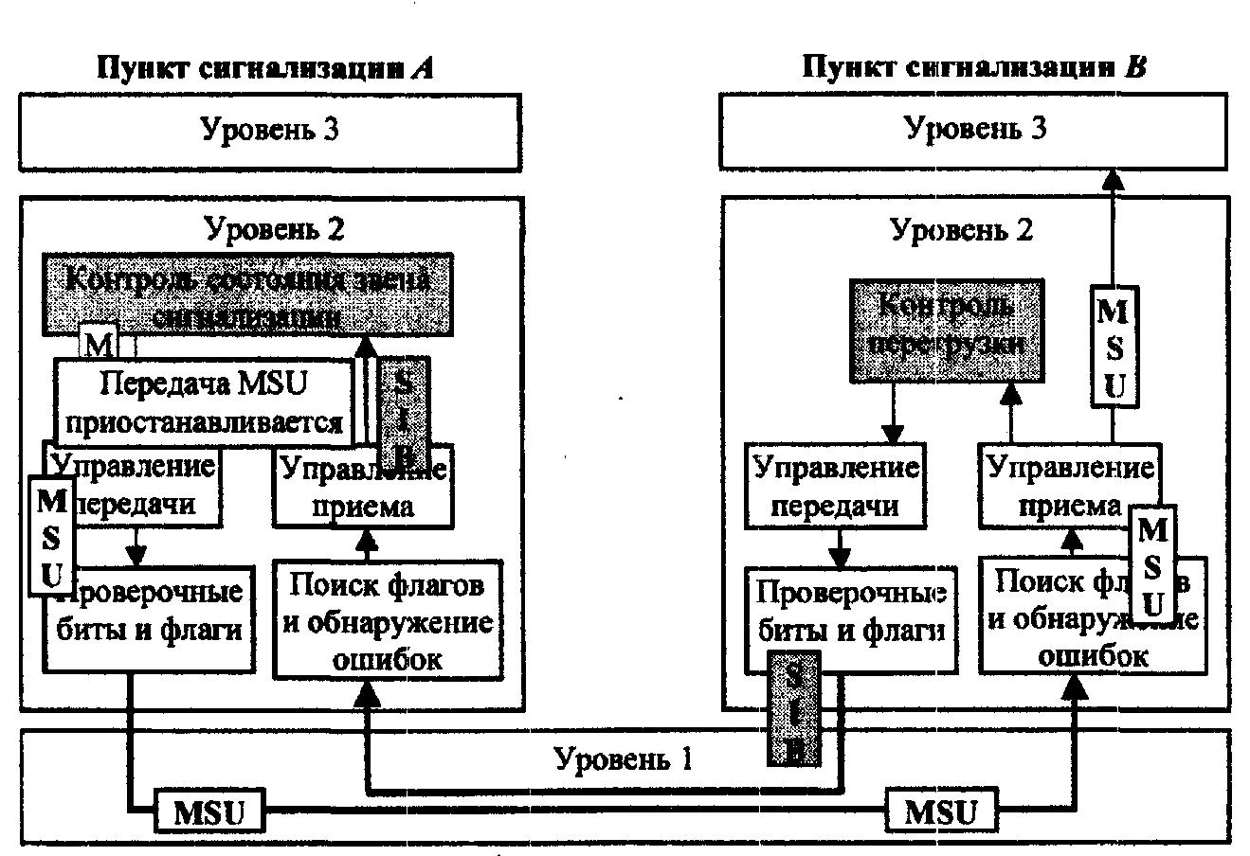
Рис. 3.25. Перегрузка приема в пункте сигнализации В
Функция контроля перегрузки передачи. Получив сообщение о перегрузке передачи (уровень 4 вырабатывает больше значащих единиц MSU, чем может быть передано по звену сигнализации), управление сетью сигнализации (уровень 3) сообщает подсистемам пользователя о необходимости снизить нагрузку.
Подводя итог, можно определить прохождение сигнальных единиц через уровень 2 МТР следующим образом:
А) Сигнальная единица принята без ошибок
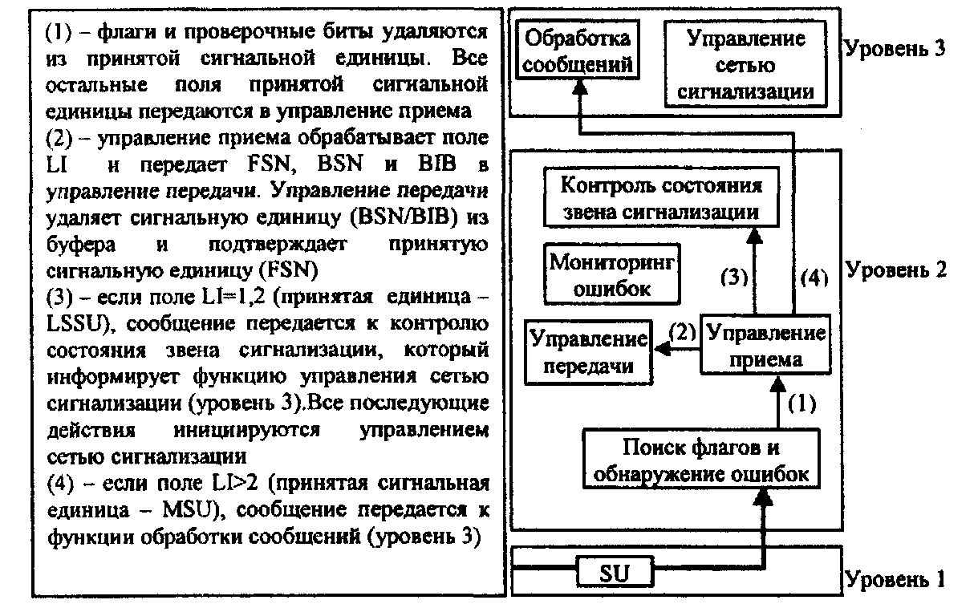
Б) Сигнальная единица принята с ошибкой

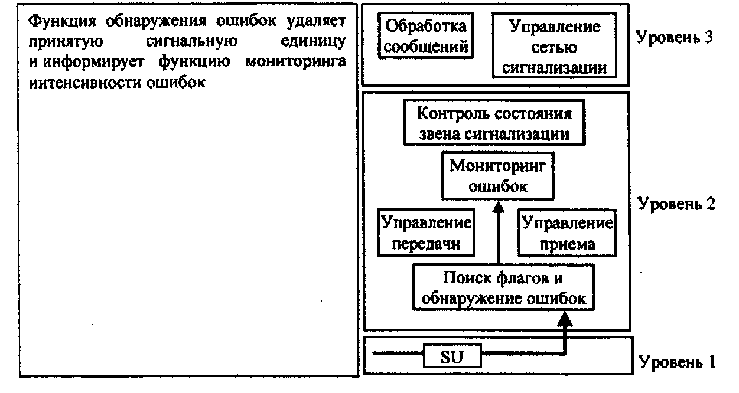

3.4. Уровень 3 подсистемы передачи сообщений (МТР)
Уровень 3 подсистемы МТР (функции сети сигнализации) обеспечивает управление звеньями сигнализации и включает функции обработки сигнальных сообщений для их маршрутизации в сети сигнализации, а также функции управления самой сетью сигнализации (см. рис. 3.1.1).

3.4.1. Функция обработки сигнальных сообщений
Функция обработки сигнальных сообщений определяет доставку сигнальных единиц по сети сигнализации и отвечает за выполнение следующих задач:
• маршрутизация сообщений,
• распределение сообщений,
• отбор сообщений.
Рассмотрим выполнение этих задач более подробно.
Для правильной маршрутизации сообщения в исходящем пункте сигнализации должны быть выполнены следующие действия:
A) Определение типа сети, в которую направляется сообщение. Б) Выбор звеньев сигнализации, ведущих к пункту назначения.
B) Выбор конкретного звена сигнализации (в соответствии с правилами разделения сигнальной нагрузки).
А) Определение типа сети.
Всемирная сеть сигнализации ОКС № 7 содержит два уровня сетей: международные и национальные. Национальная сеть ОКС № 7 России, в свою очередь, разделена на два уровня иерархии: федеральную (междугородную) и региональную (местную) сеть.
Для определения типа сети, в которую должно быть направлено сигнальное сообщение, в исходящем пункте сигнализации выполняется анализ байта служебной информации SIO (рис. 3.4.1).
Сетевой индикатор (Network Indicator - N1), содержащийся в поле SIO, кодируется следующим образом:
00 - международная сеть (МЦК, МНТС);
01 - резерв для международной сети;
10 - междугородная сеть (АМТС);
11 - местная сеть.
Шлюзом между региональными (местными, зоновыми) сетями ОКС № 7 и федеральной (междугородной) сетью зоны является электронная АМТС этой зоны. При этом АМТС присваивается двойная нумерация пункта сигнализации:
• в федеральной сети (код сети N1 = 10);
• в местной сети (код сети N1 = 11).
Б) Выбор звеньев сигнализации.
Выбор звеньев сигнализации, ведущих к пункту назначения, основан на анализе кода пункта назначения - DPC (рис. 3.4.2).
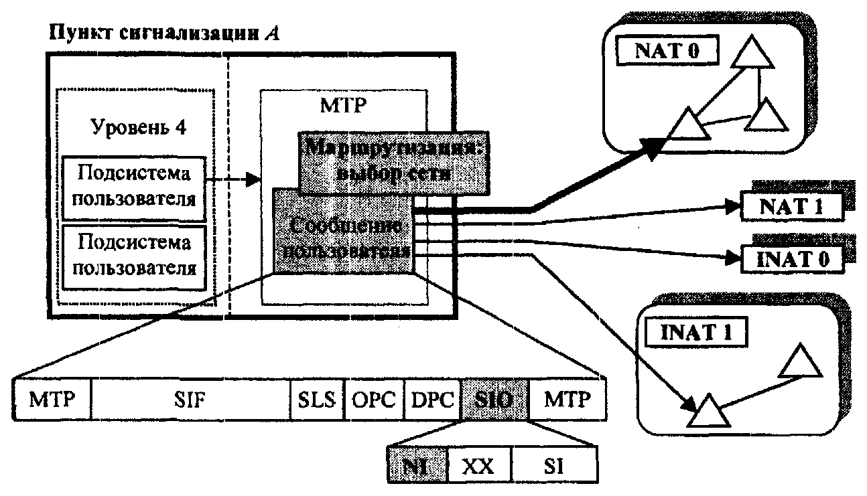
Рис. 3.4.1. Маршрутизация сообщений: определение типа сети.
В пределах сети ОКС № 7 каждому пункту сигнализации (SP, STP) присваивается адрес (код). Код пункта назначения (Destination Point Code - DPC) идентифицирует пункт сигнализации - куда должно быть направлено сигнальное сообщение (пункт назначения). Код исходящего пункта (Originating Point Code - OPC) идентифицирует пункт сигнализации, являющийся источником данного сигнального сообщения.
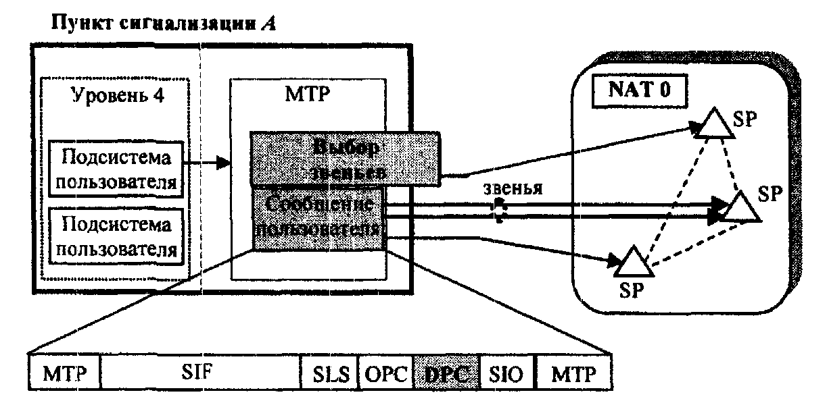
Рис. 3.4.2. Маршрутизация сообщений: выбор звеньев сигнализации

В) Выбор звена сигнализации.
Осуществляется в соответствии с правилами разделения сигнальной нагрузки (функции уровня 2 МТР) на основании анализа поля SLS (рис. 3.4.3).
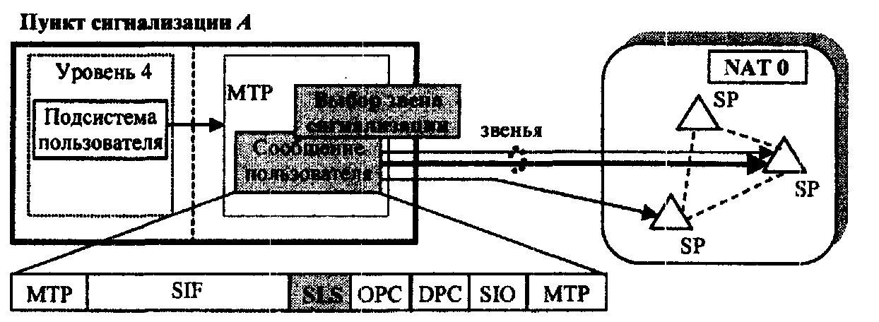
Рис. 3.4.3. Маршрутизация сообщений: выбор звена сигнализации

В пункте сигнализации, принимающем сигнальную единицу, функция обработки сигнальных сообщений, как указывалось ранее, отвечает за выполнение следующих задач:
• отбор сообщений (message discrimination);
• распределение сообщений (message distribution). Отбор сообщений происходит следующим образом.
Уровень 3 МТР на основе анализа кода DPC определяет: является ли данный пункт сигнализации (для принятой сигнальной единицы) пунктом назначения или же данный пункт сигнализации является для нее транзитным (рис. 3.4.4).

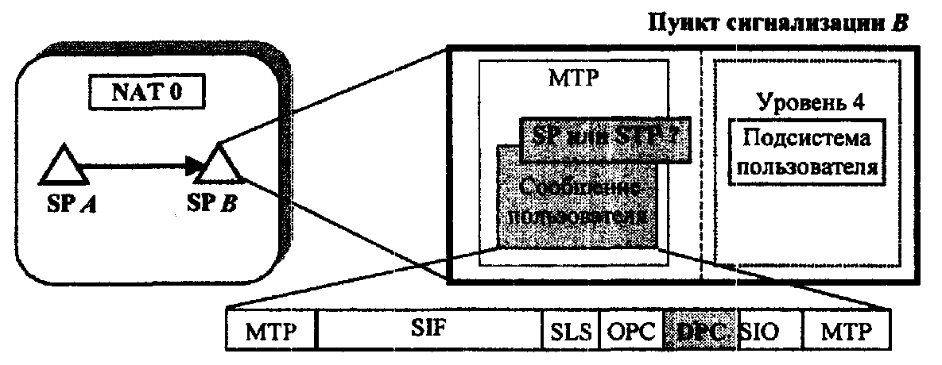
Рис. 3.4.4. Отбор сообщений

Если код DPC в принятой сигнальной единице не совпадает с кодом (адресом) принимающего пункта, значит, данный пункт сигнализации является для этой сигнальной единицы транзитным, при условии, что пункт сигнализации обеспечивает выполнение функций транзитного пункта (рис. 3.4.5).
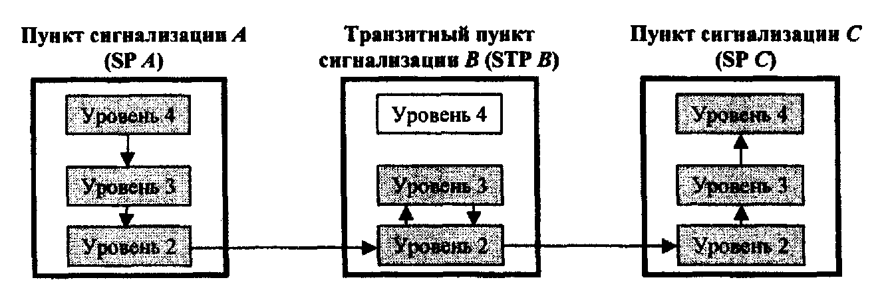
Рис. 3.4.5. Прохождение сигнальных единиц через транзитный пункт

В транзитном пункте сигнальная единица обрабатывается на уровне 3 МТР (уровень 4 не задействован), что позволяет экономить ресурсы обрабатывающих процессоров.
Распределение сообщений. Если принятая значащая сигнальная единица предназначена для данного пункта сигнализации, то с помощью анализа поля SI (Service Indicator) производится распределение сообщений к соответствующей подсистеме пользователя (рис. 3.4.6).
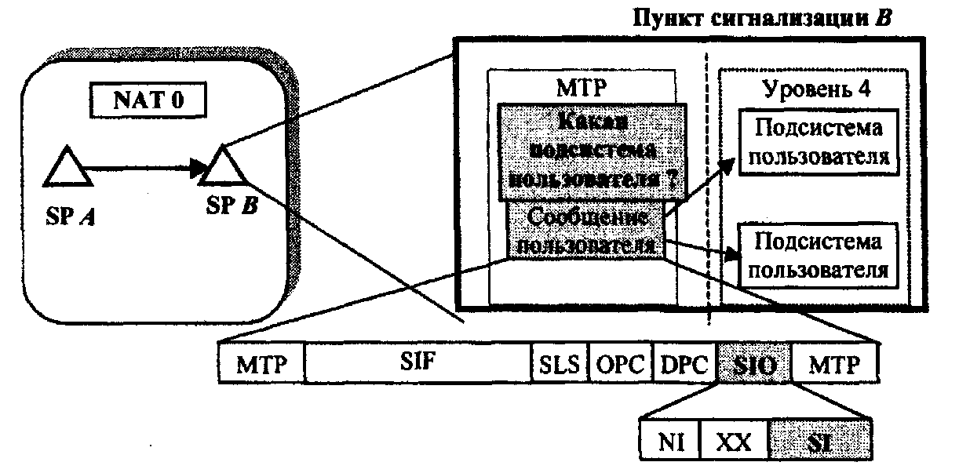
Рис. 3.4.6. Распределение сообщений
Индикатор службы (SI) показывает, какая подсистема пользователя (уровень 4) сформировала данное сигнальное сообщение (в исходящем пункте сигнализации) и в какую подсистему пользователя данное сигнальное сообщение необходимо доставить (в пункте назначения). Индикатор службы (SI) кодируется следующим образом:
0000 — управление сетью сигнализации;
0001 - тест звена сигнализации;
0011 - подсистема управления соединениями сигнализации (SCCP);
0100 - подсистема пользователя телефонии (TUP);
0101 - подсистема пользователя ЦСИС (ISUP).
Суммируя вышеизложенное, можно сказать, что функция обработки сигнальных сообщений уровня 3 МТР отвечает за выполнение следующих задач:
• маршрутизация сигнальных сообщений (определение типа сети, выбор пучка звеньев сигнализации, выбор звена сигнализации);
• отбор сообщений;
• распределение сообщений.

3.4.2. Функции управления сетью сигнализации
Функции управления сетью сигнализации разделяются на следующие группы (рис. 3.4.7):
• управление звеньями сигнализации;
• управление сигнальным трафиком, включающее реконфигурацию сигнального трафика в ответ на изменения в состоянии сети;
• управление маршрутами сигнализации, заключающееся в передаче информации о состоянии сети сигнализации.
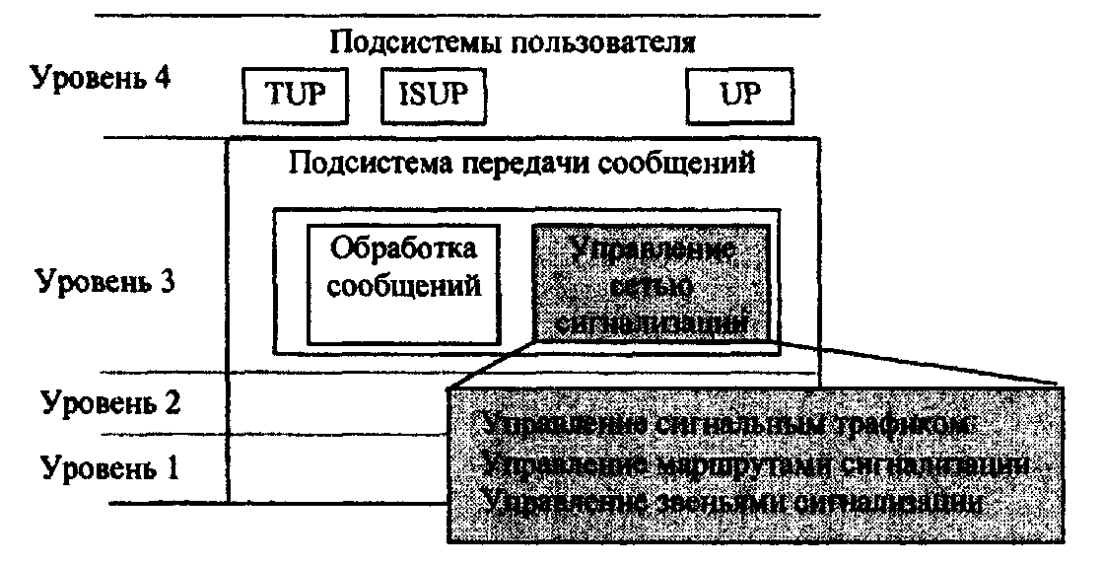
Рис. 3.4.7. Уровень 3 МТР. Функции управления сетью сигнализации

Функция управления звеньями сигнализации совместно с функциями уровня 2 МТР обеспечивает поддержание звеньев сигнализации в рабочем состоянии (рис. 3.4.8).

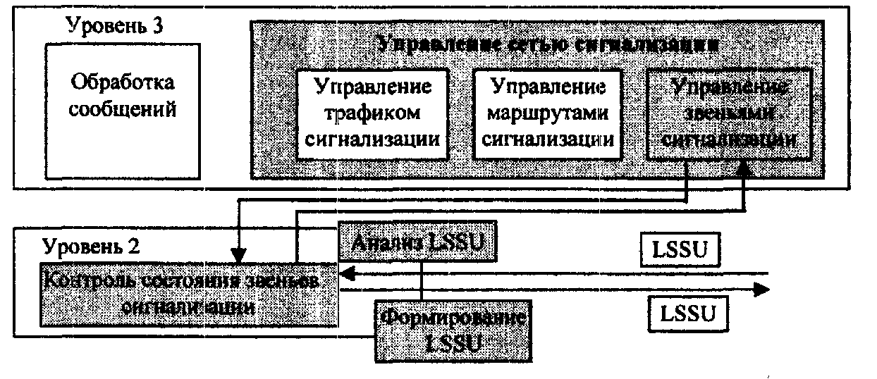
Рис. 3.4.8. У правление звеньями сигнализации
В случае отказов звена сигнализации функция управления звеньями сигнализации руководит действиями, направленными на восстановление работоспособности звена [1]. Основными процедурами, определенными для функции управления звеньями сигнализации, являются:
• активация звена сигнализации;
• восстановление звена сигнализации.
Активация звена сигнализации является процессом, который приводит звено сигнализации к состоянию готовности обслужить трафик. Этот процесс включает установление начального фазирования звена сигнализации и проведение тестирования для гарантии правильности функционирования. Деактивация звена сигнализации является процессом, выводящим звено из состояния работы.
Восстановление звена сигнализации сходно с активацией звена сигнализации, но его применяют для повторного введения в работу звена сигнализации после его отказа.
Функция управления сигнальным трафиком обеспечивает процедуры, необходимые для поддержания потока сигнального трафика в случгю нарушений в сети сигнализации. К таким нарушениям относятся, в частности, отказ звеньев сигнализации или отказ транзитных пунктов сигнализации. В случае перегрузки пункта сигнализации управление сигнальным трафиком используется для снижения нагрузки на этот пункт сигнализации. Для этого определены специальные процедуры:
• переход на резервное звено сигнализации;
• возврат на исходное звено сигнализации;
• запрещение управления звеном сигнализации и управления потоком сигнального трафика.
Процедура перехода на резерв осуществляет перенос сигнального трафика от недоступного звена сигнализации на альтернативное звено сигнализации. Типичный пример, когда инициируется процедура перехода на резерв: отказ звена сигнализации (рис. 3.4.9).

Рис. 3.4.9. Переключение на резервное звено

Переход на резерв должен осуществляться без потери сообщений, дублирования или нарушения последовательности их передачи. Это достигается введением специальных средств, которые гарантируют передачу сообщений, хранящихся в буфере повторной передачи недоступного звена сигнализации на альтернативное звено. Если отсутствует альтернативный путь для передачи сигнальной информации, пункт назначения (в случае аварии) считается недоступным, и об этом соответствующим образом информируется подсистема пользователя.
Процедура возврата на исходное звено сигнализации направляет маршрутизацию сообщений обратно в условия, сушествовавшие перед переходом на резерв. Используются специальные процедуры для управления последовательностью сообщений, которые гарантируют, что сообщения не потеряны или не передаются в неправильной последовательности. Возврат на исходное звено инициируется, когда причины, вызвавшие переход на резерв, устраняются, например в случае восстановления звена сигнализации.
Процедура запрещения управления звеном сигнализации используется для облегчения техобслуживания или тестирования. Процедура не вызывает изменения на уровне 3, оставляя звено доступным для посылки сообщений техобслуживания и тестирования. Если в сети сигнализации возникают аварийные ситуации, в результате которых появляется необходимость использования запрещенных звеньев сигнализации, процедура запрещения может игнорироваться, и эти звенья включаются в работу.
Управление потоком сигнального трафика используется также для ограничения сигнального трафика в источнике в тех случаях, когда сеть сигнализации не в состоянии передать весь сигнальный трафик, предлагаемый подсистемами пользователей (состояние перегрузки).
Функция управления маршрутами сигнализации используется для распределения информации о состоянии сети сигнализации с целью блокировать (т.е. предотвратить доступ к ним) или разблокировать маршруты сигнализации. Под маршрутом сигнализации понимается совокупность звеньев сигнализации, соединяющих два пункта сигнализации. Это может быть прямой маршрут, в котором звенья сигнализации соединены напрямую, или маршрут, в котором сигнализация осуществляется через транзитный пункт сигнализации.
Важными процедурами функции управления маршрутами сигнализации являются:
• запрещение передачи;
• разрешение передачи;
• тестирование пучка маршрутов сигнализации.
Процедура запрещения передачи инициируется транзитным пунктом сигнализации с целью извещения одного или нескольких смежных пунктов сигнализации о том, что сообщения не должны маршрутизироваться через этот транзитный пункт сигнализации к конкретному пункту назначения. Процедура разрешения передачи используется для снятия состояния запрета.
Процедура тестирования пучка маршрутов сигнализации инициируется пунктом сигнализации для проверки: может или нет маршрутизироваться сигнальный трафик к пункту назначения через транзитный пункт сигнализации. При приеме данного сообщения транзитный пункт сигнализации сравнивает состояние пункта назначения, указанное в принятом сообщении, с действительным состоянием. Если они совпадают, не предпринимается никаких действий. Если они различны, результат возвращается в этот пункт сигнализации.
Взаимодействие отдельных функций и процедур уровня 3 МТР в условиях возникновения различного вида отказов на сети приведено в прил. 4.
Сообщения управления сетью сигнализации формируются уровнем 3 и передаются по звену сигнализации в значащих сигнальных единицах -MSU (рис. 3.4.10). Признаком сообщения управления сетью сигнализации является комбинация 0000 индикатора службы SI. Поле сигнальной информации состоит из целого числа байтов и содержит: этикетку, код заголовка, один или несколько сигналов и индикаций.
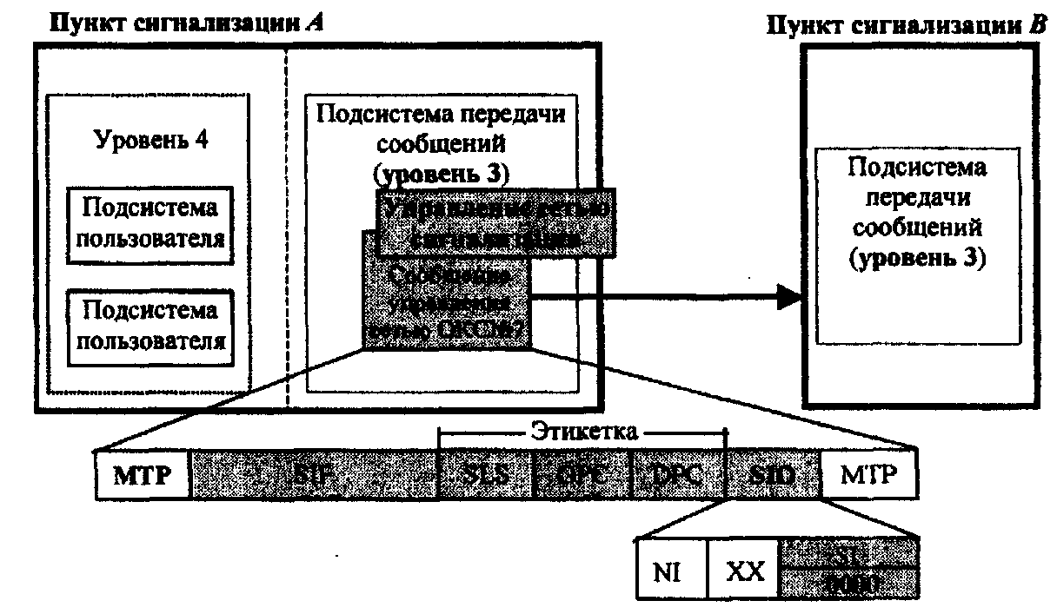
Рис. 3.4.10 Сообщения управления сетью сигнализации

В сообщениях управления сетью сигнализации этикетка совпадает с этикеткой маршрутизации и указывает пункт назначения (DPC) и исходящий пункт этого сообщения (ОРС). Кроме того, в случае сообщений, относящихся к конкретному звену сигнализации, этикетка указывает на идентификацию этого звена среди тех, которые соединяют пункт назначения с исходящим пунктом сигнализации. Полная длина стандартной этикетки сообщений подсистемы передачи сообщений уровня 3 составляет 32 бита (рис. 3.4.11).
В состав структуры сообщений управления сетью сигнализации кроме этикетки входят следующие поля: код заголовка НО; код заголовка HI; дополнительная информация (не во всех сообщениях).
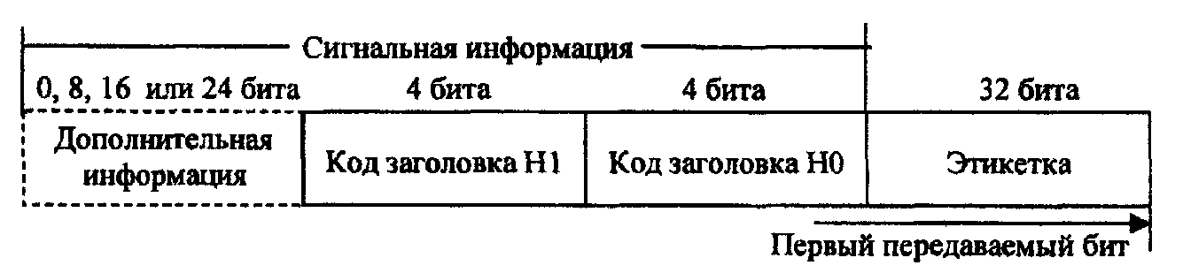

Рис. 3.4.11. Структура сообщений управления сетью сигнализации

Код заголовка Н0 является полем из четырех битов, следующим за этикеткой и идентифицирующим группу сообщений управления сетью сигнализации (табл. 3.4.1).

Таблица 3.4.1. Коды заголовков НО

Код заголовка | Обозначение | Группа сообщений
0000 |  | В резерве
0001 | СНМ | Сообщения перехода на резерв и восстановления работы по исходному звену
0010 | ЕСМ | Сообщения аварийного перехода на резервное звено сигнализации
0011 | FCM | Сообщения управляемой передачи и перегрузки пучка маршрутов сигнализации
0100 | TFM | Сообщения «передача запрещена», «передача разрешена» и «передача ограничена»
0101 | RSM | Сообщения тестирования пучка маршрутов сигнализации
0110 | MIM | Сообщения запрещения управлением
0111 | TRM | Сообщения разрешения перезапуска трафика
1000 | DLM | Сообщения соединения звена сигнализации
1001 |  | В резерве
1010 | UFC | Сообщения управления потоками подсистемы пользователей
В каждой группе имеется несколько сообщений, каждое из которых имеет один и тот же код заголовка НО, но индивидуальные коды заголовка HI (табл. 3.4.2, 3.4.3).
Таблица 3.4.2. Коды заголовков HI
Группа сообщений  H0  H1 |  | 0000 | 0001 | 0010 | 0011 | 0100 | 0101 | 0110 | 0111 | 1000
 | 0000
СНМ | 0001 |  | СОО | СОА |  |  | CBD | СВА
ЕСМ | 0010 |  | ЕСО | ЕСА
FCM | 0011 |  | RCT | TFC
TFM | 0100 |  | TFP |  | TFR |  | TFA
RSM | 0101 |  | RST | RSR
MIM | 0110 |  | LIN | LUN | LIA | LUA | LID | LFU | LLT | LRT
TRM | 0111 |  | TRA
DLM | 1000 |  | DLC | CSS | CNS | СNР
 | 1001
UFC | 1010 |  | UPU

Таблиц 3.4.3. Расшифровка сообщений
Группа сообщений | Сообщение | Комментарии
СНМ | СОО | Команды перехода на резервное звено
СНМ | СОА | Подтверждения приема сообщения перехода на резервное звено
СНМ | CBD | Сигнал объявления возврата на исходное звено
СНМ | СВА | Сигнал подтверждения приема возврата на исходное звено
ЕСМ | ЕСО | Сигнал команды аварийного перехода на резервное звено
ЕСМ | ЕСА | Сигнал подтверждения приема сообщения аварийного перехода на резервное звено
FCM | RCT | Сигнал тестирования перегрузки пучка маршрутов сигнализации
FCM | TFC | Сигнал «управляемая передача»
TFM | TFP | Сигнал «передача запрещен;»»
TFM | TFR | Сигнал «передача ограничена»
TFM | TFA | Сигнал «передача разрешена»
RSM | RST | Сигнал тестирования пучка маршрутов сигнализации для запрещенного назначения
RSM | RSR | Сигнал тестирования пучка маршрутов сигнализации для ограниченного назначения
TRM | TRA | Сигнал «перезапуск трафика разрешен»
Суммируя вышеизложенное, можно сказать, что функция управления сетью сигнализации отвечает за выполнение следующих задач:
• обеспечение реконфигурации сети в случае отказа;
• управление трафиком при перегрузке.
Реконфигурация сети производится с помощью специальных процедур с целью изменения маршрута сигнального трафика таким образом, чтобы обойти отказавшие звенья сигнализации или пункты сигнализации. Это требует обмена информацией между пунктами сигнализации и транзитными пунктами (например, транзитный пункт передает информацию другим пунктам, что определенный пункт сигнализации недоступен и передача сообщений по недоступному маршруту должна быть пркращена).
В случае перегрузки на сети сигнализации (например, из-за отказов на сети, высоких пиков нагрузки и др.) функция управления сетью сигнализации выполняет управление сигнальным трафиком с целью уменьшения влияния перегрузки на передачу сообщений.

4. МАРШРУТИЗАЦИЯ В СЕТИ ОКС № 7
Основные принципы маршрутизации:
1. Маршрут сообщений в сети сигнализации должен проходить через минимальное число транзитных пунктов сигнализации (STP).
2. При доступности нескольких маршрутов следует распределять нагрузку между этими маршрутами.
3. В качестве основных выбираются допустимые маршруты с минимальным числом переприемов (STP).
4. В качестве альтернативных выбираются маршруты, имеющие минимальное число переприемов среди допустимых маршрутов, отличных от основных.
5. Два маршрута, связывающие пару пунктов сигнализации, являются независимыми, если они не проходят через общие транзитные пункты сигнализации.
6. В нормальных условиях вся сигнальная нагрузка направляется на звенья основных маршрутов, а в тех случаях, когда это невозможно - на звенья альтернативных маршрутов. При наличии нескольких основных или нескольких альтернативных маршрутов сигнальная нагрузка должна распределяться между соответствующими звеньями сигнализации.
Маршрутизация при отсутствии отказов, С целью предотвращения недоступности звеньев или маршрутов в пунктах сигнализации определяются данные о резервном маршрутировании.
На рис. 4.1 представлена модель фрагмента сети ОКС № 7 и показан пример маршрутизации (при отсутствии отказов) для сообщений, поступающих из пункта сигнализации А в пункт назначения F.
Основные маршруты сигнализации из А в F:
А - В - D - F (SLS = ХХ00),
A-C-D-F (SLS = XX10),
A-B-E-F (SLS = XX01),
A-C-E-F (SLS = XX11), SLS - код селекции звена сигнализации в этикетке.
При распределении трафика для разделения нагрузки в исходящем пункте сигнализации и промежуточных транзитных пунктах сигнализации селекцию звеньев сигнализации (SLS) необходимо выполнять так, чтобы равномерно распределить трафик между доступными маршрутами. Звенья ВС и DE используются только при возникновении определенных видов отказов.
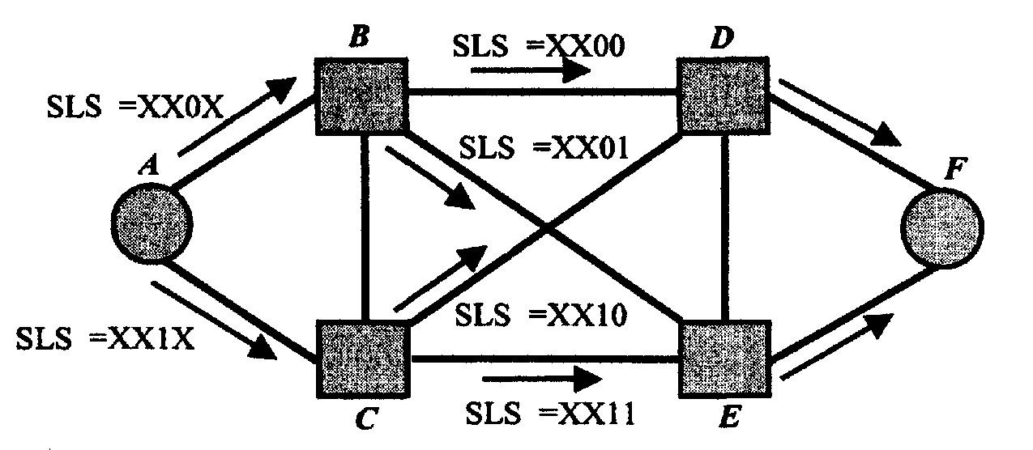
Рис. 4.1. Фрагмент сети ОКС № 7

Маршрутизация в условиях отказа. Для предотвращения возможных аварийных ситуаций в каждом пункте сигнализации имеется информация о резервной маршрутизации, которая определяет для каждого из основных звеньев сигнализации одно или несколько резервных звеньев, когда первые (т.е. основные звенья сигнализации) больше не являются доступными. Например, для пунктов сигнализации А и В сети (рис. 4.1) перечень резервных звеньев приведен в табл. 4.1.
Таблица 4.1. Список маршрутов

Пункт сигнализации | Основной набор звеньев | Альтернативный набор звеньев | Приоритет
SP A | АВ  АС | АС  АВ | 1  1
SТР B | ВА  ВС  BE  BD | ВС  Нет  BD  ВС  BE  ВС | 2  1  2  1  2
Приоритет 1 - используется, когда основной набор звеньев работает в режиме с разделенной нагрузкой и в отсутствии неисправностей
Приоритет 2 - используется, когда все наборы звеньев с приоритетом 1 становятся недоступными

Рассмотрим несколько возможных случаев отказов на сети ОКС № 7 (фрагмент сети представлен на рис. 4.1).
1. Неисправность звена сигнализации между SP и STP (рис. 4.2).
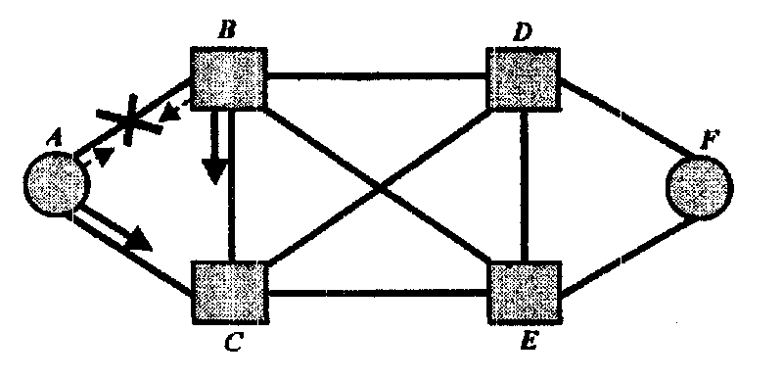
Рис. 4.2. Отказ звена АВ
В соответствии с таблицей маршрутизации SP А переводит трафик, передаваемый ранее по звену АВ, на звено AC, STP В переводит этот трафик на звено ВС. Следует заметить, что в этом случае количество STP, задействованных в передаче сигнальных сообщений между F и А, увеличивается и становится равным трем (если сигнальные сообщения проходят через STP 5).
A) SP А и STP В, определив неисправность звена АВ, начинают процедуру переключения на альтернативный маршрут (путем обмена соответствующими сообщениями через STP С).
Б) Кроме того, STP В посылает в STP С сообщение «запрет передачи» к SPA (рис. 4.3) (раздел 13.2.2 /Q.704).
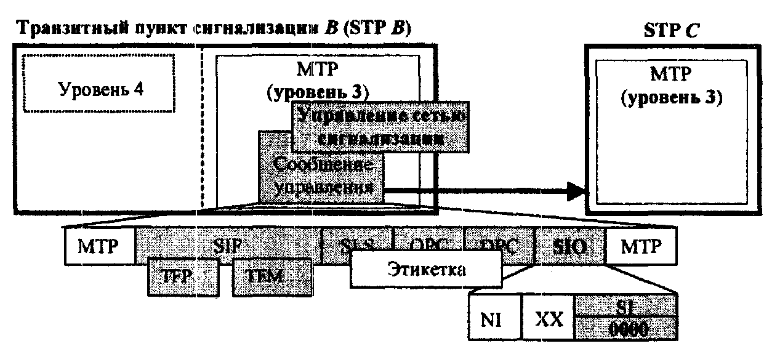
Рис. 4.3. Передача сообщения «запрет передачи»

В) После приема сообщения «запрет передачи» STP С начинает посылать в STP В периодические сообщения «тест маршрута сигнализации» к SPA (раздел 13.5.2/ Q.704).
Восстановление звена АВ.
A) STP В инициирует процедуру обратного переключения, посылая в SP А (через STP С) сообщение «возврат на исходное звено». Получив подтверждение, STP В перезапускает трафик на звено АВ. Кроме того, STP В посылает в STP С сообщение «передача разрешена» к SP А (раздел 13.3.2/Q.704). Получив сообщение «передача разрешена», STP С прекращает посылать периодические сообщения «тест маршрута сигнализации».
Б) SP А инициирует процедуру обратного переключения, посылая в STP В (через STP С) сообщение «возврат на исходное звено». Получив подтверждение, SP А перезапускает трафик на звено АВ (переключается только та часть трафика, которая обслуживается данным звеном в нормальном режиме работы, т.е. в соответствии с существующей таблицей маршрутизации).
2. Неисправность STP (рис. 4.4).
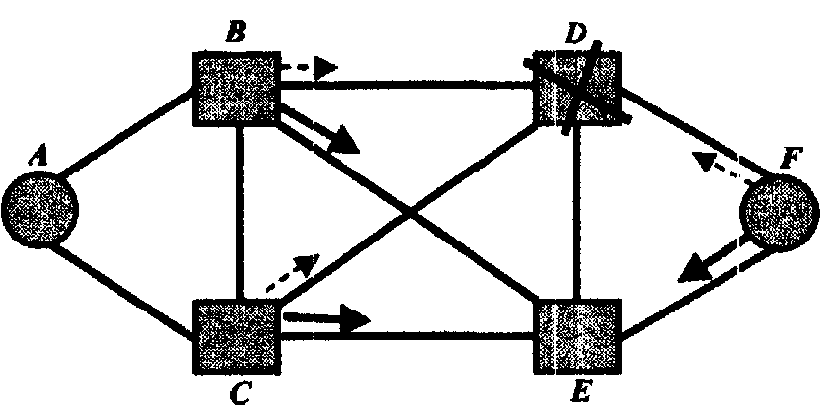
Рис. 4.4. Отказ STPD
STP В переводит весь трафик, передаваемый ранее по звену BD, на звено BE. STP С также переводит весь трафик, передаваемый ранее по звену CD, на звено СЕ. Исходящий пункт F переводит весь трафик, передаваемый ранее по звену FD, на звено FE (как и в случае неисправности звена FD). Таким образом, звенья BD, CD, FD оказываются в состоянии блокировки.
A) STP В, С и SP F инициируют переключение с блокированных звеньев BD, CD, FD на альтернативные звенья, имеющие первый приоритет (BE, СЕ, FE соответственно). В связи с тем что STP D неисправен, указанные выше пункты сигнализации (В, С, F) не получат ответное подтверждение о переключении, поэтому они переводят трафик на альтернативные звенья по истечении установленного таймера (Т2, раздел 5.7.2/Q.704). В добавление, STP Е отправляет В, С и F сообщение «запрет передачи», относящееся к STP D, Таким образом, эти пункты сигнализации (В, С, F) начинают посылать в STP E периодические сообщения «тест маршрута сигнализации», относящиеся к STP D.
Б) После приема от STP E сообщения «запрет передачи», относящегося к STP Д в STP В производится обновление маршрутной информации, и STP В передает в STP С сообщение «запрет передачи» в направлении к STP D. Подобным образом и STP С передает в STP В сообщение «запрет передачи» в направлении к STP D.
В) После приема от STP С сообщения «запрет передачи» STP В определяет, что STP D является недоступным и, в свою очередь, передает в SP А сообщение «запрет передачи» к STP D (аналогично STP С передает в SP А сообщение «запрет передачи» к STP D). Приняв от STP В и С сообщения «запрет передачи» к STP D , SP А определяет, что STP D является недоступным и приостанавливает передачу трафика к STP D.
Г) Аналогично, передавая «от звена к звену» сообщение «запрет передачи» к STP D, и другие пункты сигнализации в результате определят, что STP D недоступен. Таким образом, каждый пункт сигнализации начнет периодически посылать к соответствующим смежным пунктам сообщение «тест маршрута сигнализации», относящееся к STP D.
Восстановление STP D.
A) Как только STP D становится доступным, пункты сигнализации В, С, Е посылают в STP D сообщения «перезапуск трафика разрешен».
Б) STP D посылает всем смежным пунктам сигнализации сообщение «перезапуск трафика разрешен» (Т20, раздел 16.8/Q.704).
B) В пунктах сигнализации В, С, F выполняется обратное переключение с альтернативных звеньев на прежние маршруты. Во всех трех случаях обратное переключение производится по определенным процедурам (раздел 6.4/Q.704), т.к. для STP В, С и SP F пункт сигнализации D остается все еще недоступным через STP E (в связи с ранее полученными из STP E сообщениями «запрет передачи»),
Г) STP Е посылает в STP В, С и SP F сообщение «передача разрешена» в направлении к STP D. Эти пункты сигнализации (В, С и F) посылают своим смежным пунктам сигнализации сообщение «передача разрешена» к STP D. Таким образом, передавая «от звена к звену» это сообщение, все пункты сигнализации определяют, что STP D стал доступным.
Д) После приема сообщения «передача разрешена» каждый пункт сигнализации прекращает посылать к смежным пунктам периодическое сообщение «тест маршрута сигнализации».
Е) После восстановления рабочего состояния звеньев BD, CD и FD пункты сигнализации В, С и F возобновляют передачу трафика в обычном режиме.

ЗАКЛЮЧЕНИЕ
Система общеканальной сигнализации № 7 (ОКС № 7) является видом централизованной сигнализации, первоначально ориентированной на использование в телефонных сетях. По сравнению с предшествующими протоколами сигнализации ОКС № 7 обладает целым рядом дополнительных преимуществ:
• многоуровневая архитектура протокола ОКС № 7 обеспечивает возможность модернизации отдельных компонентов протокола, не затрагивая других его частей;
• протокол ОКС № 7 является универсальной системой сигнализации для различных применений (телефония, передача данных, ISDN, сотовая связь и т.д.);
• протокол ОКС № 7 обеспечивает высокую надежность передачи информации с минимальной задержкой, без потерь и без дублирования сигнальных сообщений;
• протокол ОКС № 7 (с учетом архитектуры построения сетей сигнализации) способен обеспечивать гибкую реконфигурацию сигнального трафика в условиях отказа или перегрузки отдельных участков сети сигнализации.
Благодаря вышеперечисленным возможностям, ОКС №7 является во всем мире основным стандартом для международной и национальных телефонных сетей.
Функциональная архитектура протокола ОКС № 7 содержит четыре уровня, из которых первые три образуют подсистему передачи сообщений МТР (Message Transfer Part), а уровень 4 составляют прикладные подсистемы пользователя (User Part - UP, например: ISUP - пользователь сети ISDN, MUP - пользователь сотовой связи стандарта NMT, и т.д.).
Основная задача МТР - передавать сигнальные сообщения без потерь и дублирования и доставлять их в пункт назначения в той последовательности, в которой они были переданы. Следует сказать, что за исключением информации о маршруте МТР не анализирует содержимое передаваемых сигнальных сообщений, сформированных различными подсистемами пользователя. Именно благодаря такой независимости работы МТР от передаваемых сообщений обеспечивается универсальность протокола ОКС № 1 (различные подсистемы пользователя - телефония, сотовая связь и др. - обслуживаются одной и той же «транспортной» системой - МТР), кроме того, появляется возможность реконфигурации и гибкого управления сигнальным трафиком при отказах или перегрузках в сети сигнализации.
Уровень 1 МТР определяет физические, электрические и функциональные характеристики звена передачи данных. Таким образом, более высокие уровни протокола ОКС № 7 не зависят от принятой системы передачи. На сети ОКС № 7 ВСС РФ для организации звена данных сигнализации используются только цифровые каналы со скоростью передачи 64 кбит/с (ОЦК - основной цифровой канал, выделенный в цифровом тракте 2 048 кбит/с).
Уровень 2 МТР определяет функции и процедуры, относящиеся к передаче сигнальных сообщений между двумя напрямую связанными пунктами сигнализации. Сочетание функций уровней 1 и 2 образует звено сигнализации. Информация по звену сигнализации передается в виде сигнальных единиц, которые могут быть трех типов:
• значащая сигнальная единица (Message Signal Unit - MSU), содержащая информацию подсистем пользователя;
• сигнальная единица состояния звена (Line Status Signal Unit -LSSU), отражающая состояние звена сигнализации;
• заполняющая сигнальная единица (Fill-in Signal Unit - FISU), используемая для обеспечения правильного фазирования звена сигнализации.
Основными функциями звена сигнализации являются:
• деление передаваемой информации на сигнальные единицы (на передающей стороне);
• обнаружение ошибок в принимаемых сигнальных единицах (на приемной стороне);
• обнаружение отказа звена сигнализации с помощью контроля интенсивности ошибок и восстановление работоспособности звена сигнализации с помощью специальных процедур;
• исправление ошибок посредством повторной передачи и контроля порядка следования сигнальных единиц (либо с помощью основного метода исправления ошибок, либо с помощью метода превентивного циклического повторения).
Уровень 3 МТР определяет сетевые функции, а именно: функции обработки сигнальных сообщений и функции управления сетью сигнализации.
Функция обработки сигнальных сообщений с.г[ужит для маршрутизации сигнального сообщения к соответствующему звену сигнализации (в исходящем: пункте) и для маршрутизации сигнального сообщения к соответствующей подсистеме пользователя (в пункте назначения).
Функции управления сетью сигнализации разделяются на следующие группы:
• управление сигнальным трафиком;
• управление звеньями сигнализации;
• управление маршрутами сигнализации.
В завершение следует сказать, что подсистема передачи сообщений (МТР), рассматриваемая в первой части данного учебного пособия, полностью обеспечивает функции, соответствующие уровням 1 и 2 модели OSI (семиуровневая модель взаимосвязи открытых систем), однако для реализации услуг сетевого уровня модели OSI требуется ряд дополнительных функций.
Эти дополнительные функции реализуются подсистемой управления соединениями сигнализации (SCCP), которая совместно с МТР образует подсистему службы сети (NSP).
Основная задача SCCP - обеспечить логические соединения для передачи данных сигнализации, ориентированных или не ориентированных на соединение. Иными словами, SCCP предоставляет возможность организовать по сети связи передачу данных, непосредственно не связанную с конкретным соединением разговорных каналов. Такая передача данных является необходимой при реализации различного рода приложений (например, роуминг в сетях сотовой связи).
Вопросы, связанные с работой подсистем SCCP, TCAP (подсистема возможностей транзакций), а также с функционированием уровня 4 протокола ОКС № 7 (подсистемы пользователя), будут рассматриваться во второй части учебного пособия.

Контрольные вопросы
1. Классификация систем сигнализации. Какие существуют виды сигнализации? Какие системы сигнализации применяются на ВСС РФ?
2. Системы сигнализации по общему каналу. В чем заключаются преимущества протокола ОКС № 7 по сравнению с предшествующими протоколами сигнализации?
3. Функциональное построение протокола ОКС № 7. Какое функциональное назначение выполняют подсистема передачи сообщений и подсистемы пользователя?
4. Структура сетей ОКС № 7. Какие режимы связанности существуют? В чем отличие функционирования оконечного пункта сигнализации от транзитного?
5. Функциональное назначение уровня 1 МТР. Какова скорость передачи информации по звену данных сигнализации?
6. Функциональное назначение уровня 2 МТР. Каким образом передается сигнальная информация по сети ОКС № 7? Какие существуют типы сигнальных единиц? Каким образом выполняется определение ошибок в принимаемых сигнальных единицах? Как обеспечивается защита передаваемой информации? Чем обусловлены области применения основного метода исправления ошибок и метода превентивного циклического повторения? В каких случаях выполняется процедура фазирования звена сигнализации?
7. Функциональное назначение уровня 3 МТР. Функция обработки сообщений. Каким образом выполняется маршрутизация сигнальных сообщений в исходящем пункте сигнализации, транзитном пункте и пункте назначения?
8. Функциональное назначение уровня 3 МТР. Функции управления сетью сигнализации. Каким образом формируются и передаются сообщения управления сетью сигнализации? Каким образом и в каких случаях может выполняться процедура перехода на резервное звено сигнализации?
9. Рабочие характеристики МТР. Какова величина допустимой сигнальной нагрузки на одном звене сигнализации? Как выполняется расчет времени задержки передачи сигнальных сообщений?
ПРИЛОЖЕНИЕ 1
Рабочие характеристики МТР
В связи с тем что подсистема передачи сообщений МТР ОКС № 7 является общей для различных подсистем пользователей, она должна обеспечивать выполнение наиболее строгих требований, предлагаемых подсистемами пользователей.
В рекомендациях МСЭ-Т определены следующие основные показатели качества функционирования МТР (рекомендация Q.706):
• вероятность приема сигнальной единицы с необнаруженной ошибкой должна быть ниже 10⁻¹⁰;
• общая вероятность потери сигнального сообщения из-за отказа МТР должна быть ниже 10⁻⁷;
• вероятность передачи сигнального сообщения в неправильной последовательности вследствие сбоев в части передачи сообщений должна быть ниже 10⁻¹⁰;
• интенсивность ошибок на один бит в звене сигнализации должна быть ниже 1C"6 для длительных интервалов времени и ниже 10⁻⁴ для коротких интервалов;
• случайная величина задержки значащей сигнальной единицы вследствие повторных передач на одном звене сигнализации не должна превышать 300 мс с вероятностью 10⁻⁴;
• среднее значение нагрузки на одно звено сигнализации не должно превышать 0,2 Эрл; допускается увеличение нагрузки до 0,4 Эрл в ситуациях сбоев и перегрузок при переходе на резервные звенья сигнализации и альтернативные маршруты;
• неготовность пучка маршрутов сигнализации — определяется неготовностью различных элементов сети сигнализации (звеньев и пунктов сигнализации), а также структурой этой сети; время неготовности пучка маршрутов не должно превышать в сумме 10 минут в год; неготовность пучка маршрутов в сети уменьшается дублированием звеньев, тра.ктов и маршрутов сигнализации.

ПРИЛОЖЕНИЕ 2
Требования к задержкам сигнальных сообщений
Общее время передачи сообщений в сети ОКС № 7 Т₀ относится к сигнальному сообщению двух оконечных пунктов сигнализации и начинается в момент, когда сообщение покидает подсистему пользователя (уровень 4) в исходящем пункте, и заканчивается, когда сообщение поступает в подсистему пользователя (уровень 4) в пункте назначения (рис. 2.1).
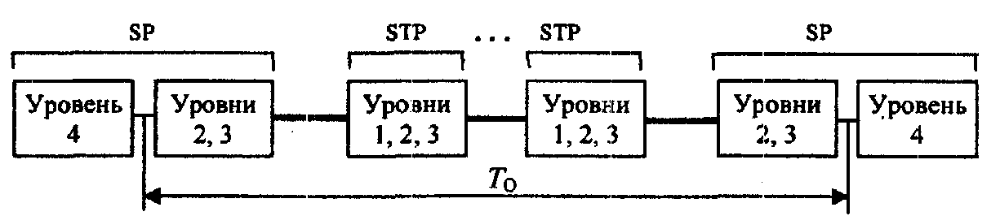
Рис. 2.1. Общее время передачи сообщений в сети ОКС № 7
В целом можно выделить следующие основные компоненты времени передачи сообщений.
• Время передачи в подсистеме передачи сообщений (уровни 2 и 3) в исходящем пункте T_{MS} (рис. 2.2).
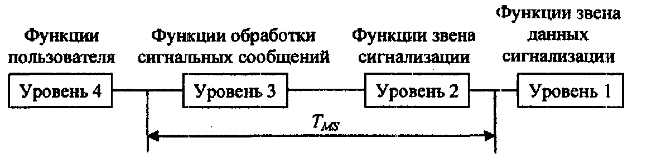
Рис. 2.2. Время передачи сообщений подсистемой МТР
• Время передачи в транзитном пункте сигнализаюсии T_{MS} (рис. 2.3).

Рис. 2.3. Время передачи сообщений в транзитном пунше сигнализации
• Время приема сообщений (уровни 2 и 3 МТР) в пункте назначения T_{MS} (рис. 2.4).

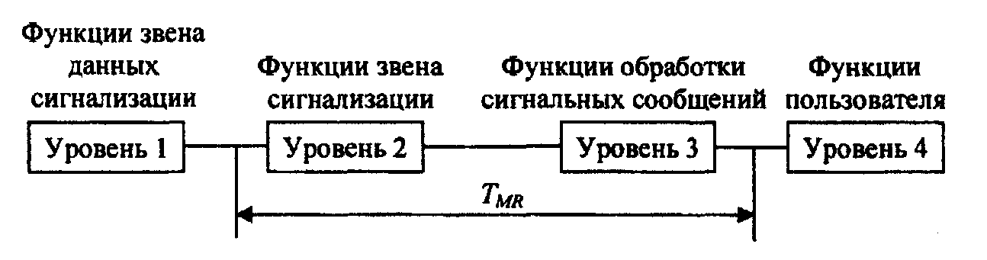
Рис. 2.4. Время приема сообщений в пункте назначения
• Время распространения по звену данных сигнализации T_{P} (рис. 2.5).
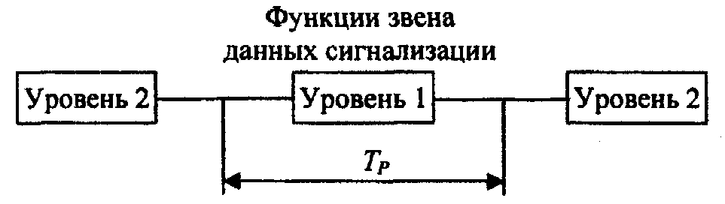
Рис. 2.5. Время распространения в канале данных
• Задержка, вызванная образованием очередей Q.
Таким образом, общее время передачи сообщений (при отсутствии искажений) Т_{ОА} можно определить по следующей формуле:
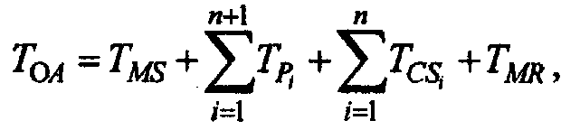
где п - количество транзитных пунктов сигнализации STP.
Общее время передачи (при наличии искажений) Т₀ можно определить по формуле
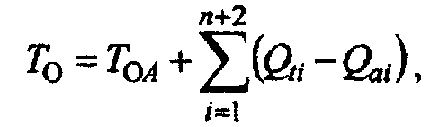
где Q_{i} - общая задержка, вызванная образованием очередей; Q_{a} - задержка, вызванная образованием очередей при отсутствии искажений.
Подсистема передачи сообщений обрабатывает сообщения, поступающие от различных подсистем пользователей, в режиме разделения времени, причем могут случаться задержки сигналов, если необходимо обработать за данный интервал времени более одного сообщения. В этом случае образуется очередь, сообщения из которой передаются в порядке поступления. Для анализа задержек сигнальных сообщений в МТР используется математический аппарат теории массового обслуживания.
В рекомендациях МСЭ-Т и российских технических спецификациях ОКС № 7 для временных задержек приведены средние значения и значения на уровне 95 %. Задержки для оконечных и транзитных пунктов сигнализации приведены в табл. 2.1 и 2.2 соответственно.

Таблица 2.1. Нормируемые задержки для оконечного пункта сигнализации

Нагрузка (попытки вызовов) | Время передачи сигналов в оконечном пункте сигнализации, ms
Нагрузка (попытки вызовов) | Сигнал «ответ абонента» |  | Другие типы сигналов
Нагрузка (попытки вызовов) | Среднее | 95% | Среднее | 95%
Норма,% | 110  165  275 | 220  330  550 | 180  270  450 | 360  540  500
+15
+30

Таблица 2.2. Нормируемые задержки для транзитного пункта сигнализации

Нагрузка сигнального трафика | Время передачи сообщений в транзитном пункте сигнализации, ли
Нагрузка сигнального трафика | Среднее | 95%
Норма,% | 20  40  100 | 40  80  200
+15  +30 | 20  40  100 | 40  80  200

ПРИЛОЖЕНИЕ 3
Расчет сигнальной нагрузки
Сигнальная нагрузка на звено сигнализации от соответствующей подсистемы пользователя определяется следующими параметрами:
• списком услуг подсистемы пользователя;
• процедурами сигнализации для соответствующих услуг подсистемы пользователя;
• параметрами сигнальных сообщений (тип, длина, задержка в звеньях сигнализации).
В руководящем техническом материале по расчету сети ОКС № 7 нагрузка на звено сигнализации Г.Эрл, от подсистемы пользователя ISUP определяется следующим образом [2]:
где N_{eff} - число удачных вызовов в секунду, приходящихся на пучок каналов емкостью С:

N_{ineff} - число неудачных вызовов в секунду, приходящихся на пучок каналов емкостью С:

С - число каналов, обслуживаемых конкретным звеном сигнализации;
А - средняя нагрузка на разговорный канал, Эрл;
X_{eff} - число от 0 до 1, являющееся отношением количества удачных вызовов к общему количеству вызовов; эффективным считается вызов, закончившийся разговором (получен сигнал «ответ»), неэффективным считается вызов, не закончившийся разговором по одной из причин: на вызывающей стороне - сброс, ошибки при наборе; на вызываемой стороне - абонент занят, не отвечает; по причине станции - блокировка в коммутаторе, недостаток ресурсов; сети связи - недостаток исходящих каналов, прием сообщения о перегрузке и т.п.;
T_{eff} - среднее время занятия канала для удачных вызовов, с;
T_{tneff} - среднее время занятия канала для неудачных вызовов, с;
M_{eff}- среднее число сигнальных единиц, которыми обмениваются пункты сигнализации для обслуживания удачных вызовов;
L_{eff} - средняя длина сигнальных единиц для удачных вызовов, байт;
M_{ineff} - среднее число сигнальных единиц, которыми обмениваются пункты сигнализации для обслуживания неудачных вызовов;
L_{meff}- средняя длина сигнальных единиц для неудачных вызовов, байт.
Для учета перегрузок при расчете сети ОКС № 7 рекомендуется использовать величину максимальной сигнальной нагрузки, Эрл:

где а принимает значение 1.. .2.
Обычно проектируют невысокое использование ОКС № 7 для передачи MSU. Резервная производительность ОКС № 7 необходима для передачи команд управления сетью и обеспечения требуемого качества при мгновенном повышении интенсивности потока MSU, а также при появлении ошибок. Вызванные этими причинами перегрузки приводят к дополнительной задержке в передаче MSU и к уменьшению пропускной способности ОКС № 7. Реально нагрузку MSU проектируют в значениях 0,2...0,4 Эрл. Если нагрузка звена сигнализации превышает 0,2 Эрл, необходимо организовывать параллельные звенья сигнализации (работа в режиме с разделенной нагрузкой). В этом случае количество звеньев сигнализации N₃,_{c} в пучке определятся исходя из максимальной сигнальной нагрузки Fmax и нормируемой нагрузки звена сигнализации 0,2 Эрл:
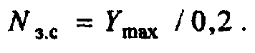
ПРИЛОЖЕНИЕ 4
Взаимодействие функций и процедур уровня 3 МТР при возникновении отказов на сети ОКС № 7
1. Фрагмент сети ОКС № 7 в исходном состоянии (рис. 4.1).
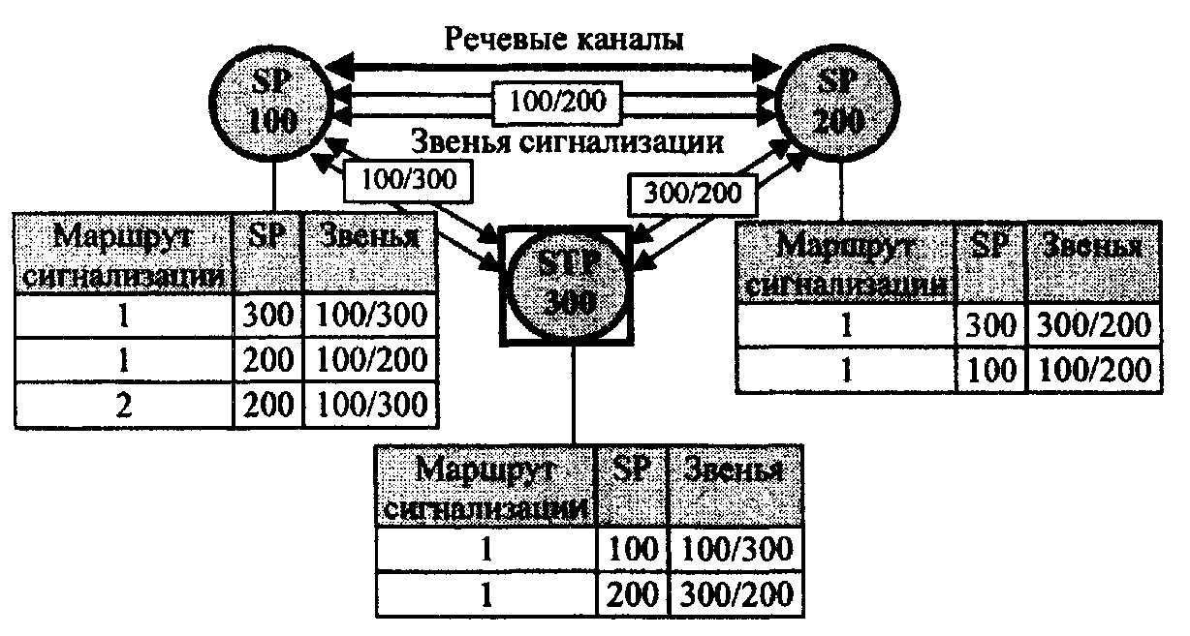
Рис. 4.1 Фрагмент сети ОКС № 7 в исходном состоянии
Описание: SP 100, 200, 300 - пункты сигнализации; STP 300 - выполняет функции транзитного пункта; речевые каналы организованы только между пунктами сигнализации SP 100 и SP 200, которые могут работать как в «связанном» режиме (звенья сигнализации в направлении 100/200), так и в «квазисвязанном» (через транзитный пункт STP 300 и звенья сигнализации 100/300 и 300/200). В каждом пункте сигнализации составлены таблицы возможных маршрутов сигнальных сообщений, например: в SP 100 для связи с SP 300 используются звенья 100/300, а для связи с SP 200 организованы два маршрута: основной - звенья 100/200 («связанный» режим) и альтернативный -звенья 100/300 («квазисвязанный» режим).

4.1. Повышенная степень ошибок
Пункт сигнализации 300 определяет повышенную степень ошибок в сигнальных единицах, принимаемых по первому звену сигнализации от SP 200 (рис. 4.2).
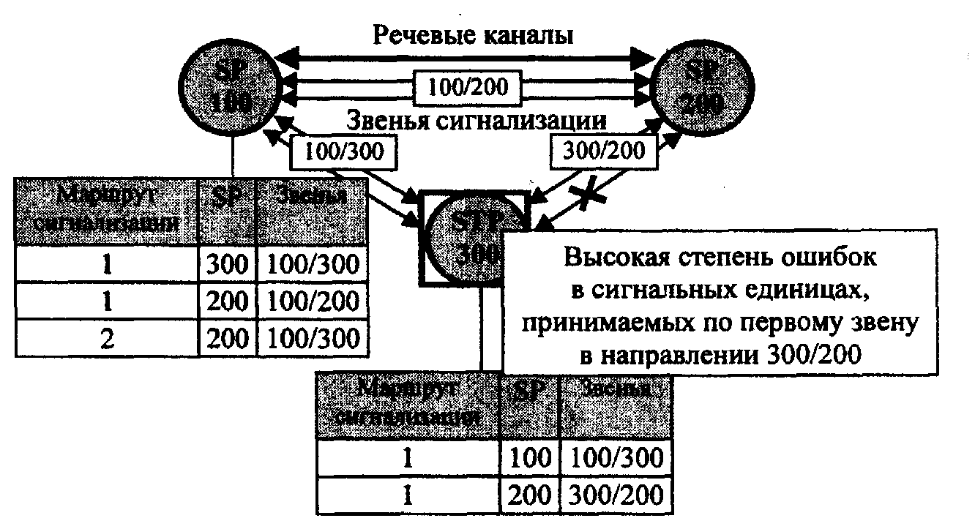
Рис. 4.2. Неисправность звена сигнализации
Функция контроля состояния звена (уровень 2 МТР) в STP 300 блокирует первое звено сигнализации для передачи значащих сигнальных единиц, сообщает об отказе звена сигнализации в уровень 3 и отправляет LSSU (тип SIOS) в пункт сигнализации 200 (рис. 4.3).

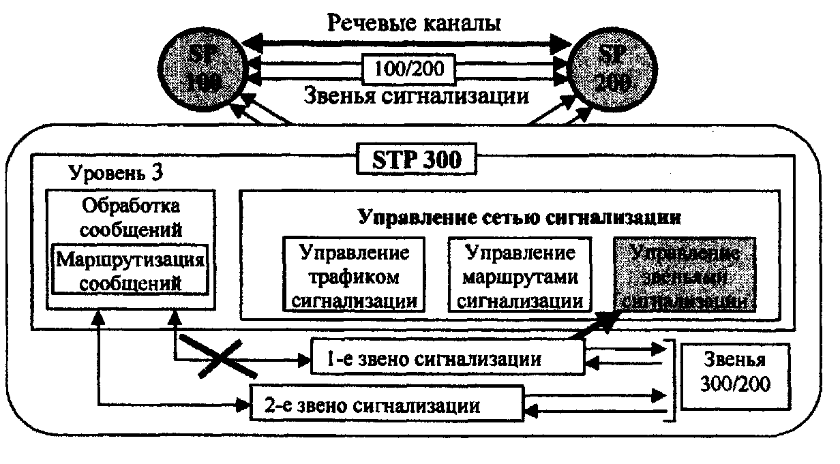
Рис. 4.3. Блокировка 1-го звена в направлении 300/200

Таким образом, в пунктах сигнализации 200 и 300 уровни 3 (функции управления сетью сигнализации) теперь информированы о неисправности 1-го звена сигнализации в направлении 300/200. Соответственно, в этих пунктах сигнализации производится обновление маршрутной информации (уровень 3, функция обработки сообщений- маршрутизация сообщений). Теперь все сигнальные единицы маршрутизируются через 2-е сигнальное звено (рис. 4.4).
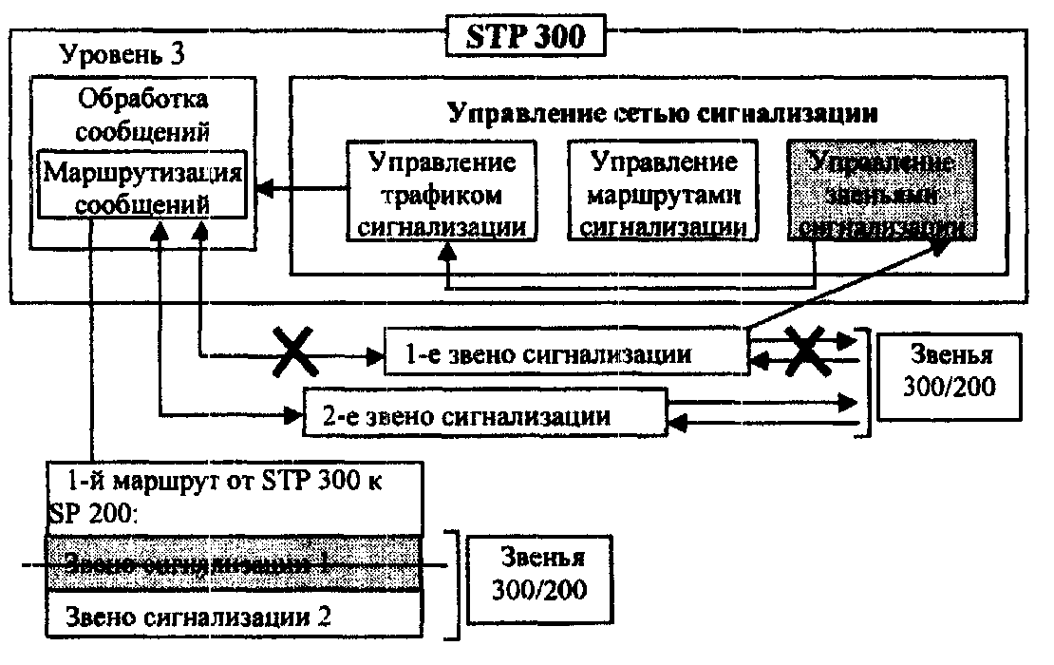
Рис. 4.4. Обновление маршрутной информации в STP 300

4.2. Отказ звеньев сигнализации
Звенья сигнализации в направлении 300/200 находятся в состоянии отказа, например, в результате неисправности физического тракта между STP 300 и SP 200 (рис. 4.5).

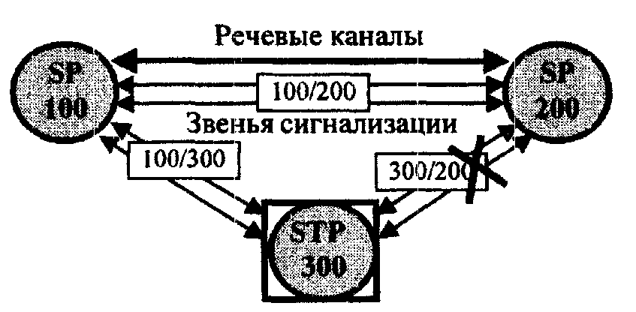
Рис. 4.5. Отказ звеньев сигнализации в направлении 200/300
В пунктах сигнализации 200 и 300 выполняются следующие действия: функция контроля состояния звена сообщает об отказе звеньев в уровень 3 (функция управления сетью сигнализации); функция управления сетью сигнализации определяет, что звенья в направлении 300/200 находятся в состоянии отказа, и информирует об этом функцию обработки сообщений - производится обновление маршрутной информации (рис. 4.6).
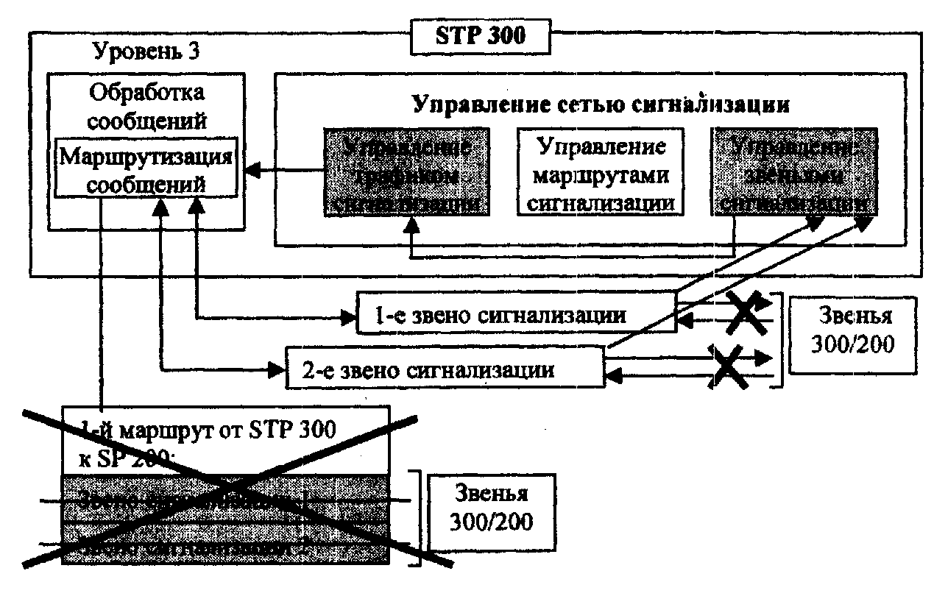

Рис. 4.6. Обнонление маршрутной информации в STP 300
Функция управления сетью сигнализации в STP 300 информирует SP 100 о том, что STP 300 не может больше использоваться в качестве транзитного пункта сигнализации для сигнальных единиц между SP 100 и SP 200. Таким образом, функция управления сетью сигнализации в SP 100 блокирует маршрут 2 (направление 100/300), в SP 200 блокируется направление 300/200, в STP 300 - направление 300/200 (см. рис. 4.1).

Список сокращений

BIB | Backward Indicator Bit | Обратный бит-индикатор
BSN | Backward Sequence Number | Обратный порядковый номер
СВА | Changeback Acknowledgement Signal | Сигнал подтверждения приема возврата на исходное звено
CBD | Changeback Declaration Signal | Сигнал объявления возврата на исходное звено
СНМ | ChangeOver and Changeback Message | Сообщение перехода на резерв и восстановление работы по исходному звену
СК | Check Bits | Проверочные биты
СОА | Changeover Acknowledgement Signal | Сигнал подтверждения приема сообщения перехода на резервное звено
СОО | Changeover Order Signal | Сигнал команды перехода на резервное звено
DPC | Destination Point Code | Код пункта назначения
ЕСА | Emergency Changeover Acknowledgement Signal | Сигнал подтверждения приема сообщения аварийного перехода на резервное звено
ЕСМ | Emergency Changeover Message | Сообщение аварийного перехода на резервное звено
ЕСО | Emergency Changeover Order Signal | Сигнал команды аварийного перехода на резервное звено
F | Flag | Флаг
FCM | Signalling Traffic Flow Control Message | Сообщения управляемой передачи и перегрузки маршрутов сигнализации
FIB | Forward Indicator Bit | Прямой бит-индикатор
FISU | Fill-in Signal Unit | Заполняющая сигнальная единица
FSN | Forward Sequence Number | Прямой порядковый номер
IN | Intelligent Network | Интеллектуальная сеть
ШАР | Intelligent Network Application Part | Подсистема пользователя интеллектуальной сети
ISDN | Integrated Services Digital Network | Цифровая сеть с интеграцией служб
ISUP | Integrated Service User Part | Подсистема пользователя с интеграцией служб
LI | Length Indicator | Индикатор длины
LSSU | Link Status Signal Unit | Сигнальная единица состояния звена
MAP | Mobile Application Part | Подсистема пользователя мобильной связи стандарта GSM
MSU | Message Signal Unit | Значащая сигнальная единица
MTP | Message Transfer Part | Подсистема передачи сообщений
MUP | Mobile User Part | Подсистема пользователя мобильной связи NMT-450
N1 | Network Identity | Идентификатор сети
NSP | Network Service Part | Подсистема сетевых услуг
ОМАР | Operation Maintenance and Administration Part | Подсистема эксплуатации и технического обслуживания
OPC | Origination Point Code | Код исходящего пункта
OSI | Open Systems Interconnection | Модель взаимодействия открытых систем
RCT | Route Set Congestion Test Message | Сигнал тестирования перегрузки пучка маршрутов сигнализации
RSM | Route Set Test Message | Сообщение тестирования пучка маршрутов сигнализации
RSR | Route Set Test Signal for Restricted Destination | Сигнал тестирования пучка маршрутов сигнализации для ограниченного пункта назначения (национальная реализация)
RST | Route Set Test Signal for Prohibited Destination | Сигнал тестирования пучка маршрутов сигнализации для запрещенного пункта назначения
SCCP | Signalling Connection Control Part | Подсистема управления соединениями сигнализации
SF | Status Field | Поле состояния
SI | Service Indicator | Индикатор службы
SIB | Status Indicator «Busy» | Индикация состояния «занято»
SIE | Status Indicator «Emergency Alignment» | Индикация состояния звена сигнализации «аварийное фазирование»
SIF | Signalling Information Field | Поле сигнальной информации
SIN | Status Indicator «Normal Alignment» | Индикация состояния звена сигнализации «нормальное фазирование»
SIO | Signalling Information Octet | Байт служебной информации
SIO | Status Indicator «Out of Alignment» | Индикация состояния звена сигнализации «отключено»
SIOS | Status Indicator «Out of Service» | Индикация состояния звена сигнализации «не работает»
SLS | Signalling Link Selection | Поле селекции звена сигнализации
SP | Signalling Point | Пункт сигнализации
SSF | Subservice Field | Поле подвида службы
STP | Signalling Transit Point | Транзитный пункт сигнализации
SU | Signal Unit | Сигнальная единица
ТСАР | Transaction Capabilities Application Part | Прикладная подсистема возможностей транзакций
TFA | Transfer Allowed Signal | Сигнал «передача разрешена»
TFC | Transfer Controlled Signal | Сигнал «управляемая передача»
TFM | Transfer Message | Сообщения «передача запрещена», «передача разрешена», «передача ограничена»
TFP | Transfer Prohibited Signal | Сигнал «передача запрещена»
TFR | Transfer Restricted Signal | Сигнал «передача ограничена»
TRA | Traffic Restart Allowed Signal | Сигнал «перезапуск трафика разрешен»
TRM | Traffic Restart Allowed Message | Сообщение разрешения перезапуска трафика
TUP | Telephone User Part | Подсистема пользователя телефонии
UP | User Part | Подсистема пользователя

Список литературы
1. Гольдштейн S.C. Сигнализация в сетях связи. М.: Радио и связь, 1997.
2. Росляков А.В. Общеканальная система сигнализации № 7. М.: Эко-Трендз, 1999.
3. Жарков М.А., Кучерявый А.Е. Система общеканальной сигнализации № 7 // Вестник связи. 1997. № 1. С. 35-39; № 4. С. 43-46.
4. Мардер Н.С., Аджемов А.С., Кучерявый А.Е. Опытная зона ОКС-7 -платформа для внедрения новых услуг электросвязи // Вестник связи. 1998. № 4. С. 56-60.
5. ITU-T Studi Group XI. Specifications of Signalling System № 7/ ITU-T White Book, Recommendations Q.700-Q.709. Geneva, 1992.
6. ITU-T Studi Group XI. Specifications of Signalling System № 7/ ITU-T White Book, Recommendations Q.750-Q.755. Geneva, 1992.
Учебное издание

Владимир Михайлович Прозоров
Александр Иванович Стебленко

ОБЩЕКАНАЛЬНАЯ СИСТЕМА СИГНАЛИЗАЦИИ № 7

В двух частях
Часть 1. Подсистема передачи сообщений

Учебное пособие

Редактор О.Н. Шутова
Технический редактор С. В. Звягинцова
Верстка Е.А. Хлыбовой
Корректор И. В. Ганеева

Подписано в печать 11.03.03. Формат 60x84/16. Бумага офсетная Гарнитура Times. Усл. печ. л. 5,12. Уч.-изд. л. 6,45
Тираж 300 экз. Заказ № 54
Отпечатано в типографии Издательства ИжГТУ
Издательство и типография Ижевского государственного
технического университета. 426069, Студенческая, 7

